Stoccate da manuale
(solo su computer)
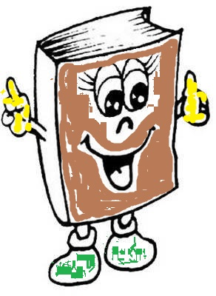

Osserva i colpi dei tuoi amici e spiega quali canoni hanno rispettato
Poi sposta in basso l’immagine con il cursore e sotto troverai la risposta

(naturalmente, trattandosi di fotografie e non di video, in certi casi viene data l’interpretazione della dinamica del fraseggio più probabile)

Pag. 1

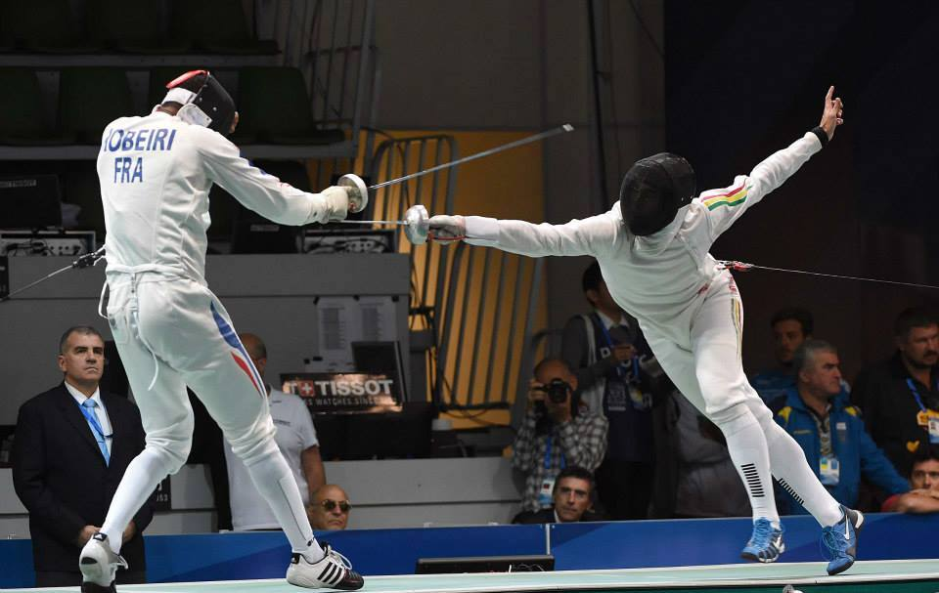

Lo spadista di destra ha ben eseguito una frecciata: - il piede dietro è stato la rampa di lancio - il corpo è ben defilato anche con il braccio dietro – la proiezione in avanti dell’intero corpo è ben equilibrata – il braccio armato è allungato - il bersaglio è raggiunto prima che il piede dietro tocchi terra

Pag. 2

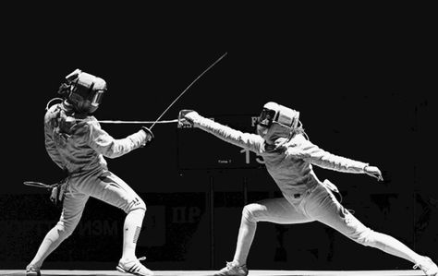

La sciabolatrice di destra esegue un pregevole allungo: il braccio armato è naturalmente disteso – le spalle sono alla stessa altezza – il corpo è defilato – l’apertura delle gambe è idonea a raggiungere il bersaglio – la gamba dietro è distesa

Pag. 3

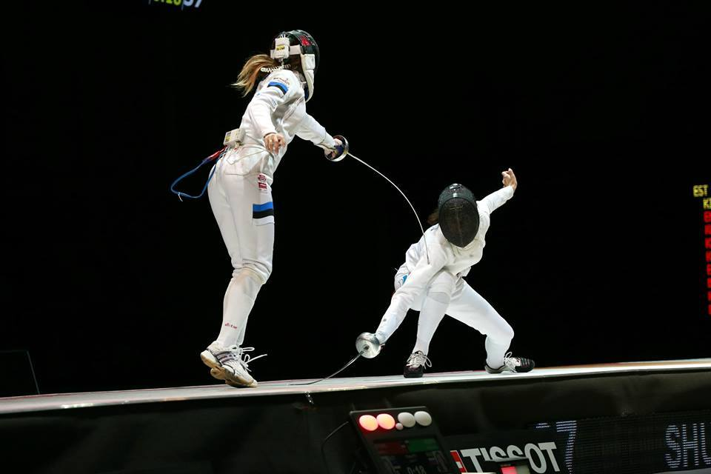
La spadista di sinistra effettua un pregevole arresto al braccio: il corpo ha eseguito una riunita e risulta leggermente sbilanciato in avanti – il braccio è naturalmente disteso – il colpo arriva sul braccio che è un bersaglio avanzato

Pag. 4

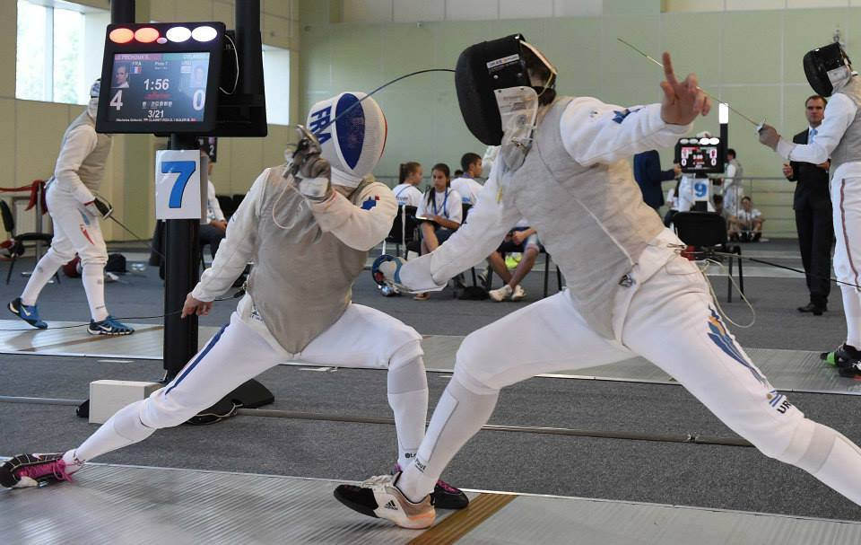

Il fiorettista di sinistra accorcia il braccio armato: - vista la stretta misura adatta la posizione del braccio alla situazione spaziale – abbandona parzialmente con due dita l’impugnatura per consentire l’angolo d’impatto

Pag. 5

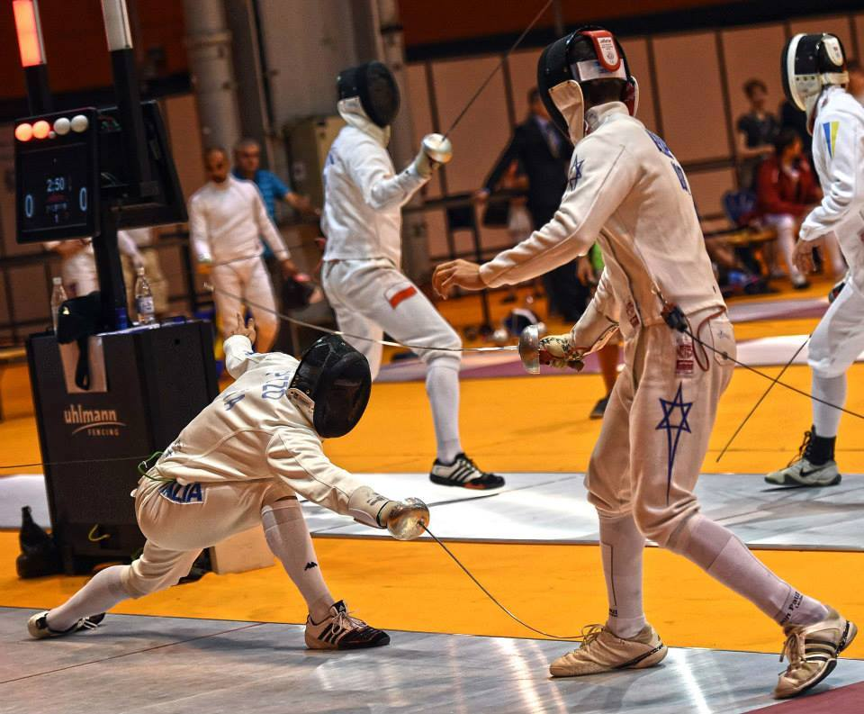

Lo spadista di sinistra esegue una buona stoccata al piede: - ha ingannato il braccio armato antagonista – si è comunque abbassato per evitare il colpo dell’avversario – si è ben espresso in avanti con la giusta misura – ha colpito di precisione il ristretto bersaglio

Pag. 6

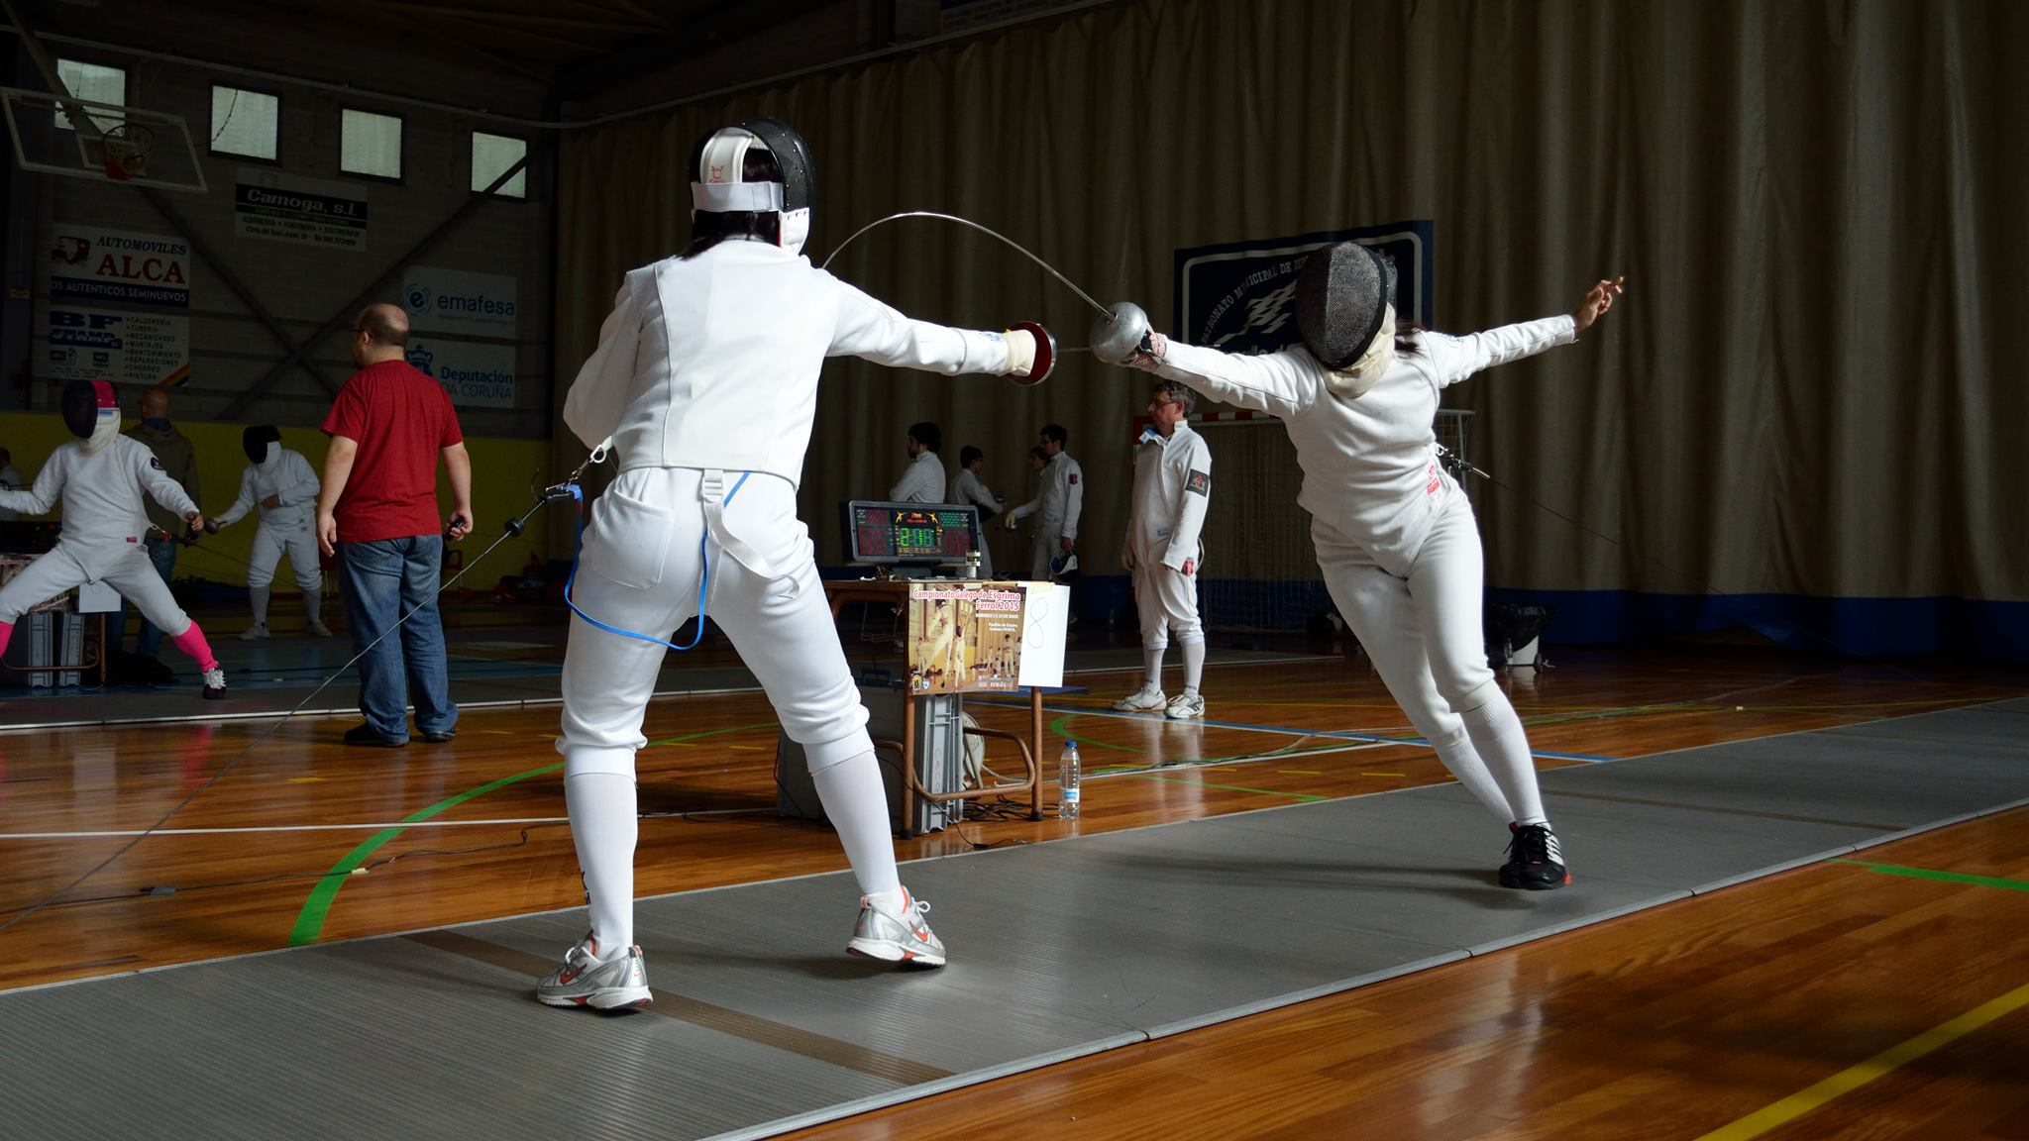

La spadista di destra effettua una bella frecciata: il colpo arriva in piena parabola dello spostamento e il corpo è ben profilato

Pag. 7

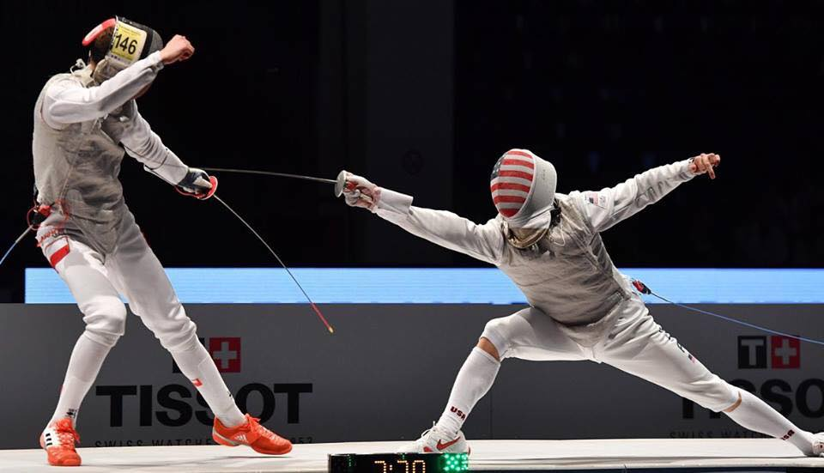

La fiorettista di destra tocca con un bell’affondo: apertura massima delle gambe, corpo profilatissimo, misura perfetta

Pag. 8

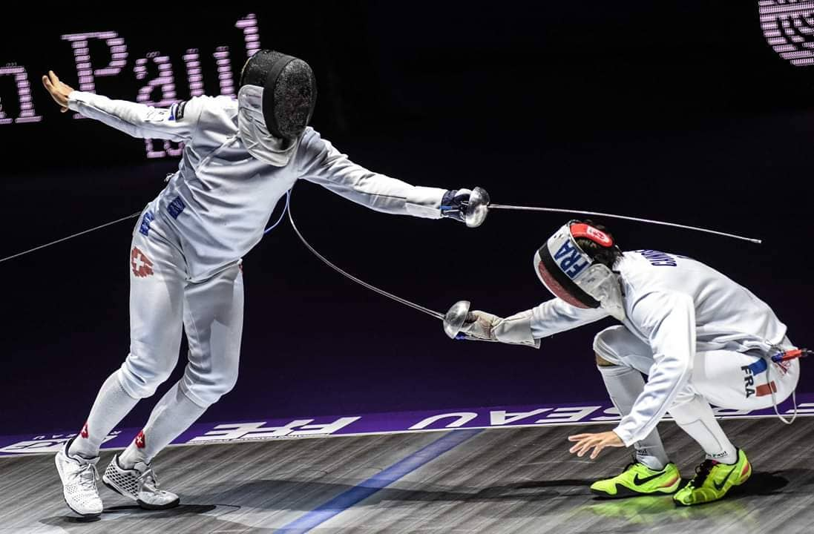

La spadista di destra effettua sull’attacco della sua avversaria un’ottima uscita in tempo, una passata sotto; abbassandosi, fa transitare al di sopra il colpo dell’antagonista e, lasciando l’arma in linea, fa sì che si infili da sola

Pag. 9

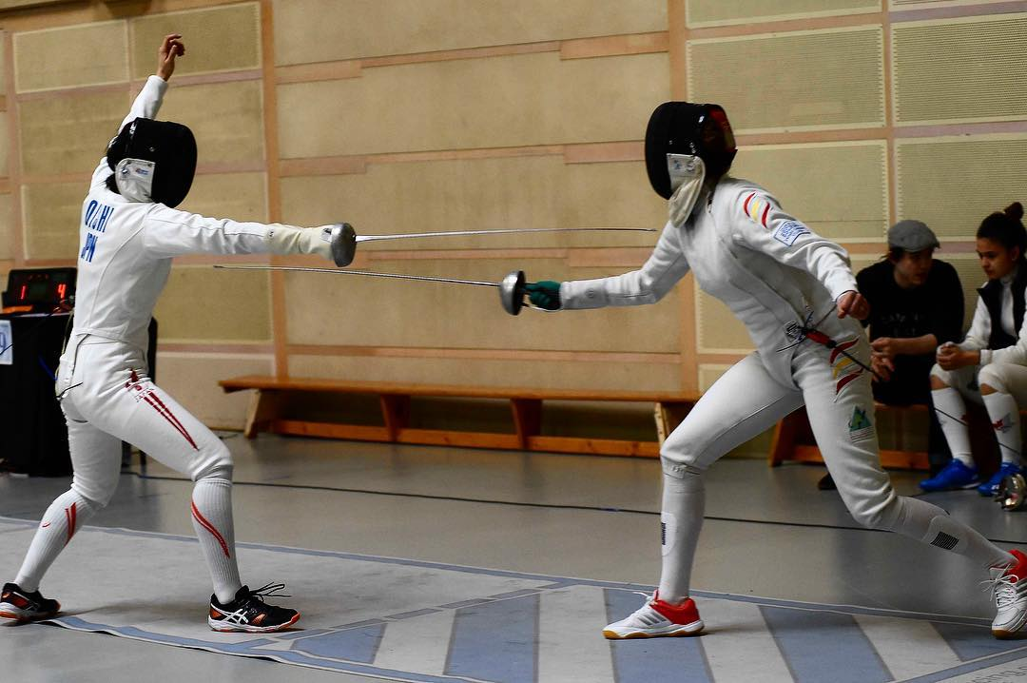

La spadista di sinistra tiene opportunamente il braccio naturalmente disteso, indirizzando la punta sul bersaglio. Probabilmente toccherà solo lei

Pag. 10

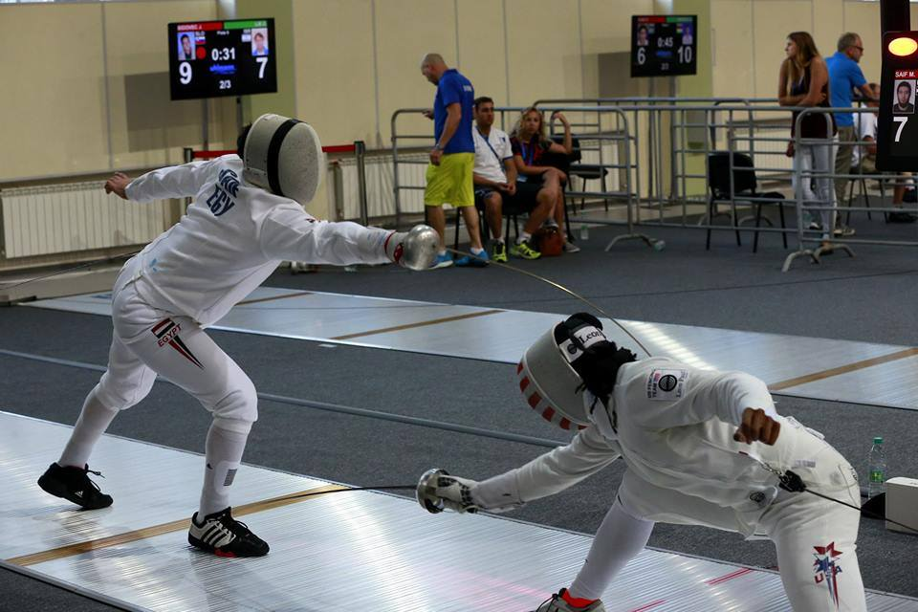

Lo spadista di sinistra, verificato che l’avversario stava tirando un colpo al suo piede, si protende in avanti distendendo completamente il braccio armato; colpisce di arresto. Avesse portato in piede avanti all’indietro nella riunita, il colpo sarebbe stato veramente perfetto.

Pag. 11

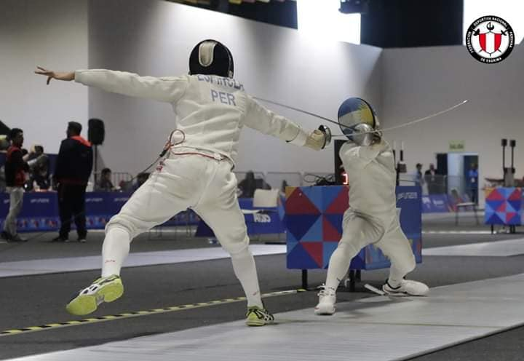

Lo spadista a destra esegue un pregevole attacco semplice di filo di quarta; la linea leggermente alta è indotta dalla posizione del ferro avversario

Pag. 12

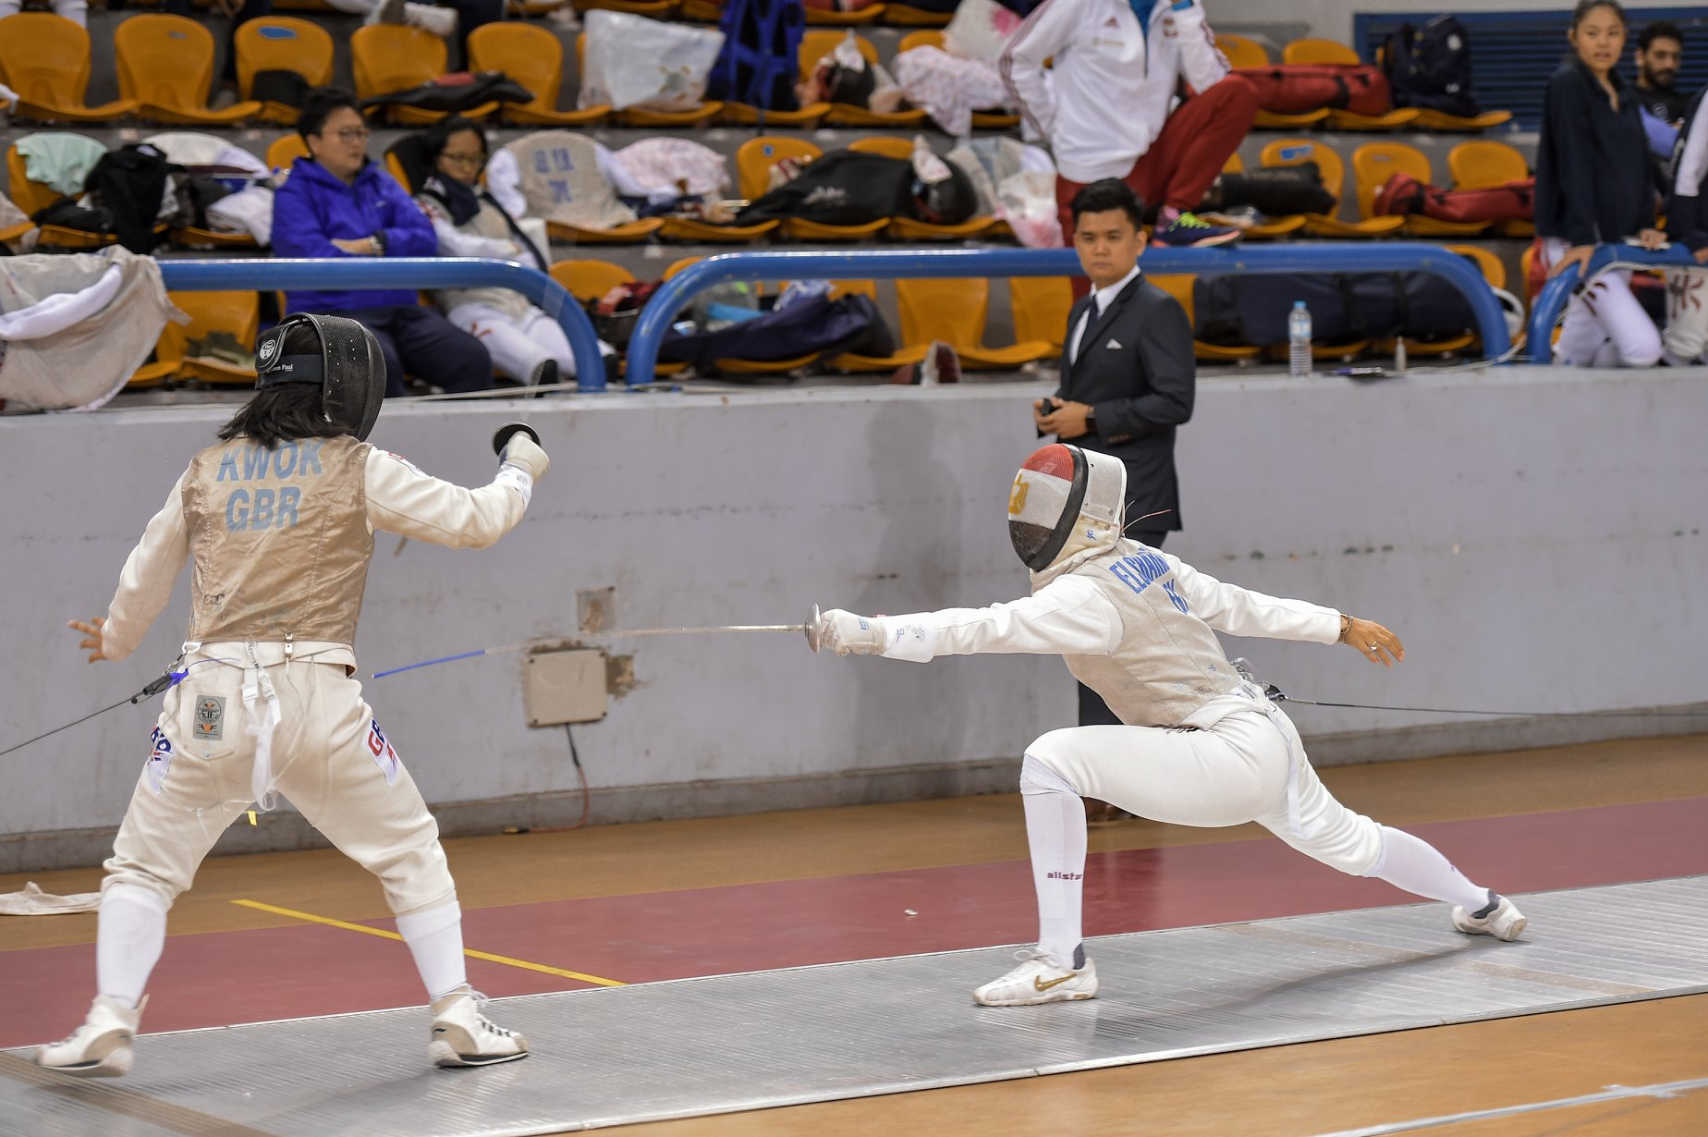

La fiorettista di destra esegue un buon allungo: tutte le parti del suo corpo ossequiano i prescritti canoni

Pag. 13

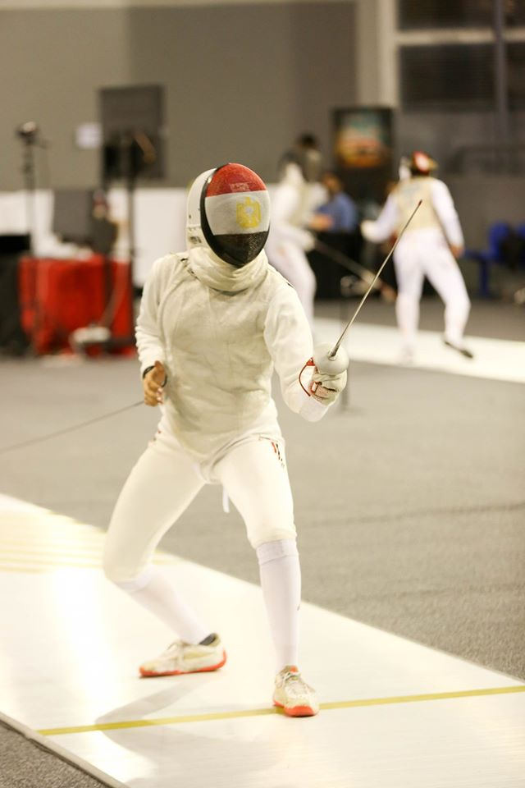

Una buona postura di guardia: si percepisce anche
visivamente il rispetto di tutti gli equilibri corporei,
da cui la comodità e la piena disponibilità del proprio
corpo per lo spostamento sulla pedana e l’affondo

Pag. 14

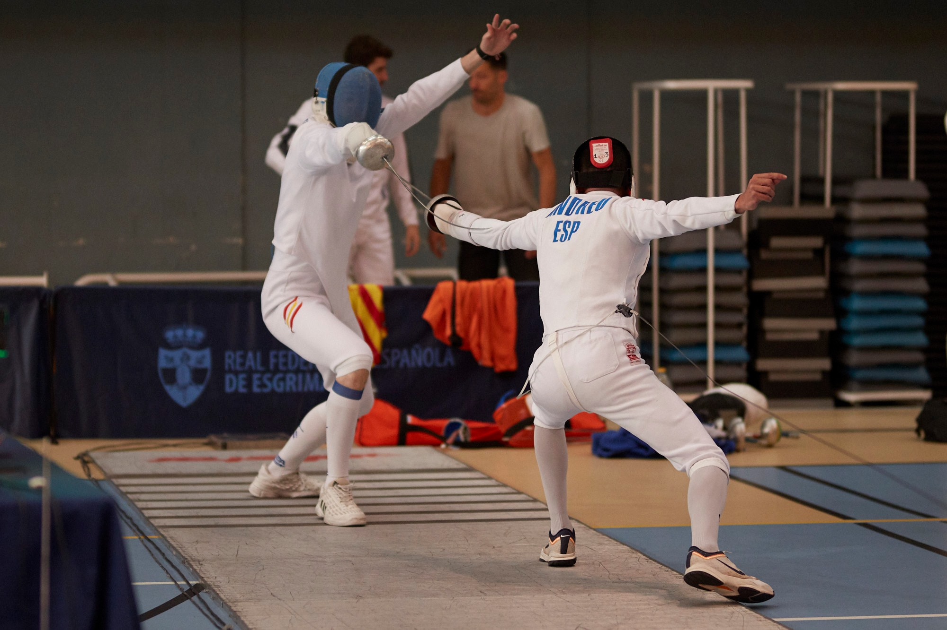

Lo spadista di sinistra effettua un ottimo colpo d’arresto al bersaglio avanzato: anziché alzarsi in riunita ha preferito mantenere la postura di guardia, mantenendo quindi la piena disponibilità di movimento in caso di non arrivo della sua punta sul bersaglio

Pag. 15

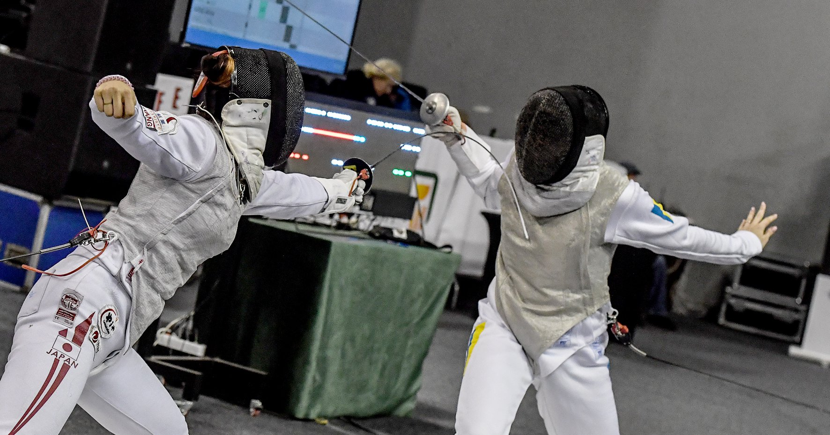

Ottimo anticipo e penetrazione della fiorettista di sinistra: il corpo, pur non in postura di affondo, in relazione alla stretta misura esprime egregiamente il colpo

Pag. 16

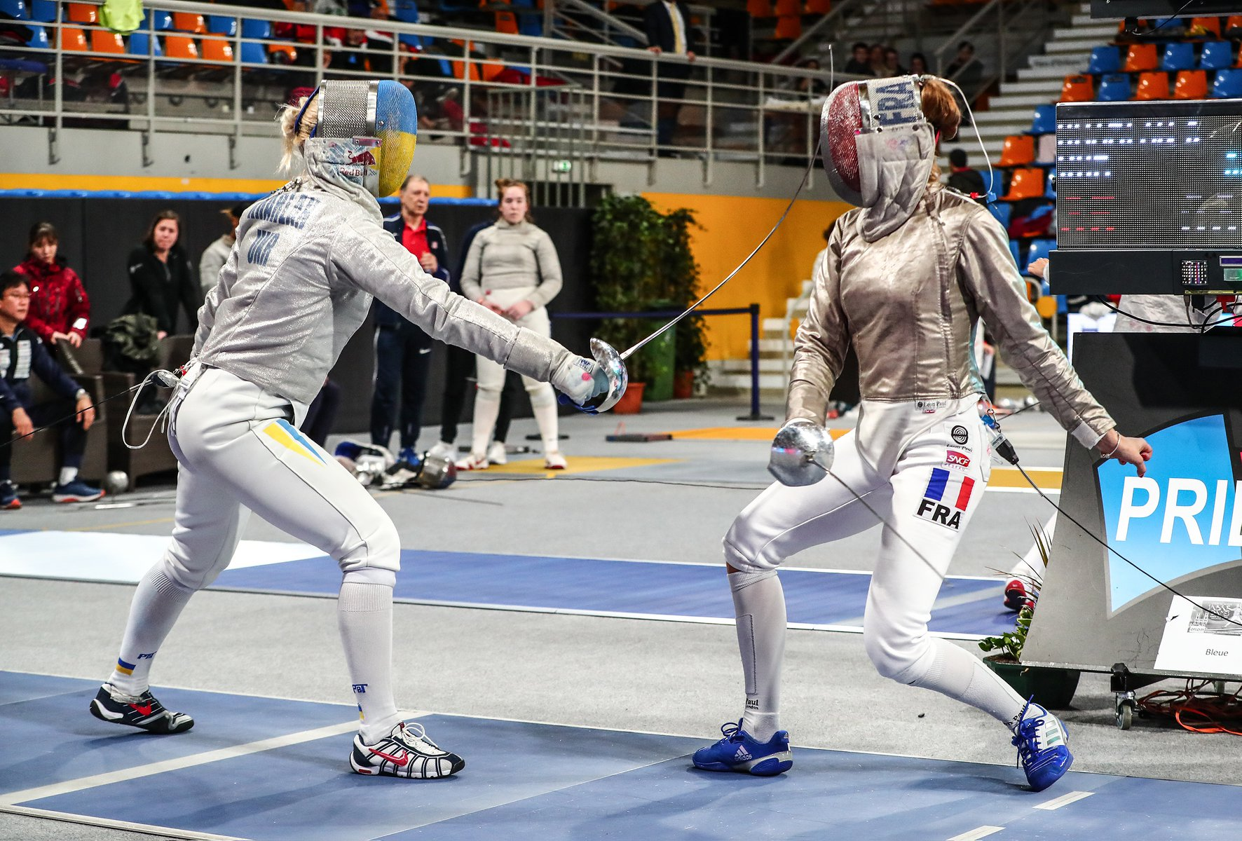
La sciabolatrice di sinistra con il suo attacco con finta ha mandato letteralmente a vuoto il tentativo di parata dell’avversaria, tra l’altro eseguita in modo pessimo in quanto lontanissima dai propri bersagli

Pag. 17

Lo spadista di destra esegue un attacco di filo di quarta che non solo giunge a bersaglio, ma per la natura del colpo effettuato fa anche divergere la punta dell’avversario

Pag. 18

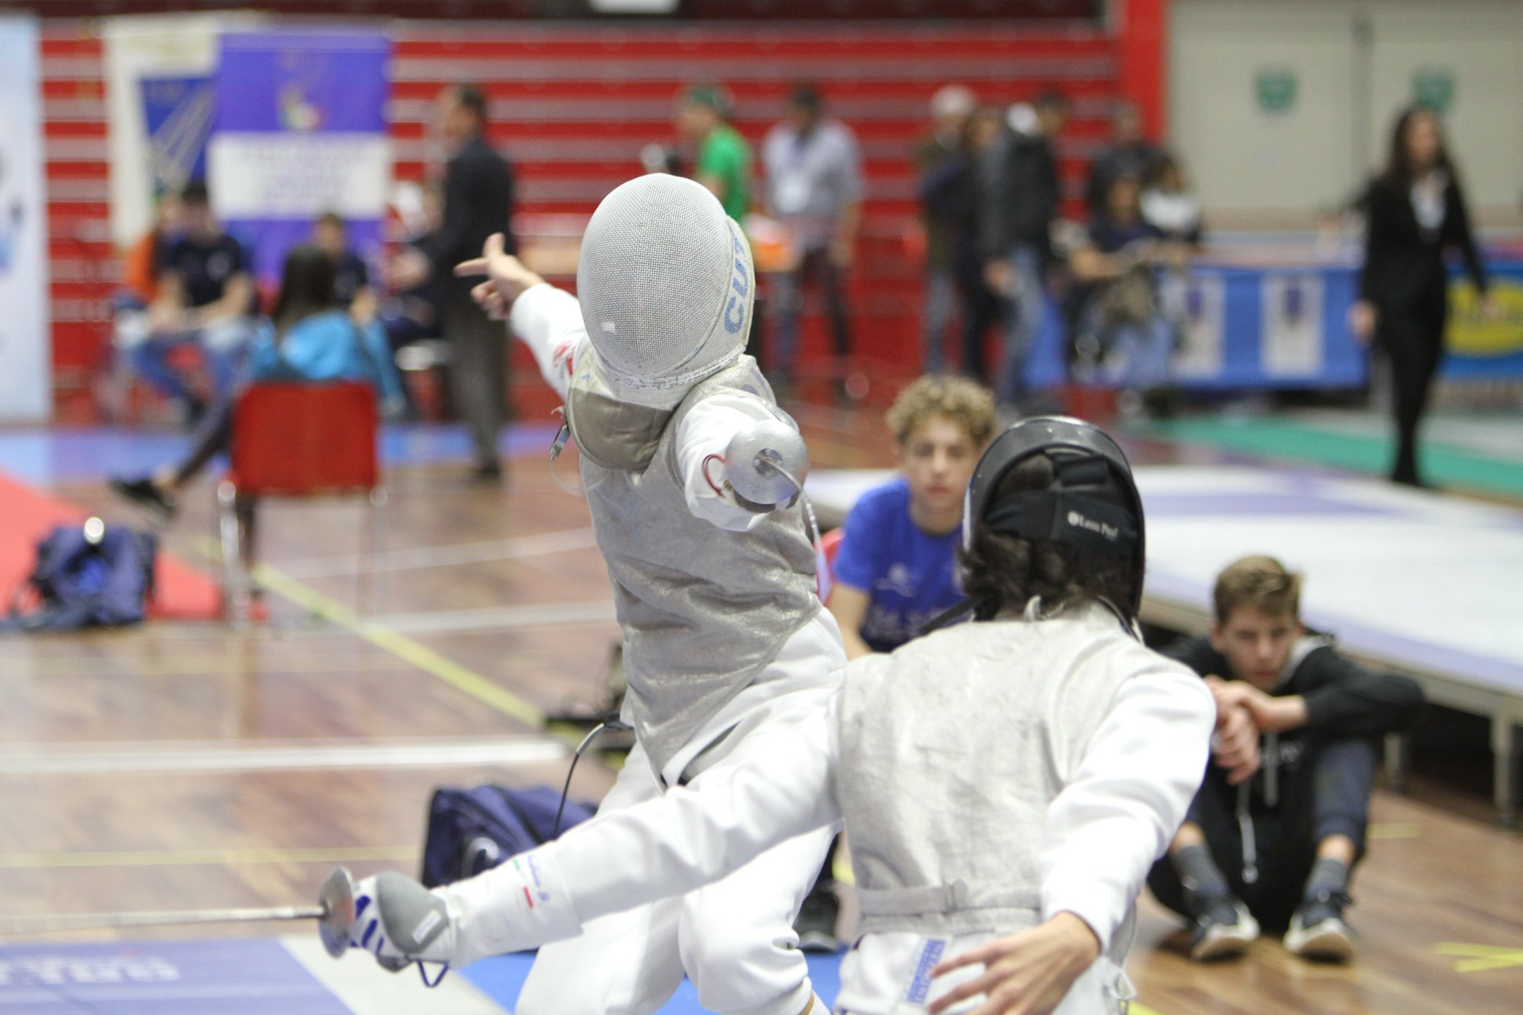

Pur trovandoci nel fioretto che è arma convenzionale, si osservi la minaccia portata dallo schermitore di fronte rispetto alla posizione della punta del suo avversario

Pag. 19

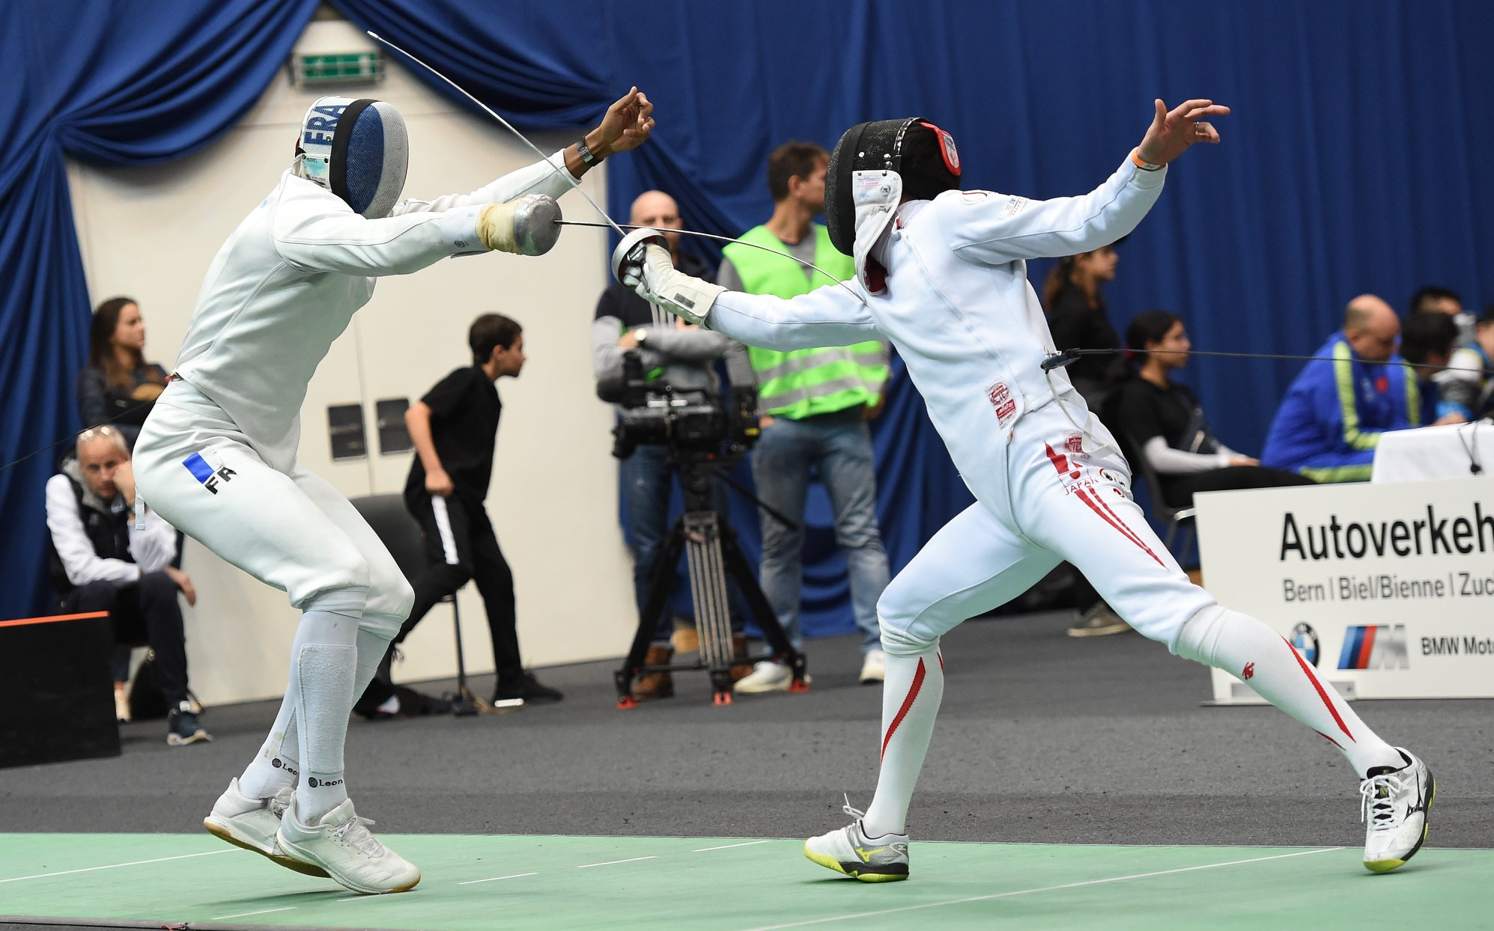

Lo spadista di destra attacca e quello di sinistra reagisce effettuando un colpo d’arresto al braccio con leggera opposizione che quindi devia verso l’alto la lama avversario.

Pag. 20

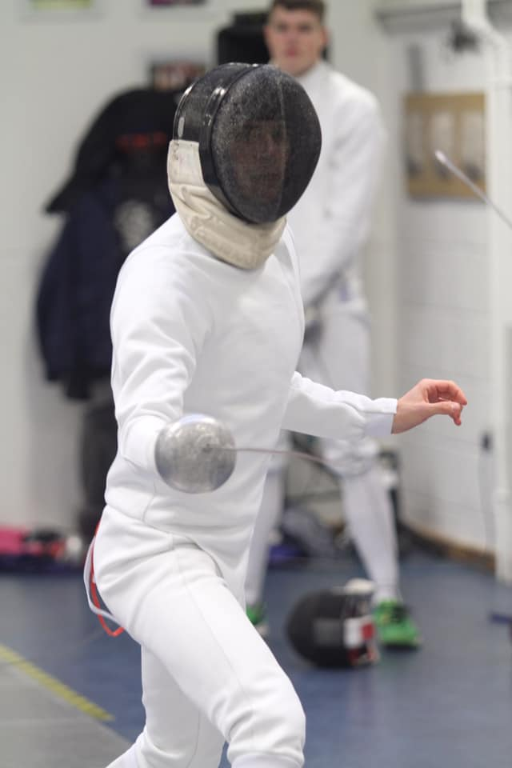

Questo spadista sta in guardia in modo abbastanza
corretto: testa, busto, gambe e soprattutto braccio
armato rientrano nei prescritti parametri posturali
e in effetti questa immagine trasmette una sensazione
di comodità di guardia

Pag. 21

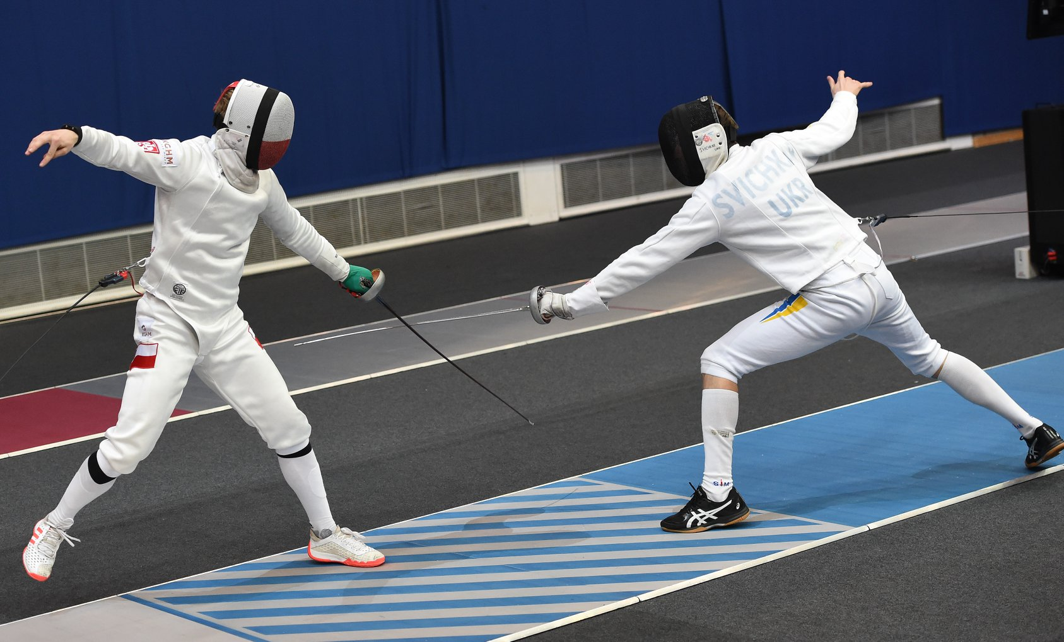

Lo spadista di sinistra effettua una buona parata di seconda, sia per il sito sia per la posizione della sua punta; piccola nota: la gamba dietro alzata può rendere un po’ difficoltosa una sua pronta risposta

Pag. 22

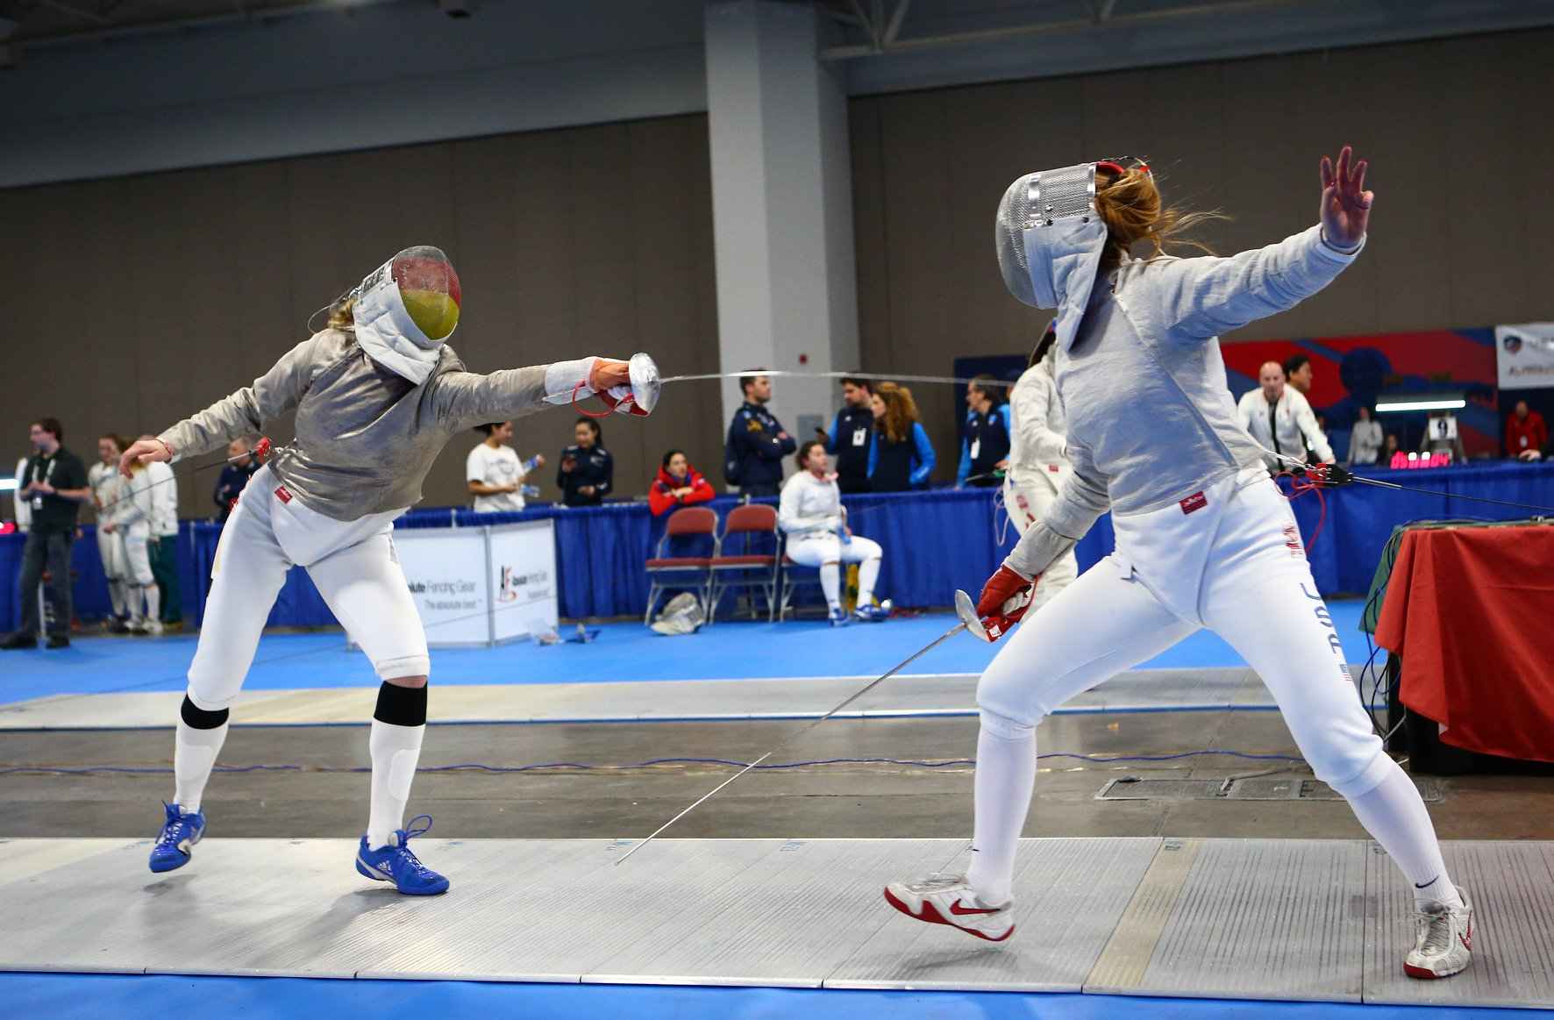

La sciabolatrice a sinistra sembra aver scelto il giusto tempo per un arresto di puntata: si osservi la completa distensione del braccio armato e lo sbilanciamento in avanti del corpo

Pag. 23

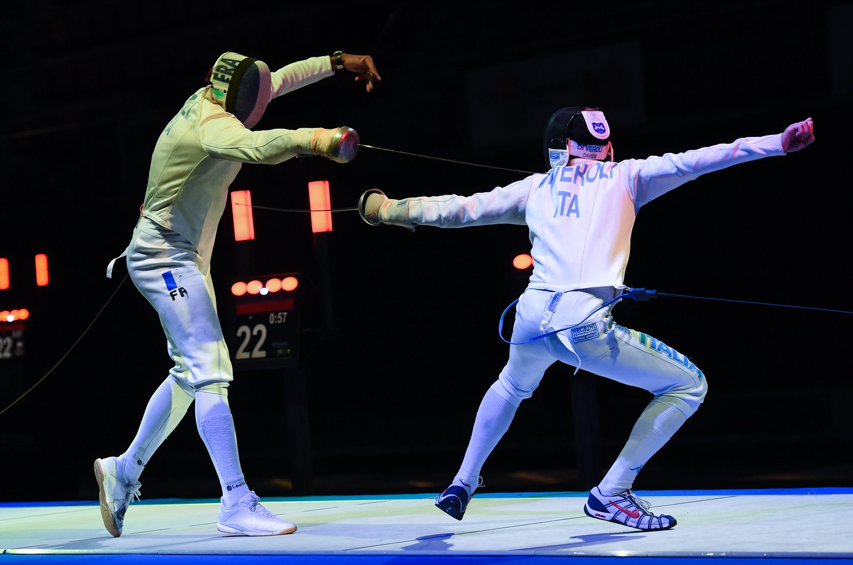

Lo spadista di destra, su un attacco scomposto del suo avversario, esegue una buona riunita, sottraendo il suo bersaglio grosso e allungando al massimo il suo braccio armato.

Pag. 24

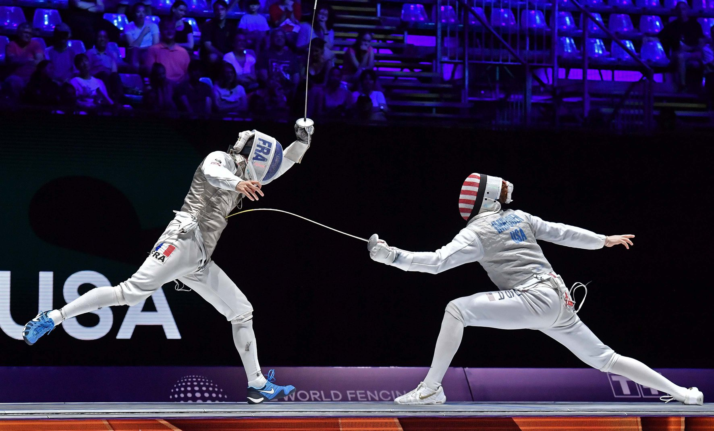

Il fiorettista di destra, probabilmente con un’azione di finta, spiazza completamente la difesa del suo avversario. Piccola nota: il braccio dell’attaccante (almeno al fermo immagine) non risulta completamente disteso.

Pag. 25

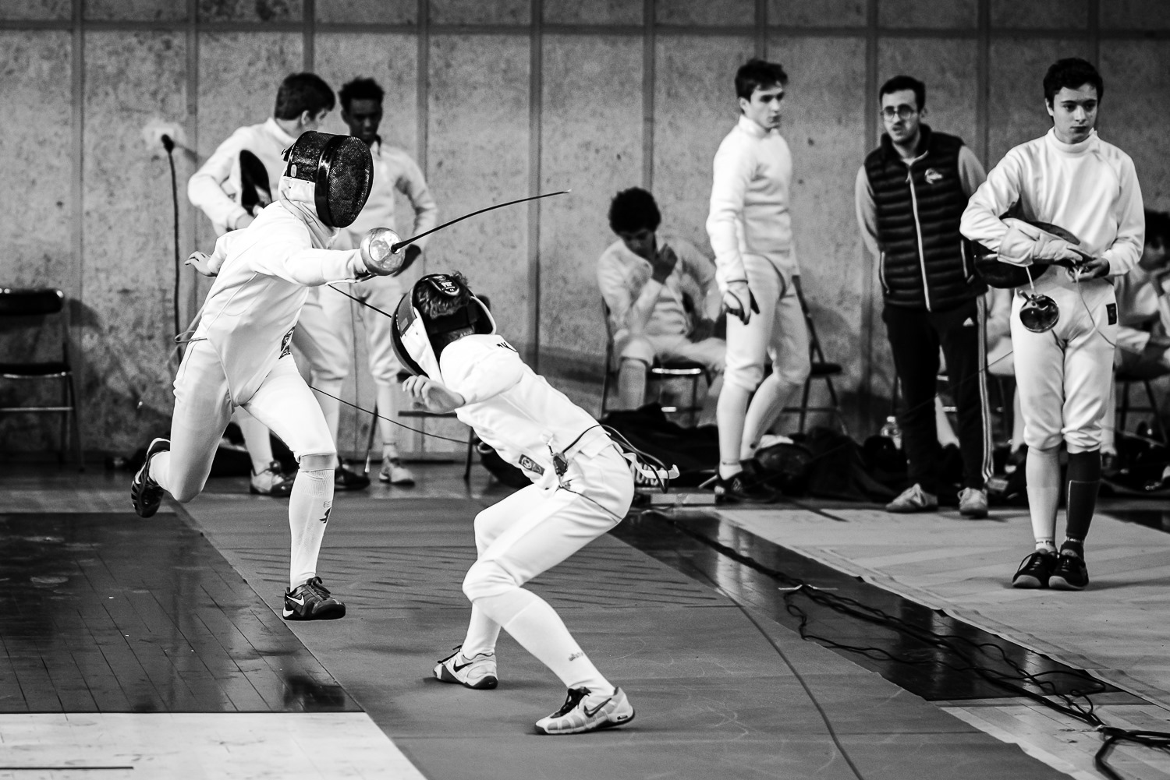

Lo spadista di destra effettua un’ottima passata sotto, mandando completamente a vuoto il colpo del suo avversario

Pag. 26

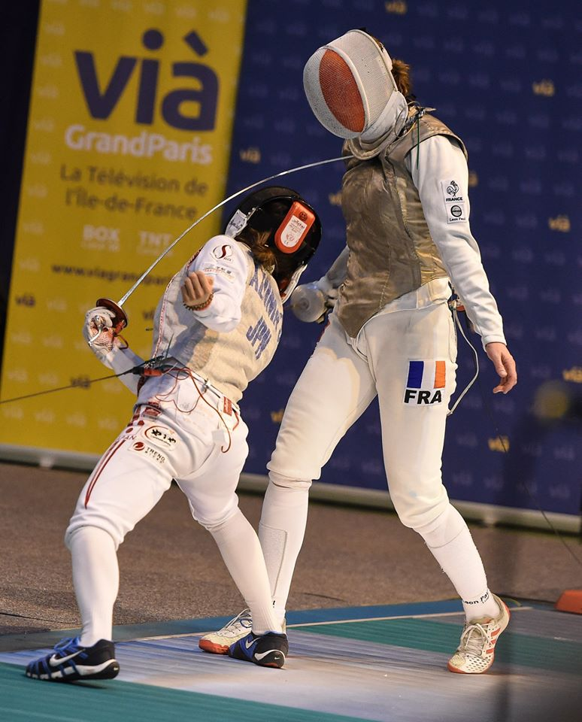

La schermitrice di sinistra si è messa nelle migliori condizioni per trovare la stoccata nel corpo a corpo

Pag. 27

Lo spadista imposta una buona guardia: gambe flesse,
busto inclinato rispetto alla linea direttrice e soprattutto
ottima postura del braccio armato, che copre il bersaglio
avanzato e indirizza la punta verso quello dell’avversario

Pag.28

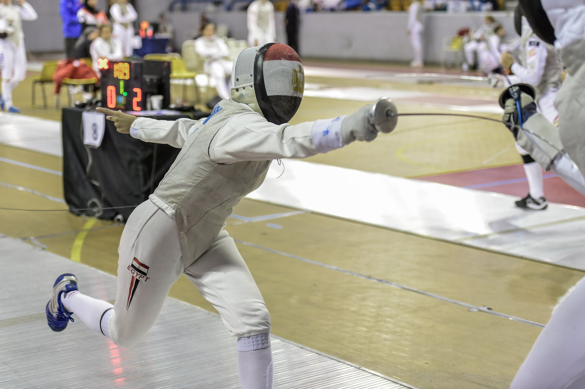

La fiorettista esegue una frecciata, andando a toccare l’avversaria al culmine della proiezione in avanti

Pag. 29

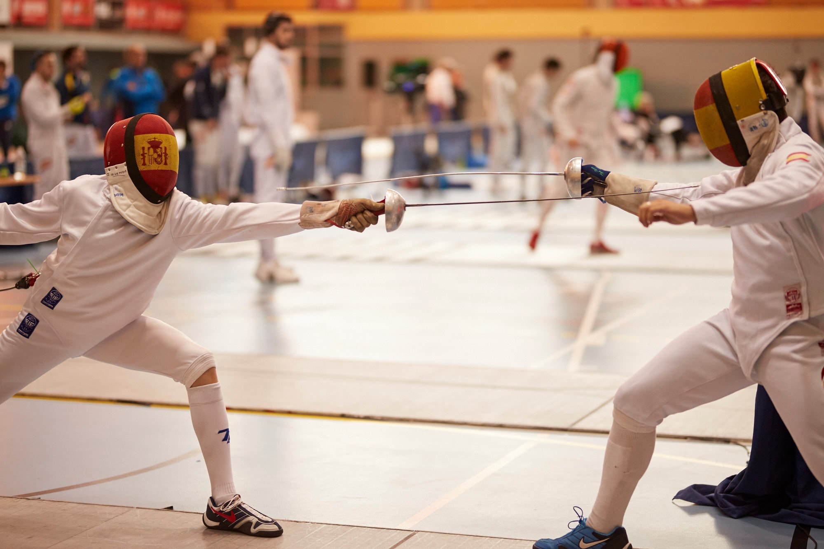

Ottima stoccata al braccio dello spadista di sinistra, che esprime al massimo la sua proiezione in avanti, stendendo completamente il suo braccio armato e sfruttando anche il suo manico francese

Pag. 30

La fiorettista di sinistra va prontamente a bersaglio, mentre la sua avversaria porta il braccio armato in una inutile posizione spaziale

Pag. 31

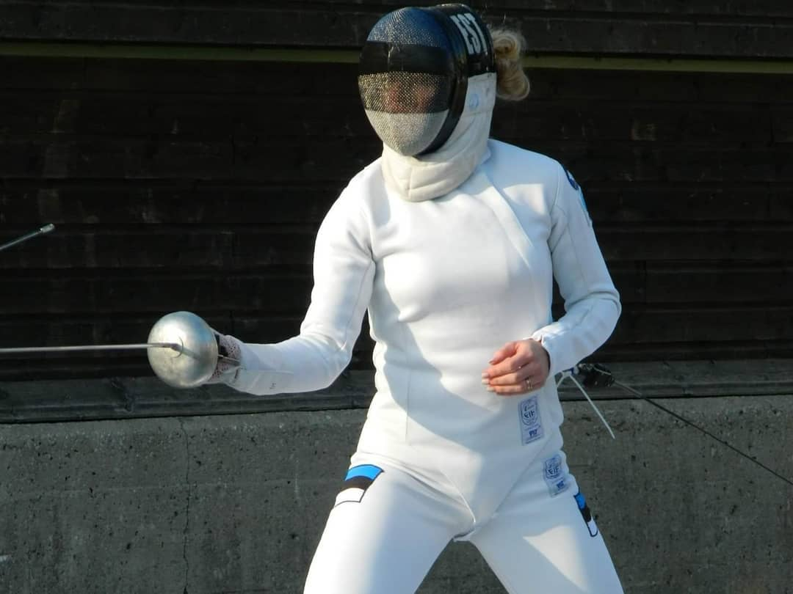

La spadista è in un’ottima postura di guardia: corpo ben profilato, gambe opportunamente flesse, avambraccio parallelo al terreno e ben nascosto dalla proiezione della coccia

Pag. 32

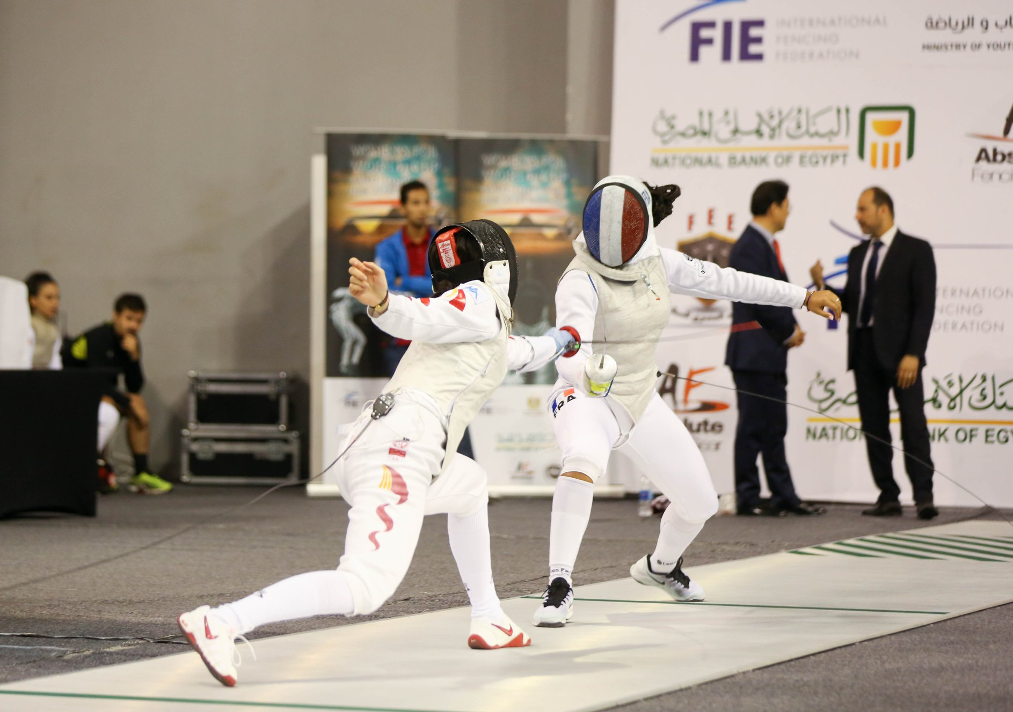

La fiorettista di sinistra effettua una pregevole parata di quarta: la posizione spaziale della parata è prossima al bersaglio, è utilizzato il forte della lama, la punta è prossima al bersaglio in cui indirizzare la risposta

Pag. 33

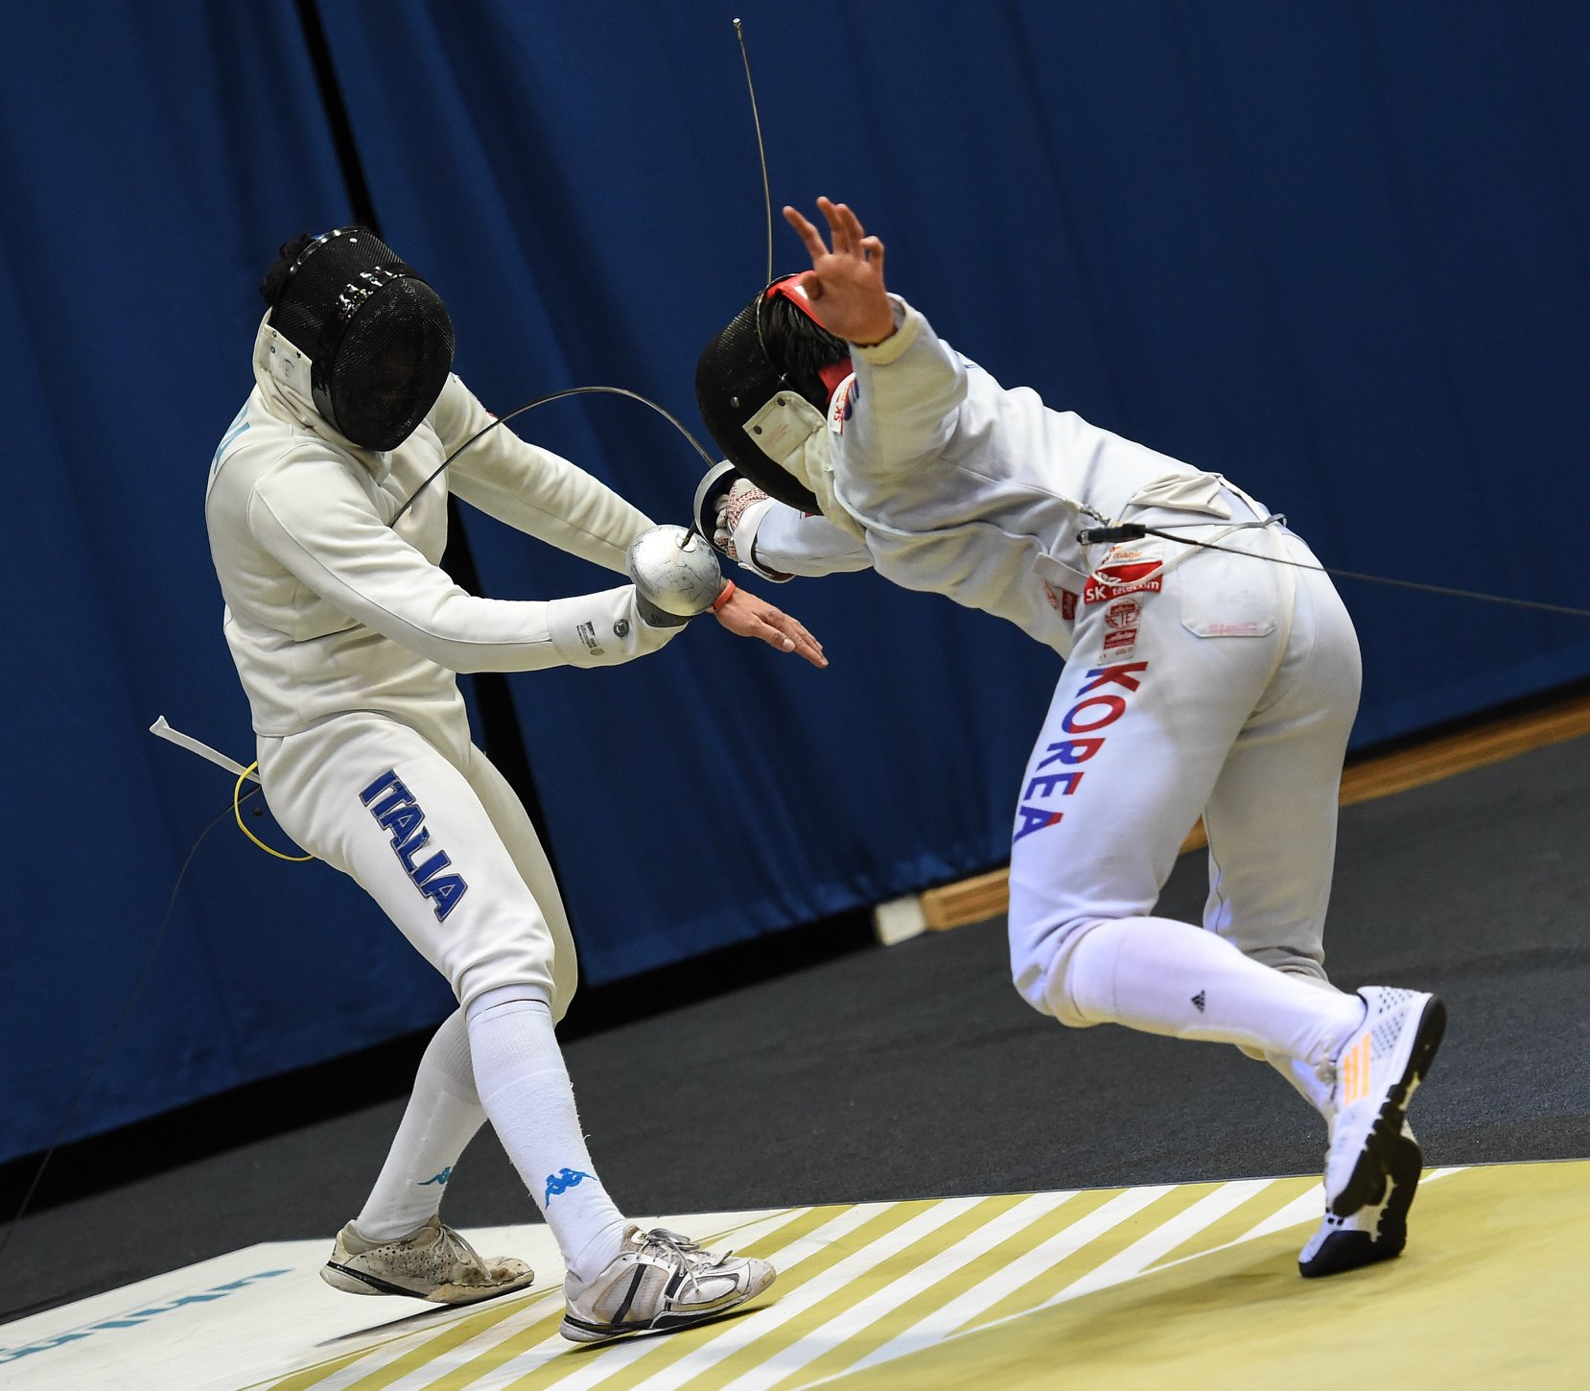

Lo spadista di destra effettua una buona frecciata: il braccio armato è opportunamente disteso e soprattutto il colpo arriva sul bersaglio prima che la gamba dietro riconquisti il terreno

Pag. 34

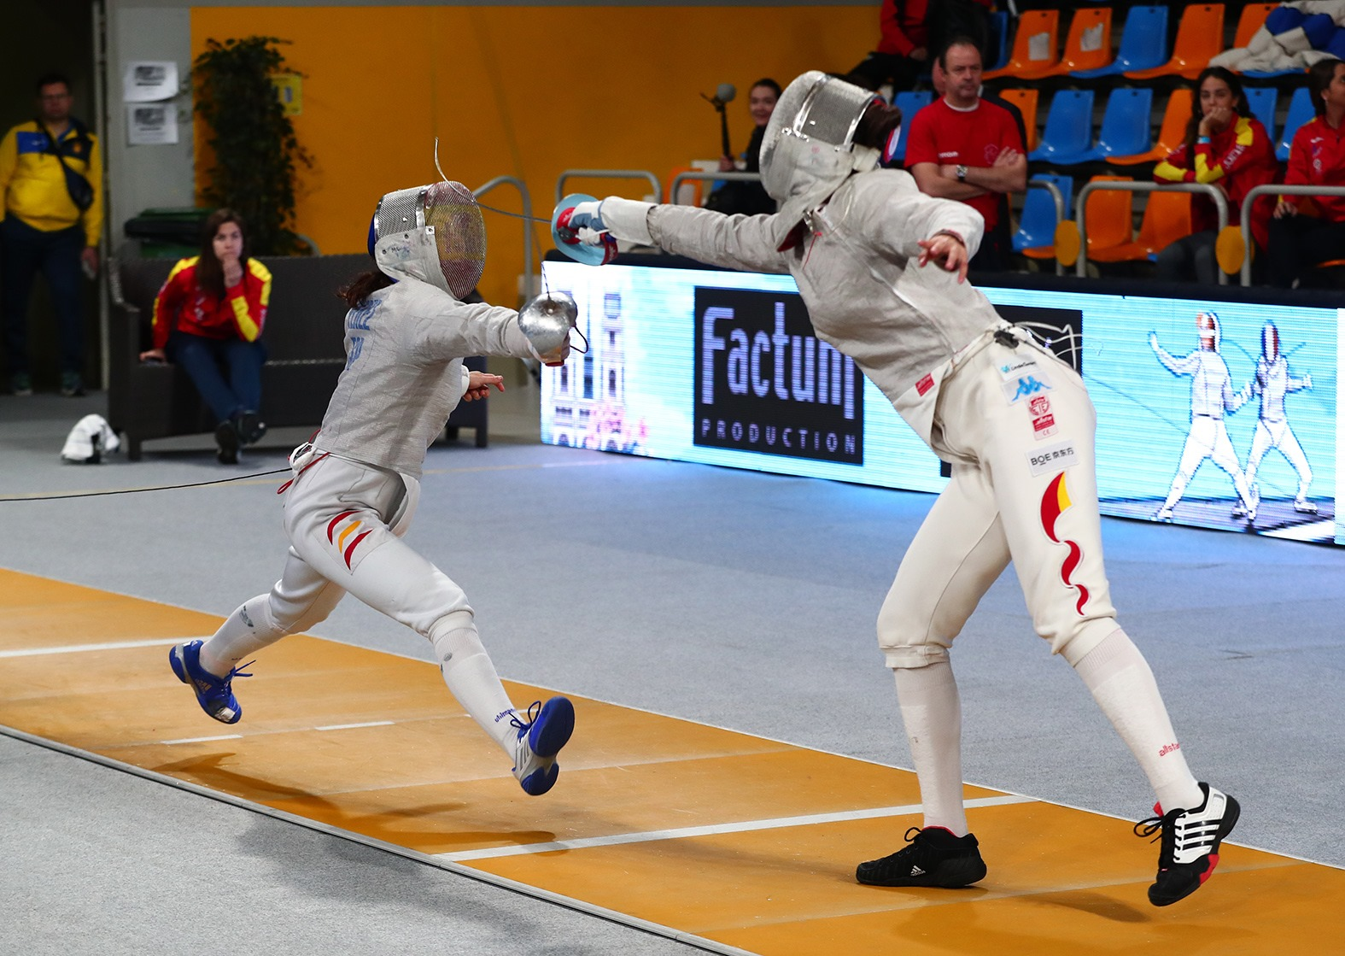

La sciabolatrice di destra, proiettandosi in avnti, sembra aver guadagnato il “tempo” opportuno per anticipare validamente l’avversaria

Pag. 35

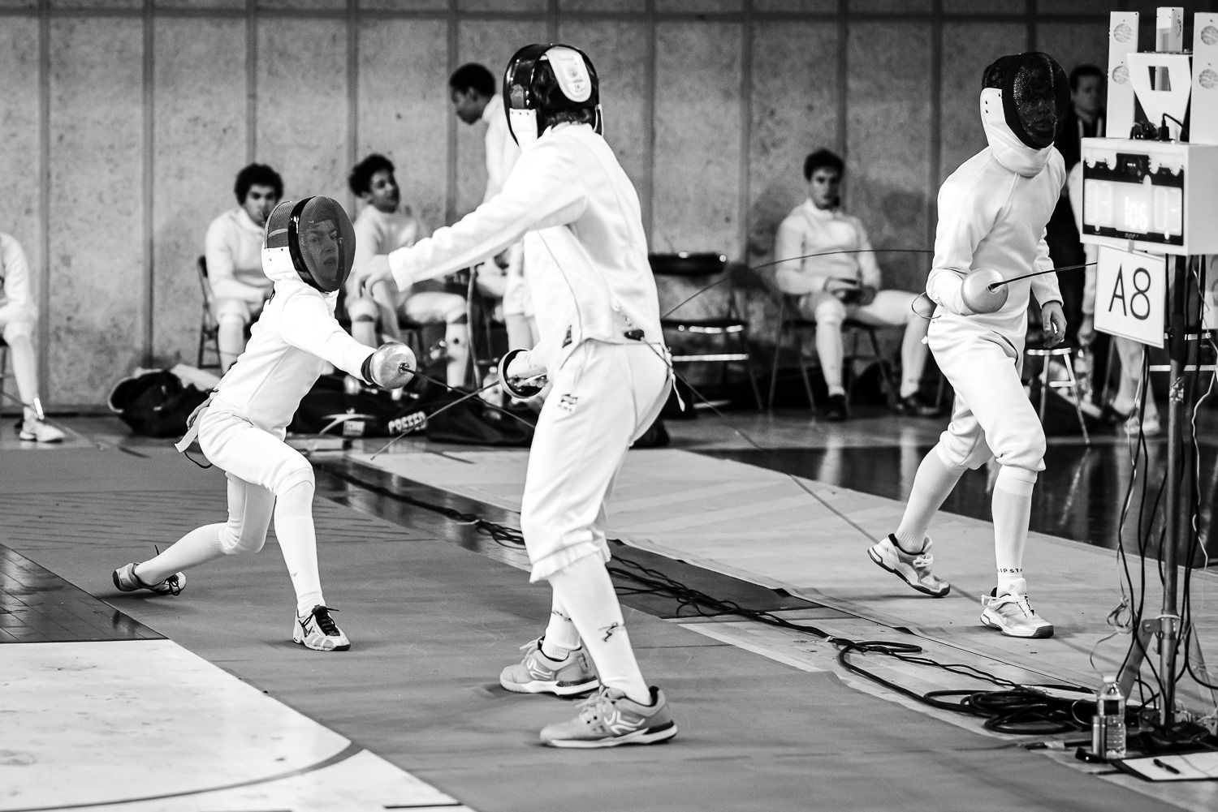

Lo spadista di spalle esegue una pregevole parata di seconda e si pone nelle migliori condizioni per effettuare una vantaggiosa risposta di filo

Pag. 36

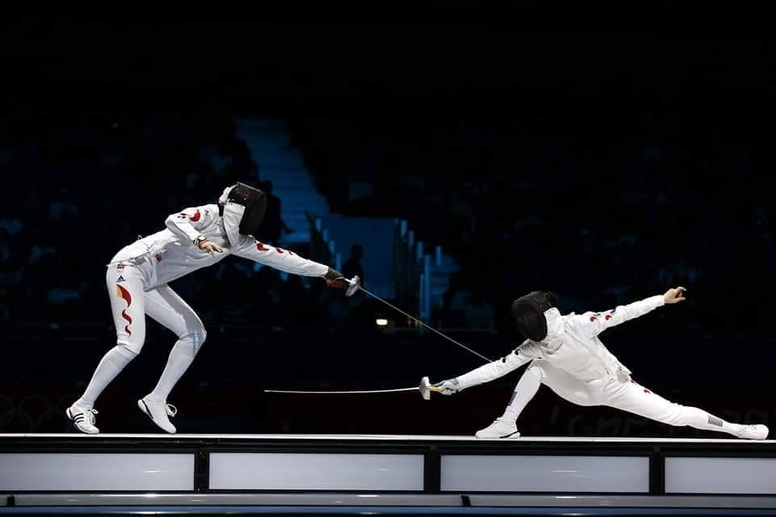

La spadista di sinistra, in risposta al colpo al piede dell’avversaria, in modo perfetto sottrae il suo bersaglio, protende il suo corpo in avanti e indirizza il colpo al bersaglio avanzato dell’antagonista

Pag. 37

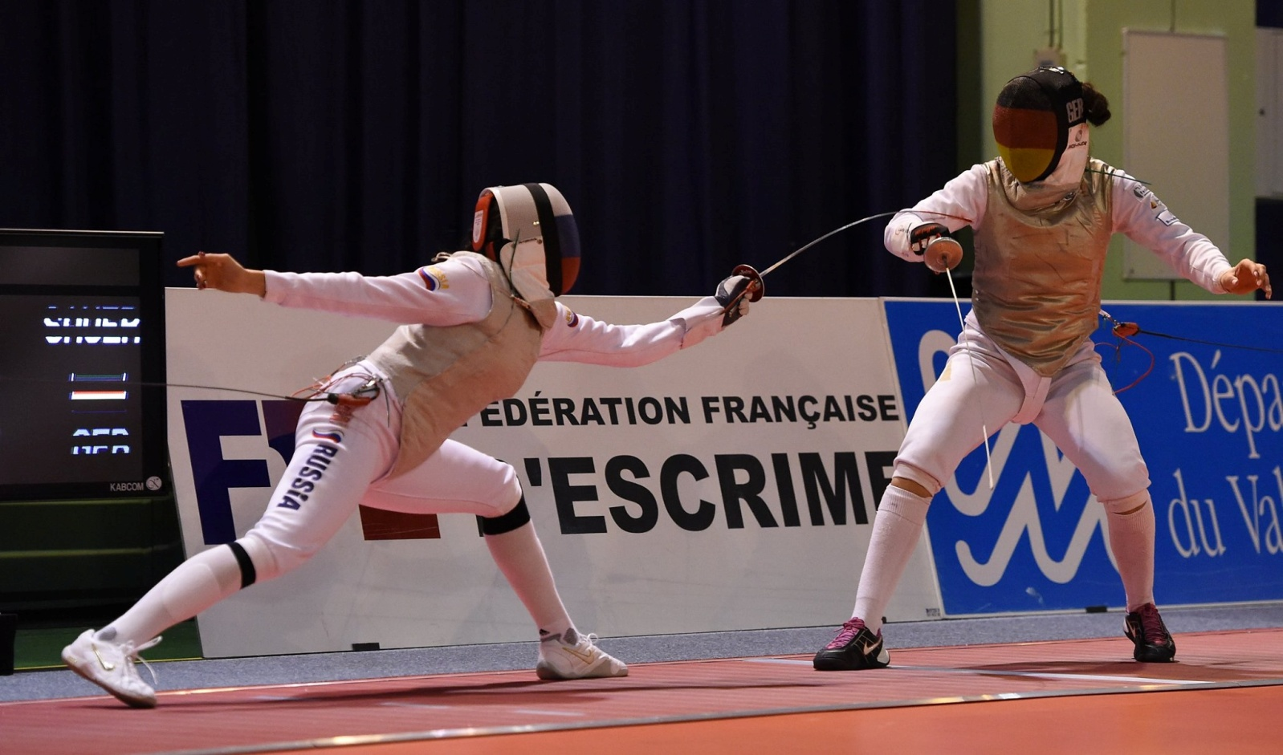

La fiorettista di sinistra sta per giungere a bersaglio dopo aver fintato il colpo al fianco, inducendo l’avversaria a spostare la sua lama verso il basso

Pag. 38

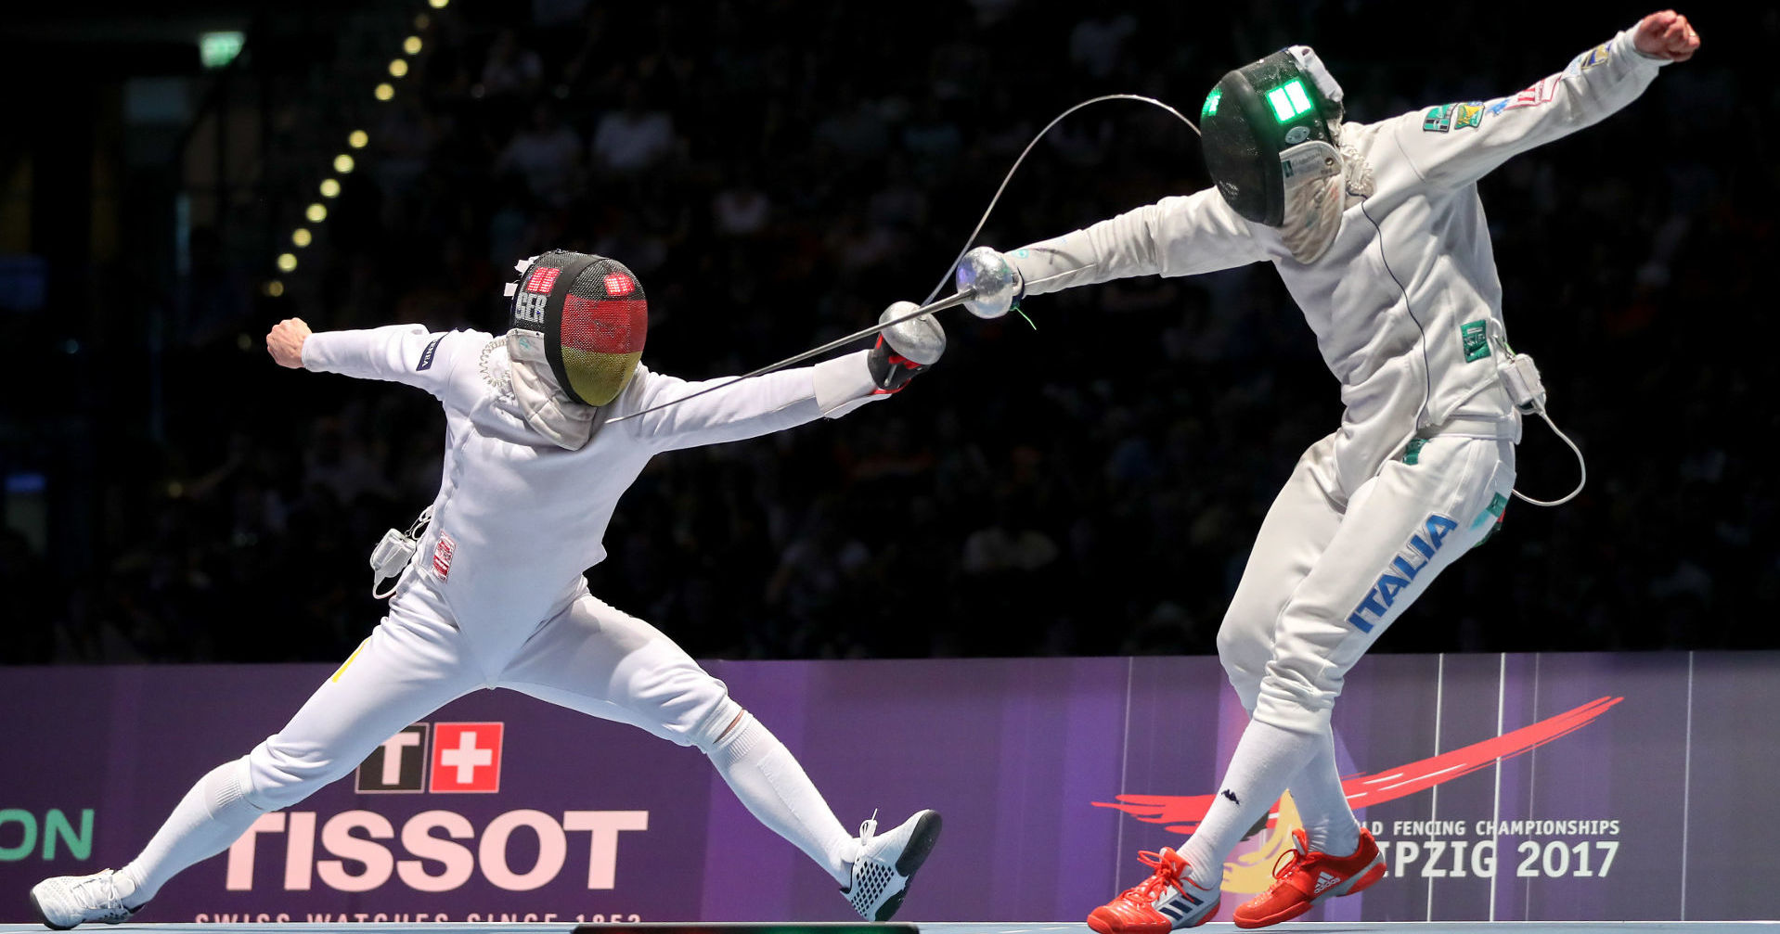

Lo spadista di sinistra effettua il colpo con leggera opposizione del pugno, sortendo l’effetto di deviare la lama avversaria dal suo bersaglio

Pag. 39

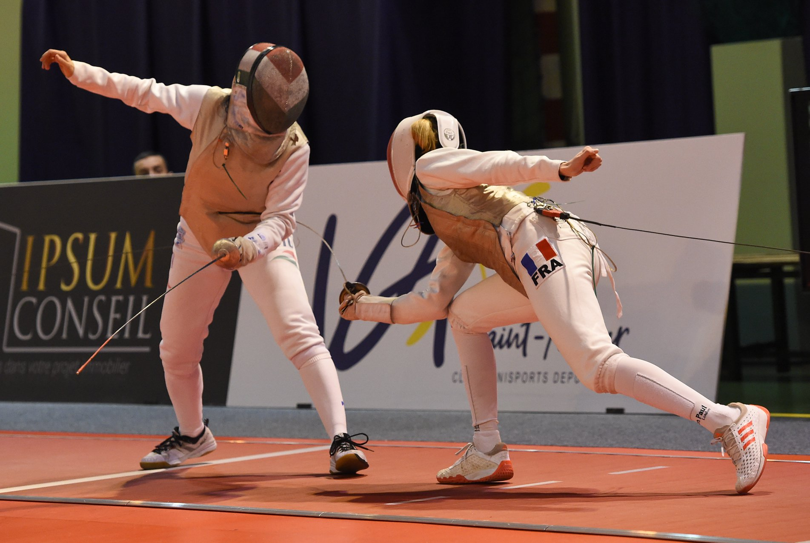

La fiorettista di destra, dopo avere effettuato una finta in dentro, colpisce l’avversaria al fianco angolando il suo colpo

Pag. 40

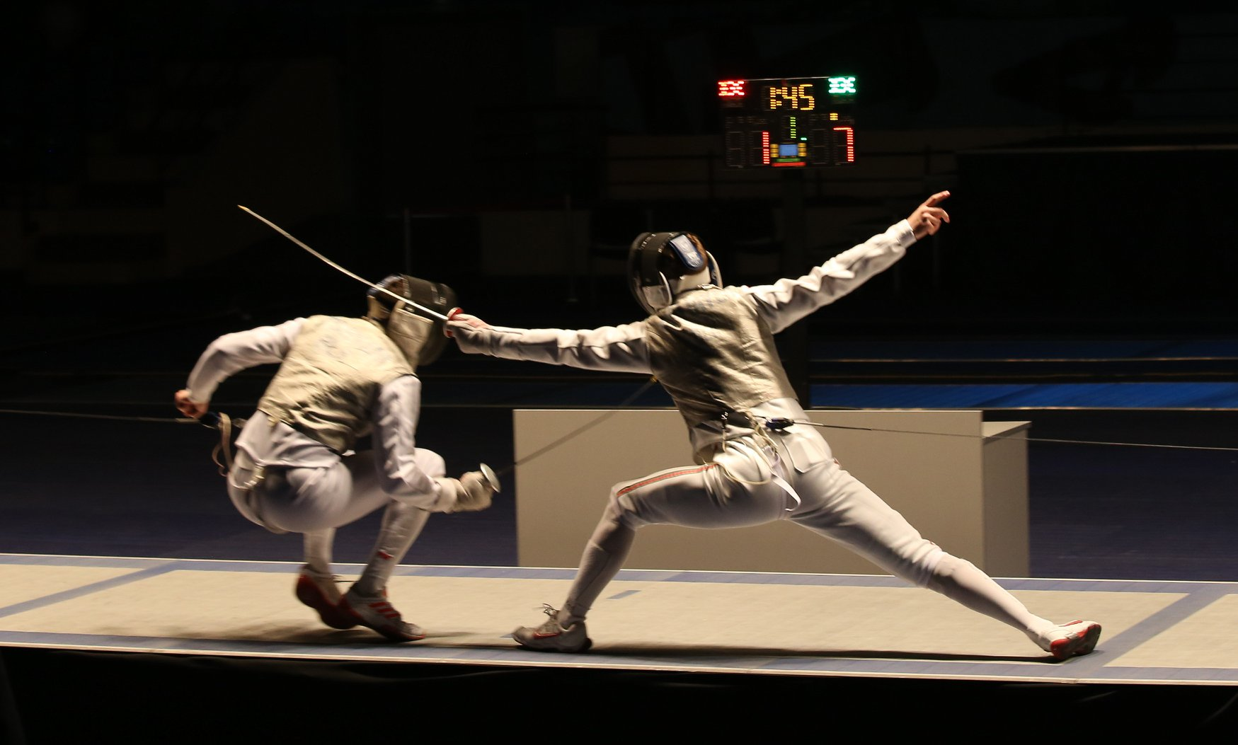

Il fiorettista di sinistra effettua una pregevole passata sotto, mandando a vuoto il colpo dell’avversario

Pag. 41

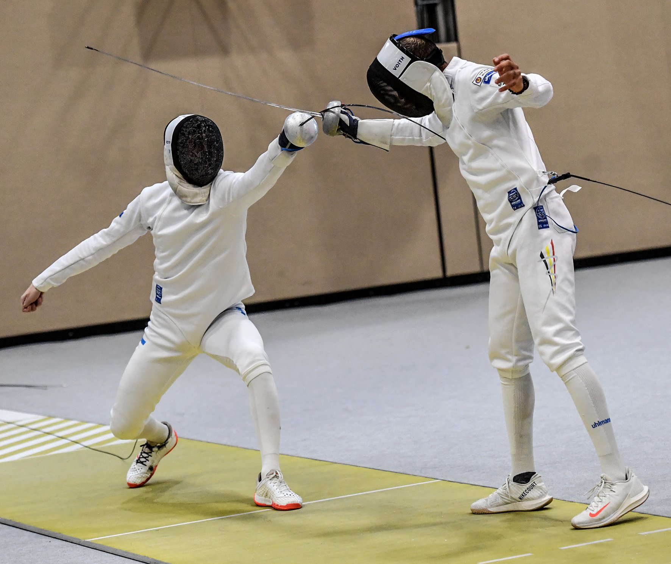

La foto fa supporre un’ottima presa di ferro in terza e filo, addirittura a stretta misura

Pag. 42

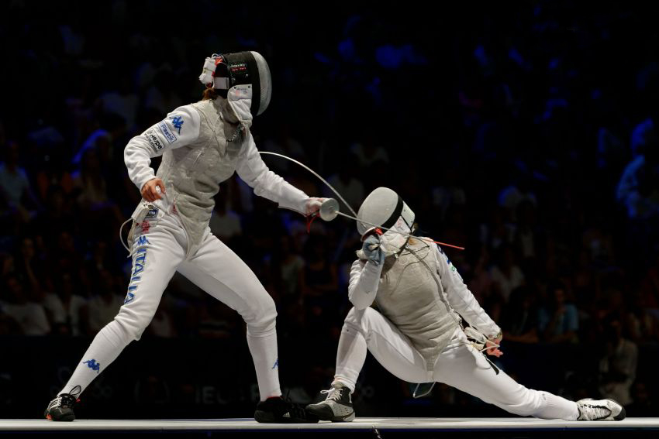
La fiorettista di destra effettua un’ottima presa di ferro di quarta e relativo filo sulla sua avversaria mancina

Pag.43

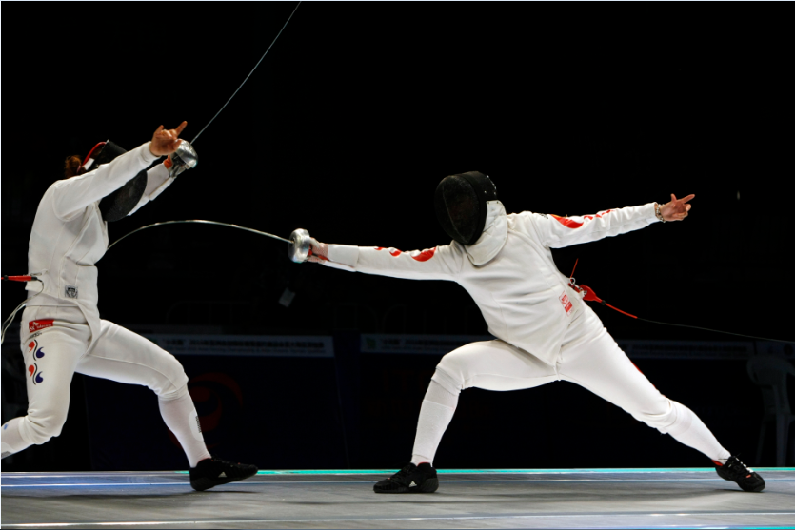

La spadista di destra, probabilmente con una o più finte, disorienta completamente la difesa della sua avversaria e porta il colpo con un apprezzabile affondo

Pag. 44

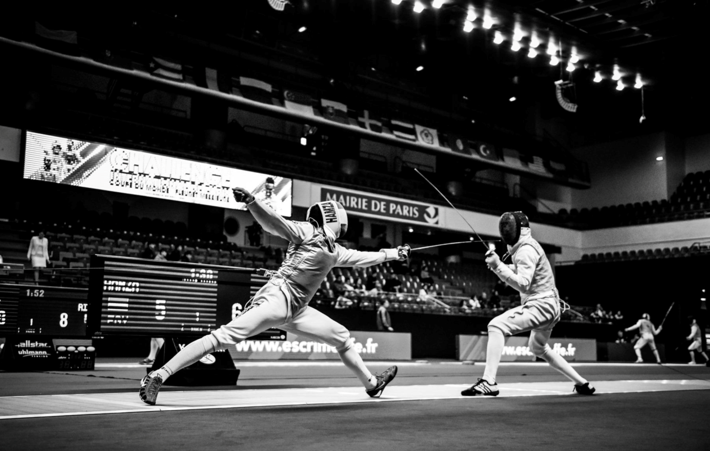

Il fiorettista di destra sembra effettuare una perfetta parata di terza, che lo mette nelle condizioni posturali e di distanza dall’avversario migliori per sferrare la sua risposta

Pag.45

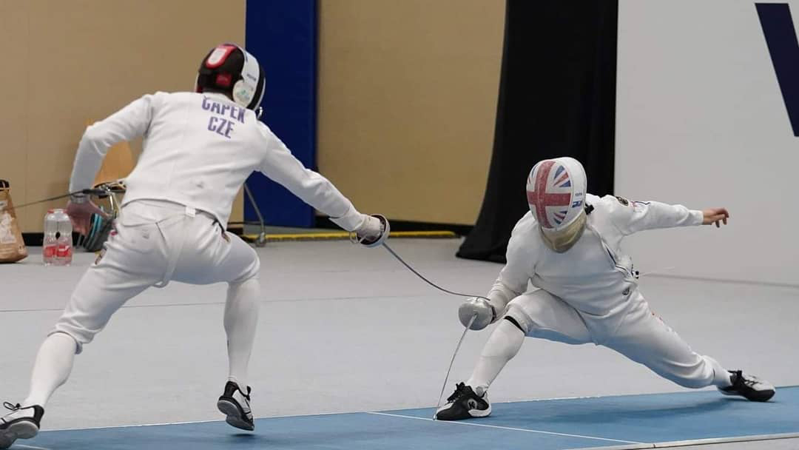

Su un probabile tentativo di colpo al piede tentato dal suo avversario, lo spadista di sinistra tira un bel colpo d’arresto all’avambraccio antagonista

Pag.46

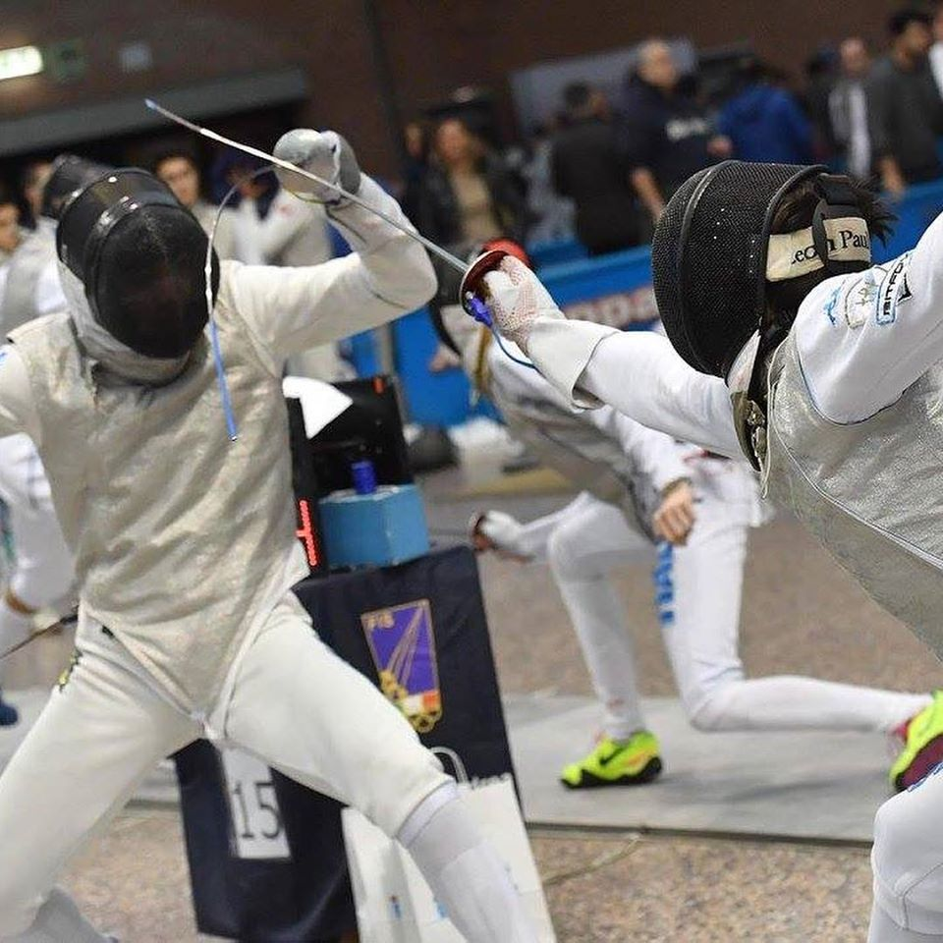

Il fiorettista di sinistra effettua un’ottima parata di prima, deviando il colpo dell’avversario e mettendosi nelle migliori condizioni per effettuare la risposta

Pag.47

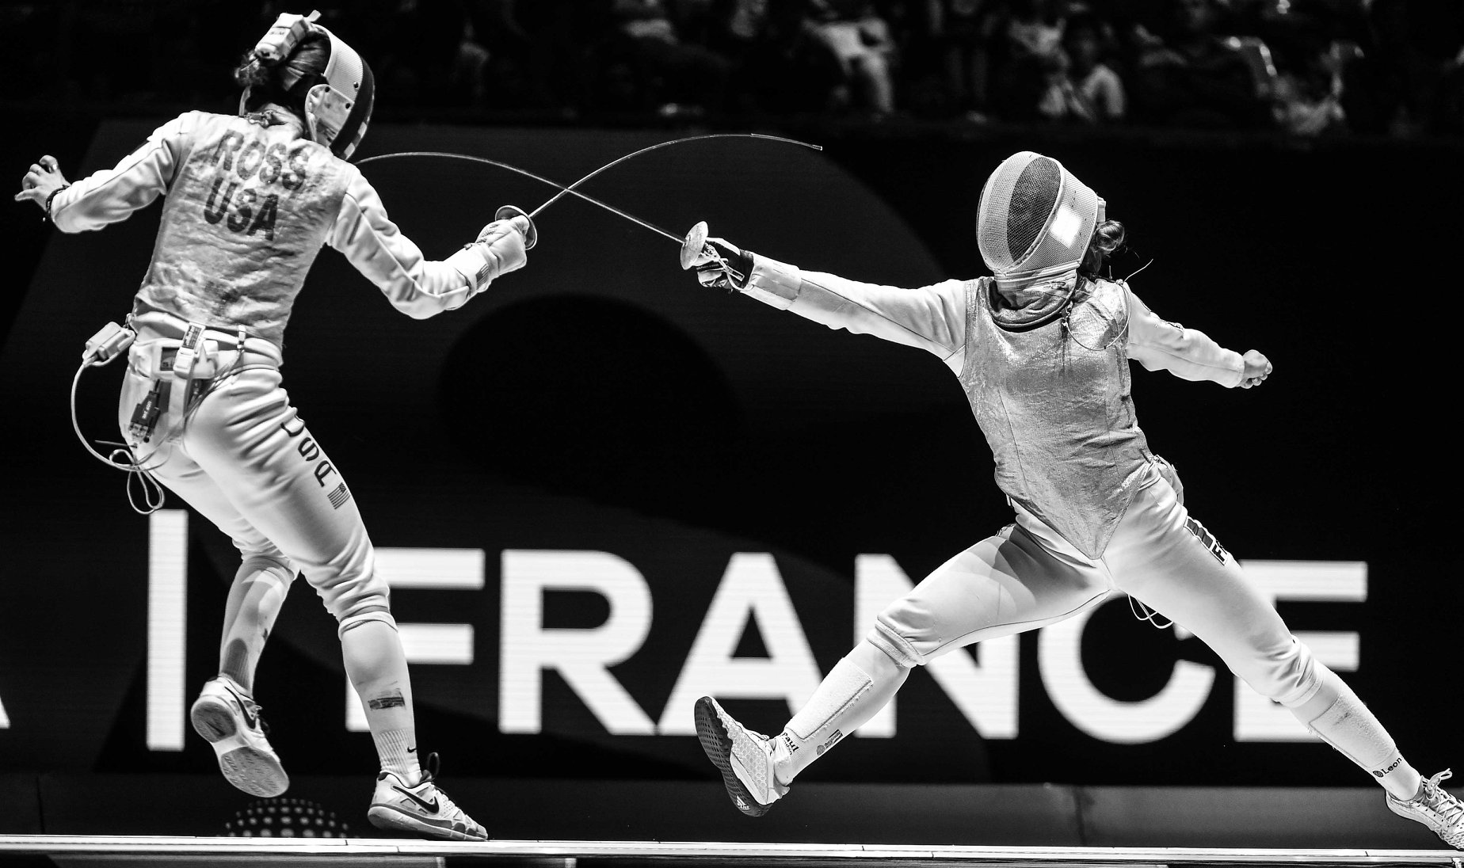

La fiorettista di destra sorprende l’avversaria e arriva sul bersaglio in piena esplosione del suo allungo

Pag. 48

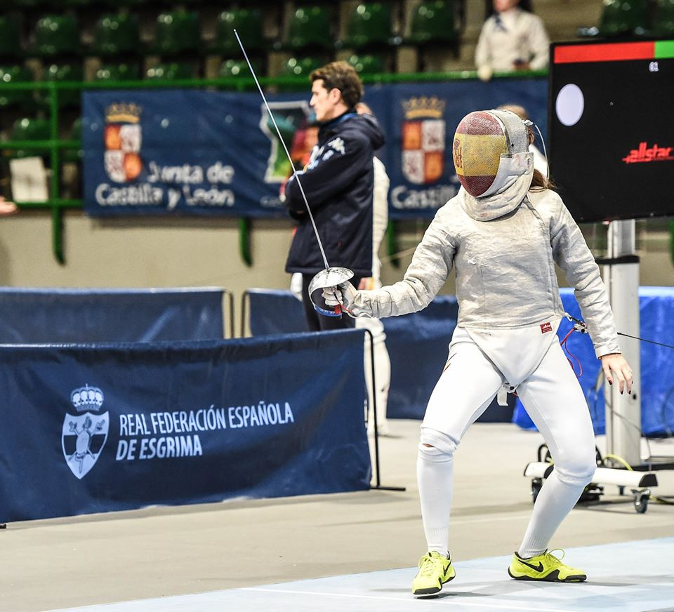

La sciabolatrice ha assunto una perfetta guardia: posizione del busto, grado di flessione delle gambe, braccio armato “in terza”

Pag. 49

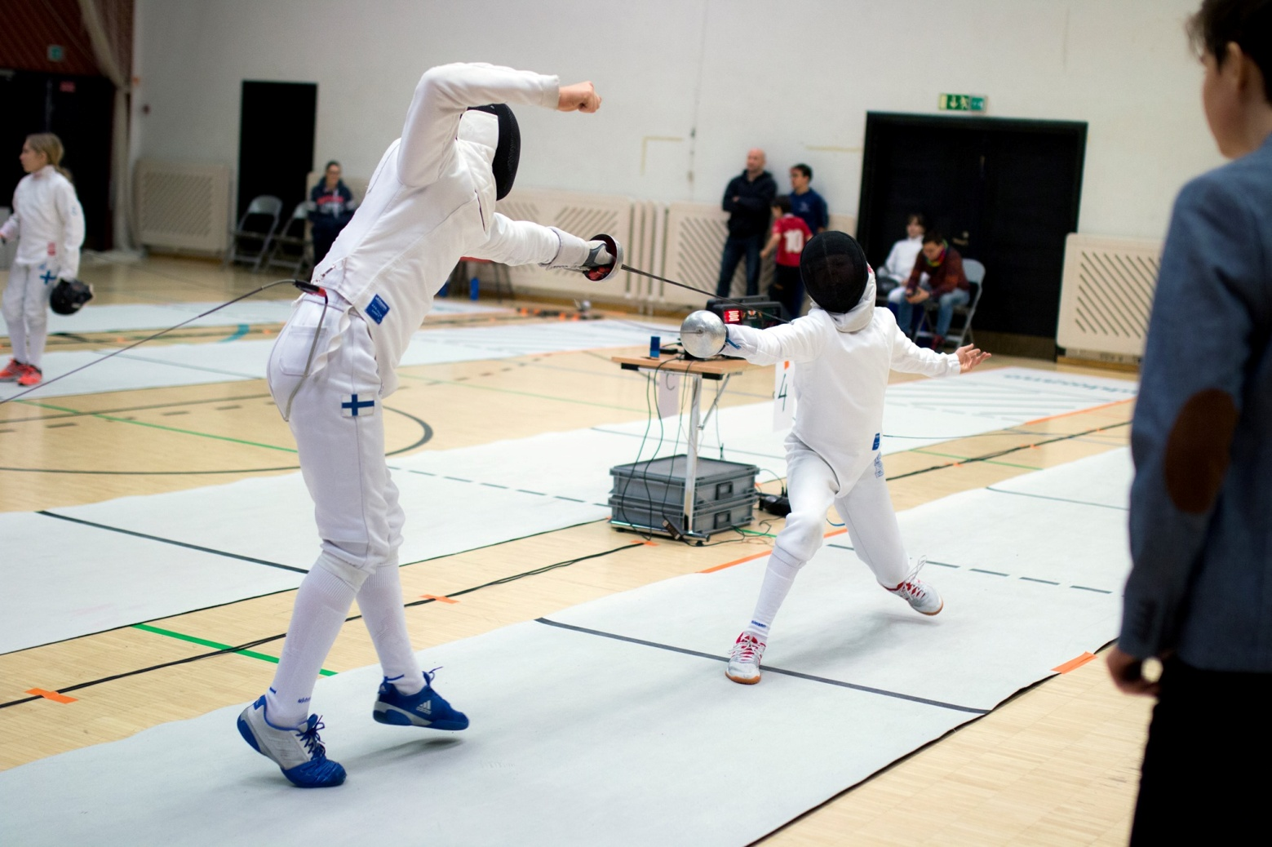

Lo spadista di sinistra sull’attacco dell’avversario effettua un buon colpo d’arresto al braccio, pronunciandosi in avanti e mantenendo la copertura dei suoi bersagli avanzati

Pag. 50

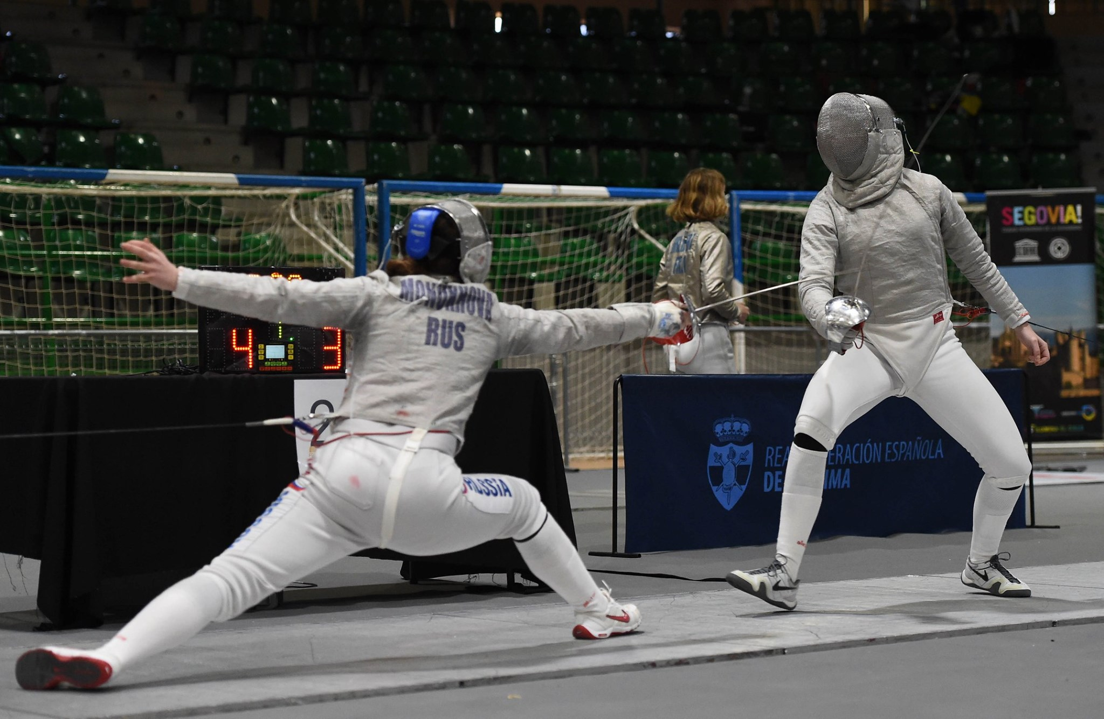

Lo sciabolatore di destra effettua una buona parata di quarta non solo perché è riuscito a proteggere il suo bersaglio, ma anche perché si trova nella migliore posizione per sferrare la sua risposta

Pag.51

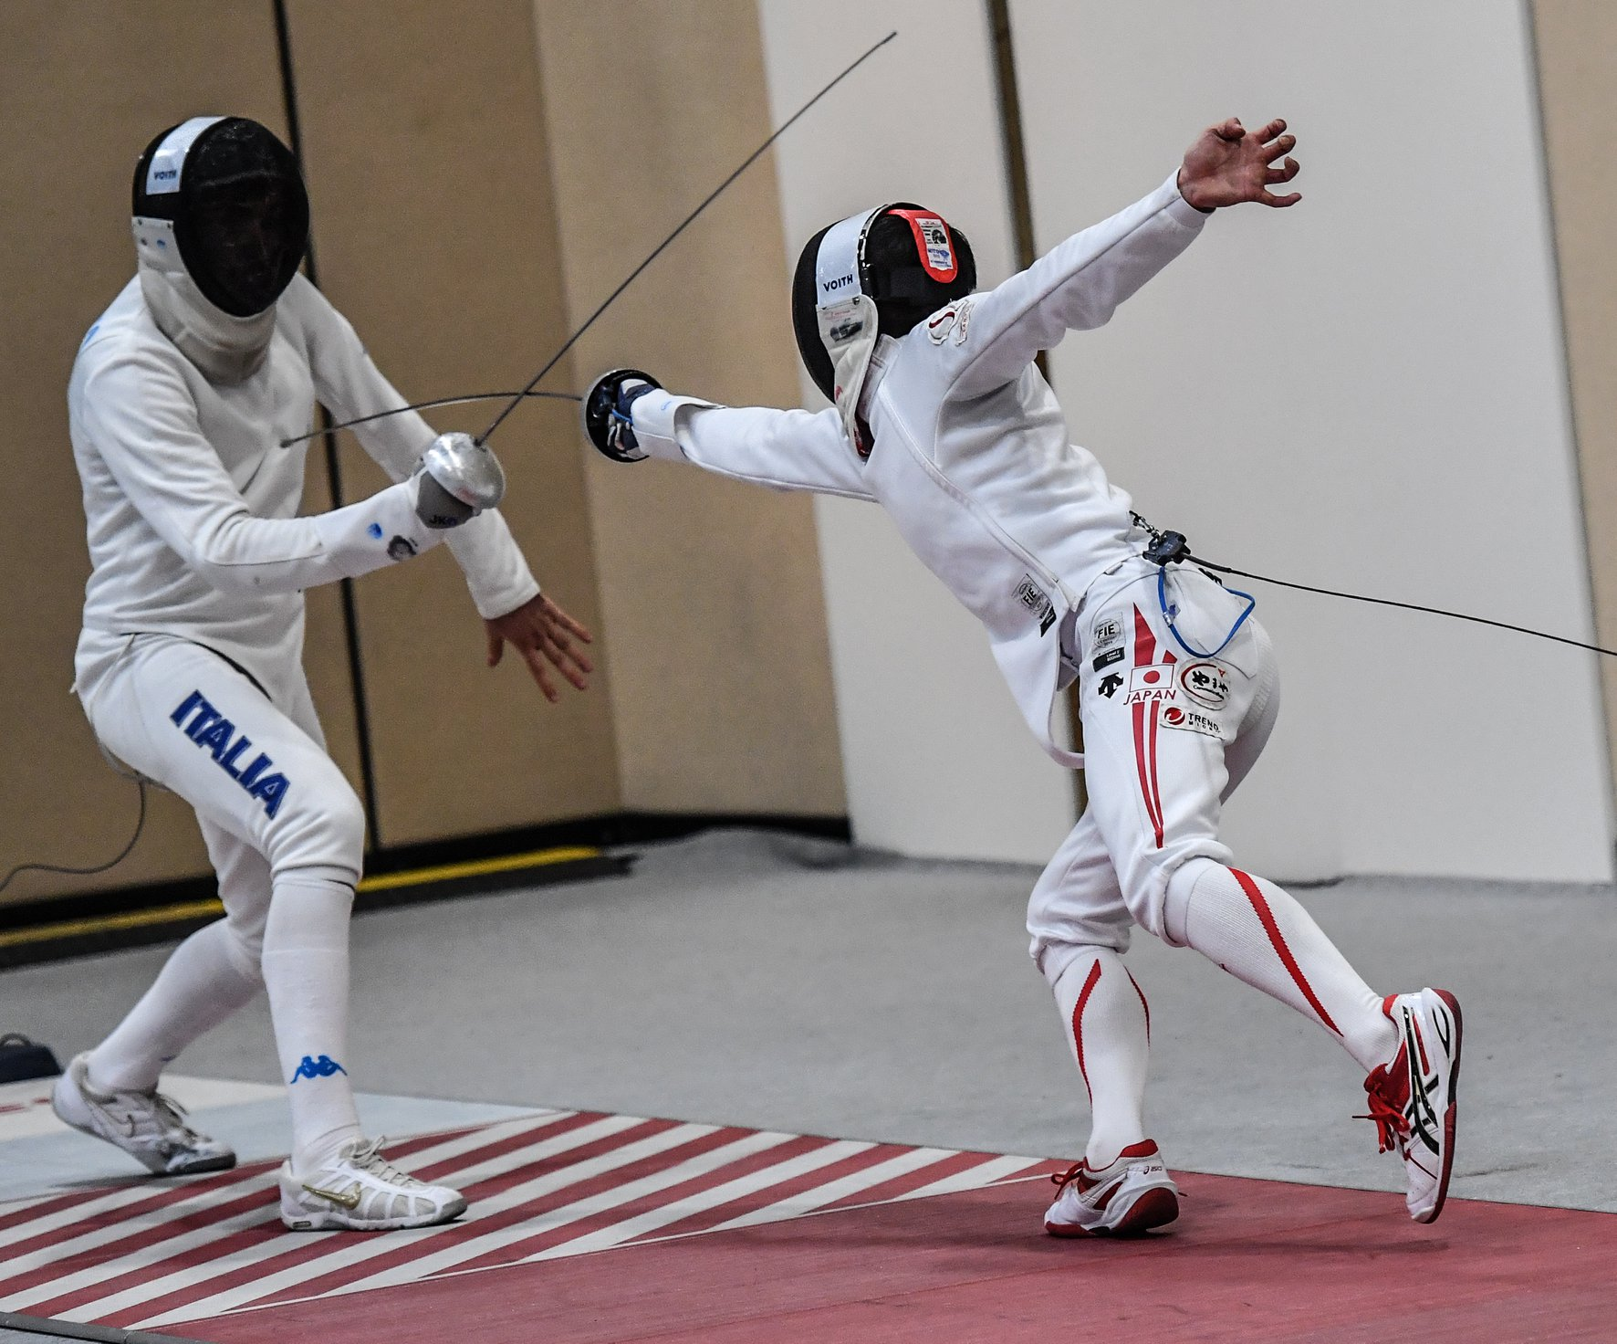

Lo spadista di destra effettua un’ottima frecciata, giungendo a bersaglio quando ancora il piede dietro non ha riconquistato terra, quindi in piena produzione di spostamento

Pag. 52

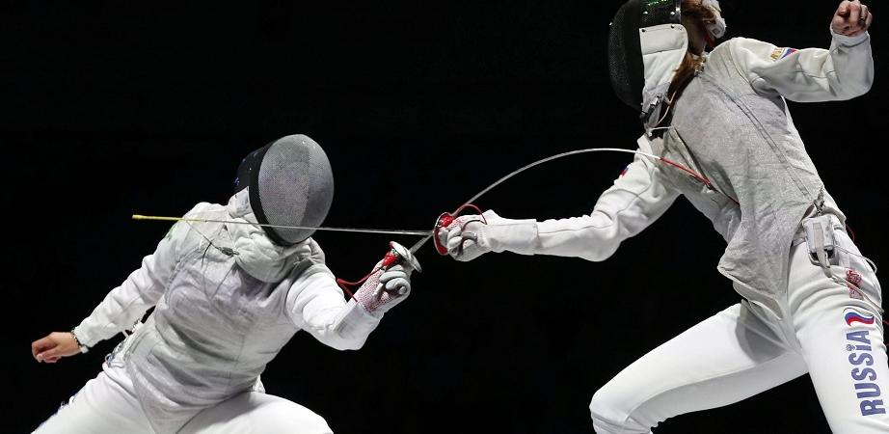

La fiorettista di sinistra produce un (presumibile) filo di quarta con ottima scelta di misura e opportuna opposizione di pugno

Pag. 53

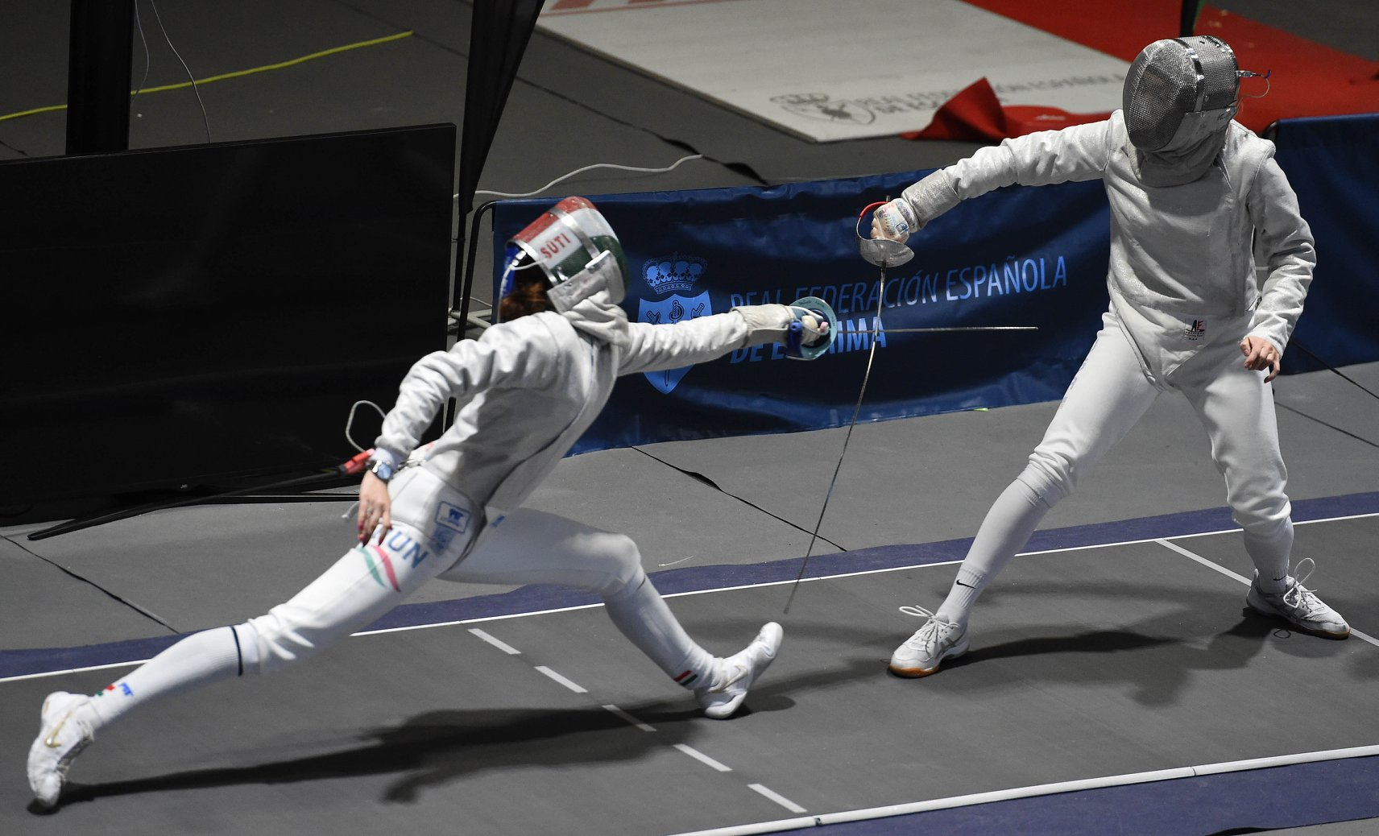

La sciabolatrice di destra effettua una bella parata di seconda, utilizzando il forte della propria lama e soprattutto mantenendo una postura corporea tale da essere molto facilitata nel colpo di risposta

Pag. 54

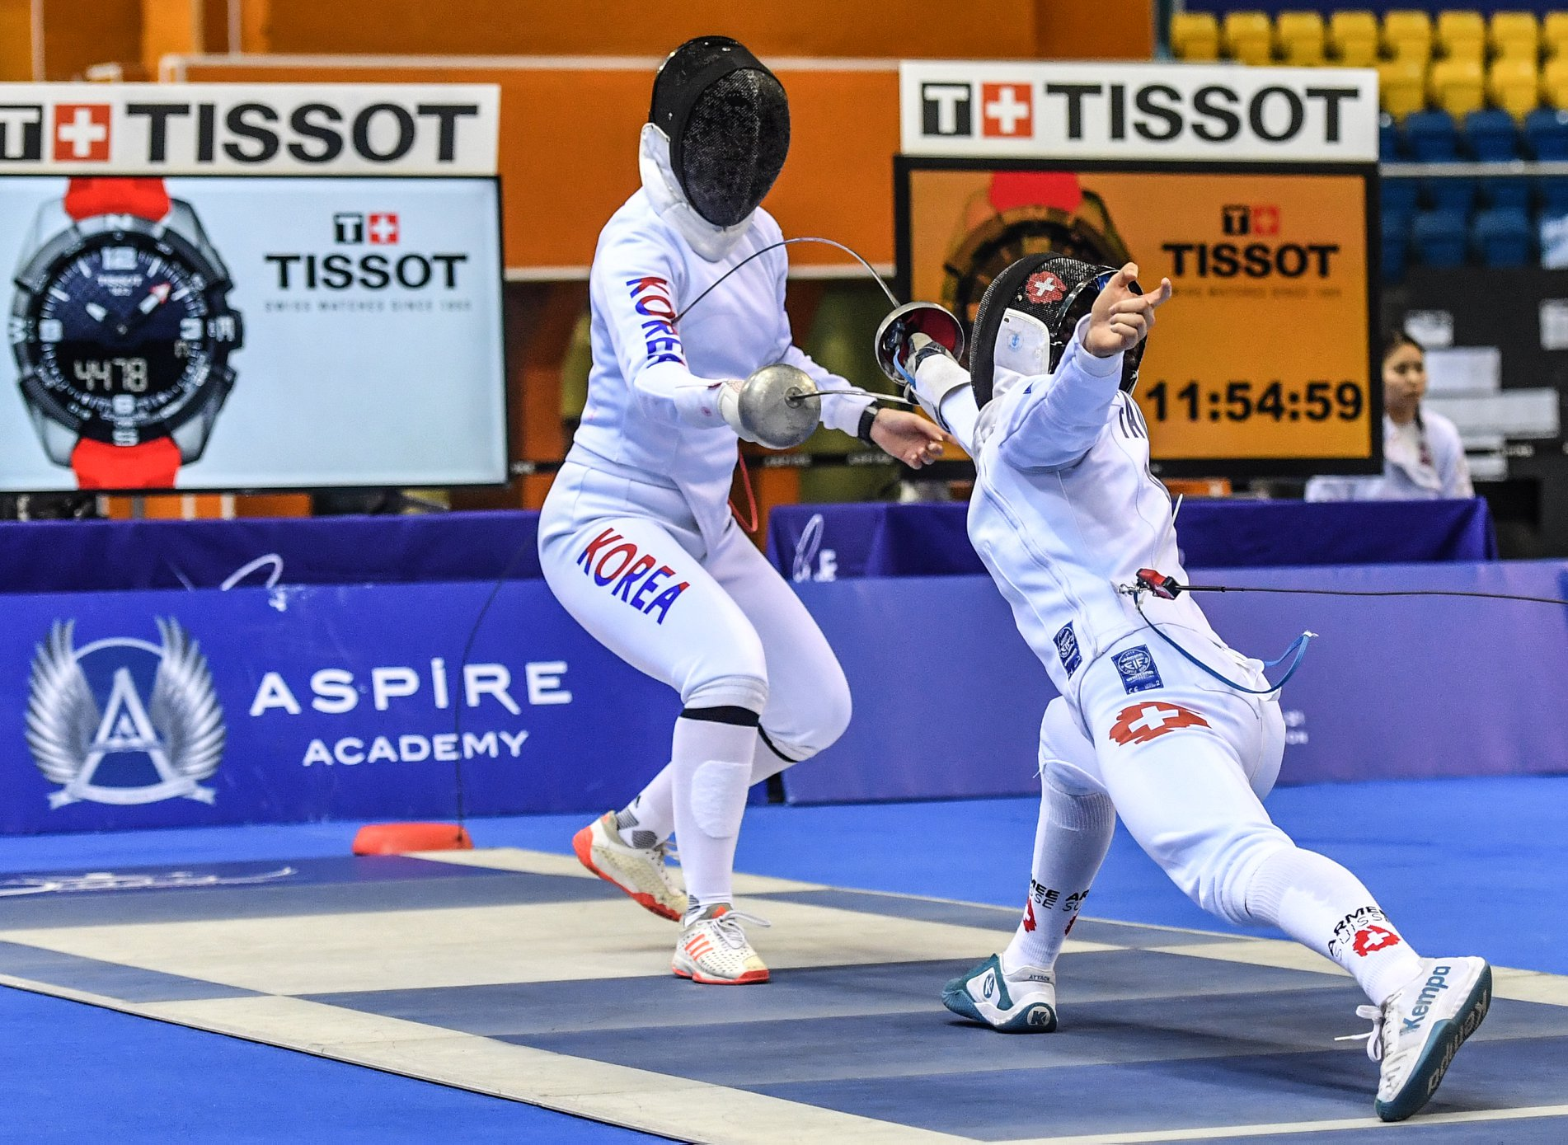

La spadista di destra effettua un ottimo colpo al braccio che le permette di anticipare l’impatto, facendo percorrere alla propria punta un minor tratto di spazio

Pag.55

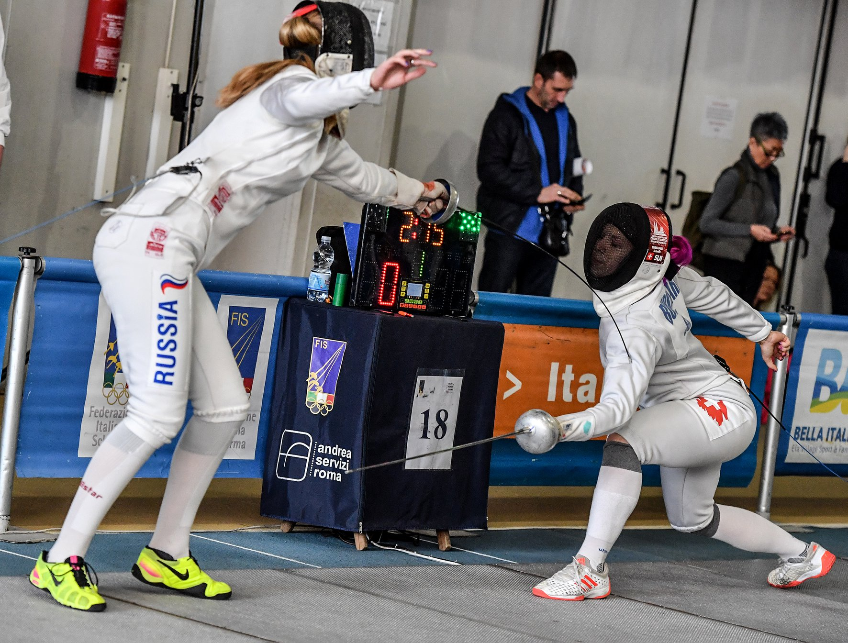

Sul tentativo di colpo al piede dell’avversaria, la spadista di sinistra tira un pregevole colpo di arresto: distende in modo naturale il braccio armato, protende opportunamente il busto in avanti e predilige il bersaglio avanzato antagonista

Pag. 56

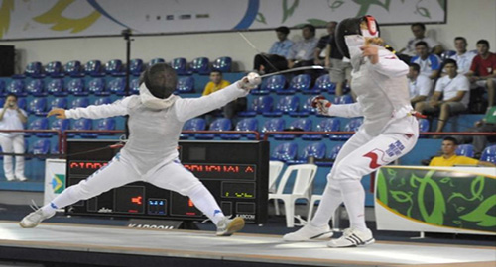
La fiorettista di sinistra realizza un bellissimo affondo: basta uno sguardo e si apprezza subito potenza, equilibrio fisico e penetrazione

Pag.57

La spadista di sinistra, sul tentativo di colpo al piede effettuato dalla sua avversaria, si sbilancia leggermente in avanti per guadagnare spazio e sceglie oculatamente un bersaglio avanzato

Pag. 58

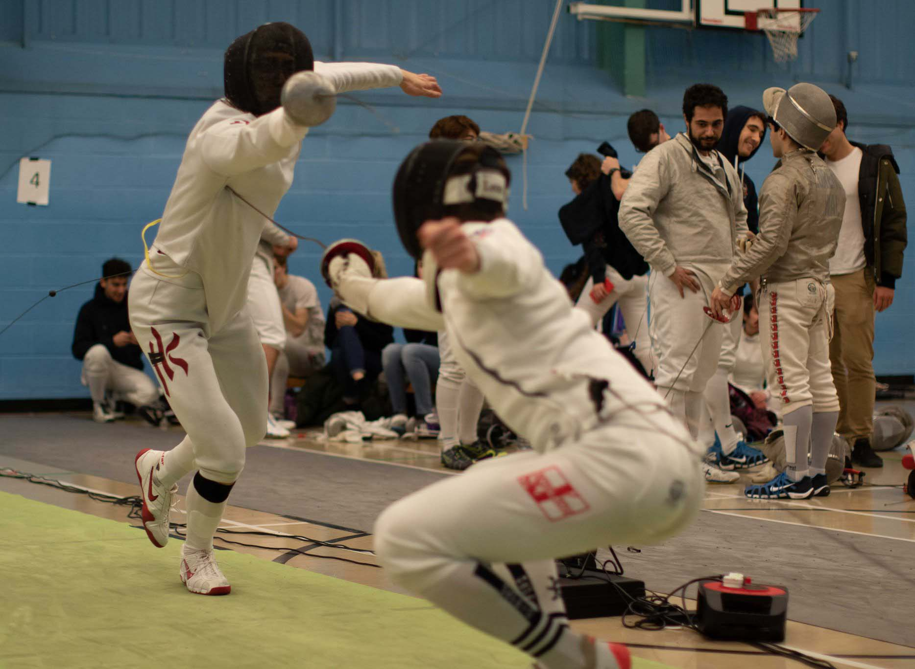

Ottima passata sotto effettuata dallo spadista di destra: sottrazione del proprio bersaglio e proiezione in avanti del braccio armato

Pag. 59

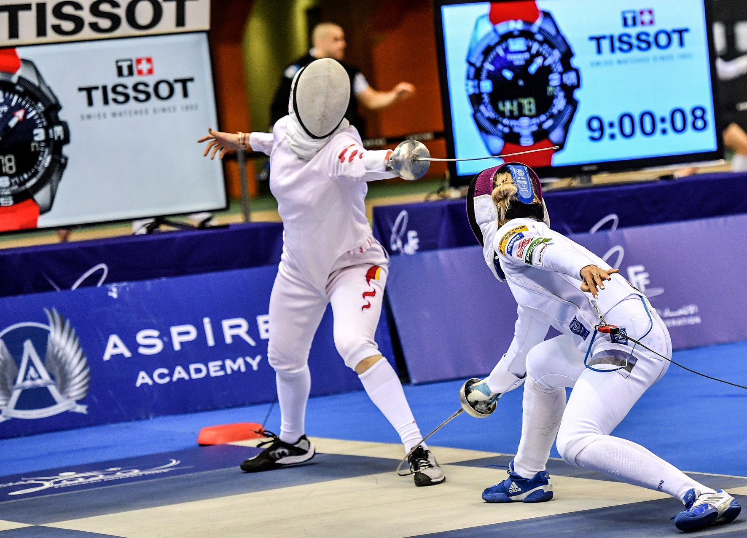

Ottima stoccata al piede della spadista di destra, che, visto il fotogramma, sembra aver effettuato un attacco sulla linea alta per poi abbassarsi repentinamente in basso

Pag. 60

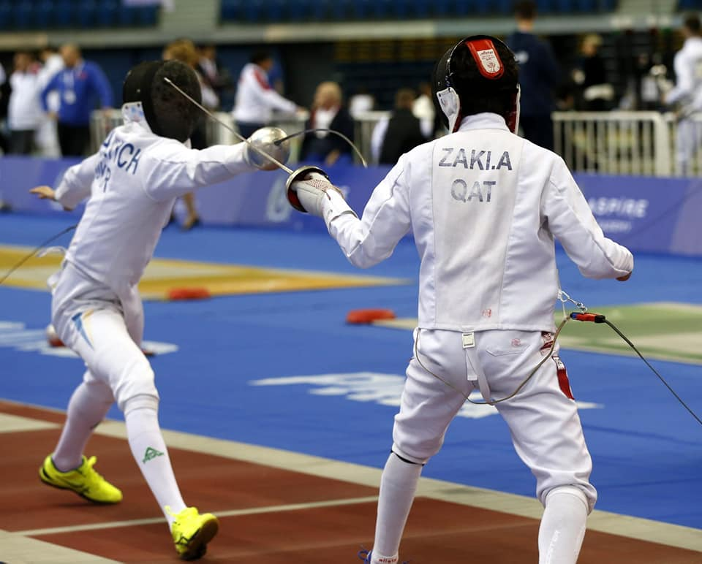

Ottimo colpo al bersaglio avanzato tirato da stretta misura, utilizzando anche una leggera opposizione di pugno in terza per garantirsi la linea esterna alta

Pag. 61

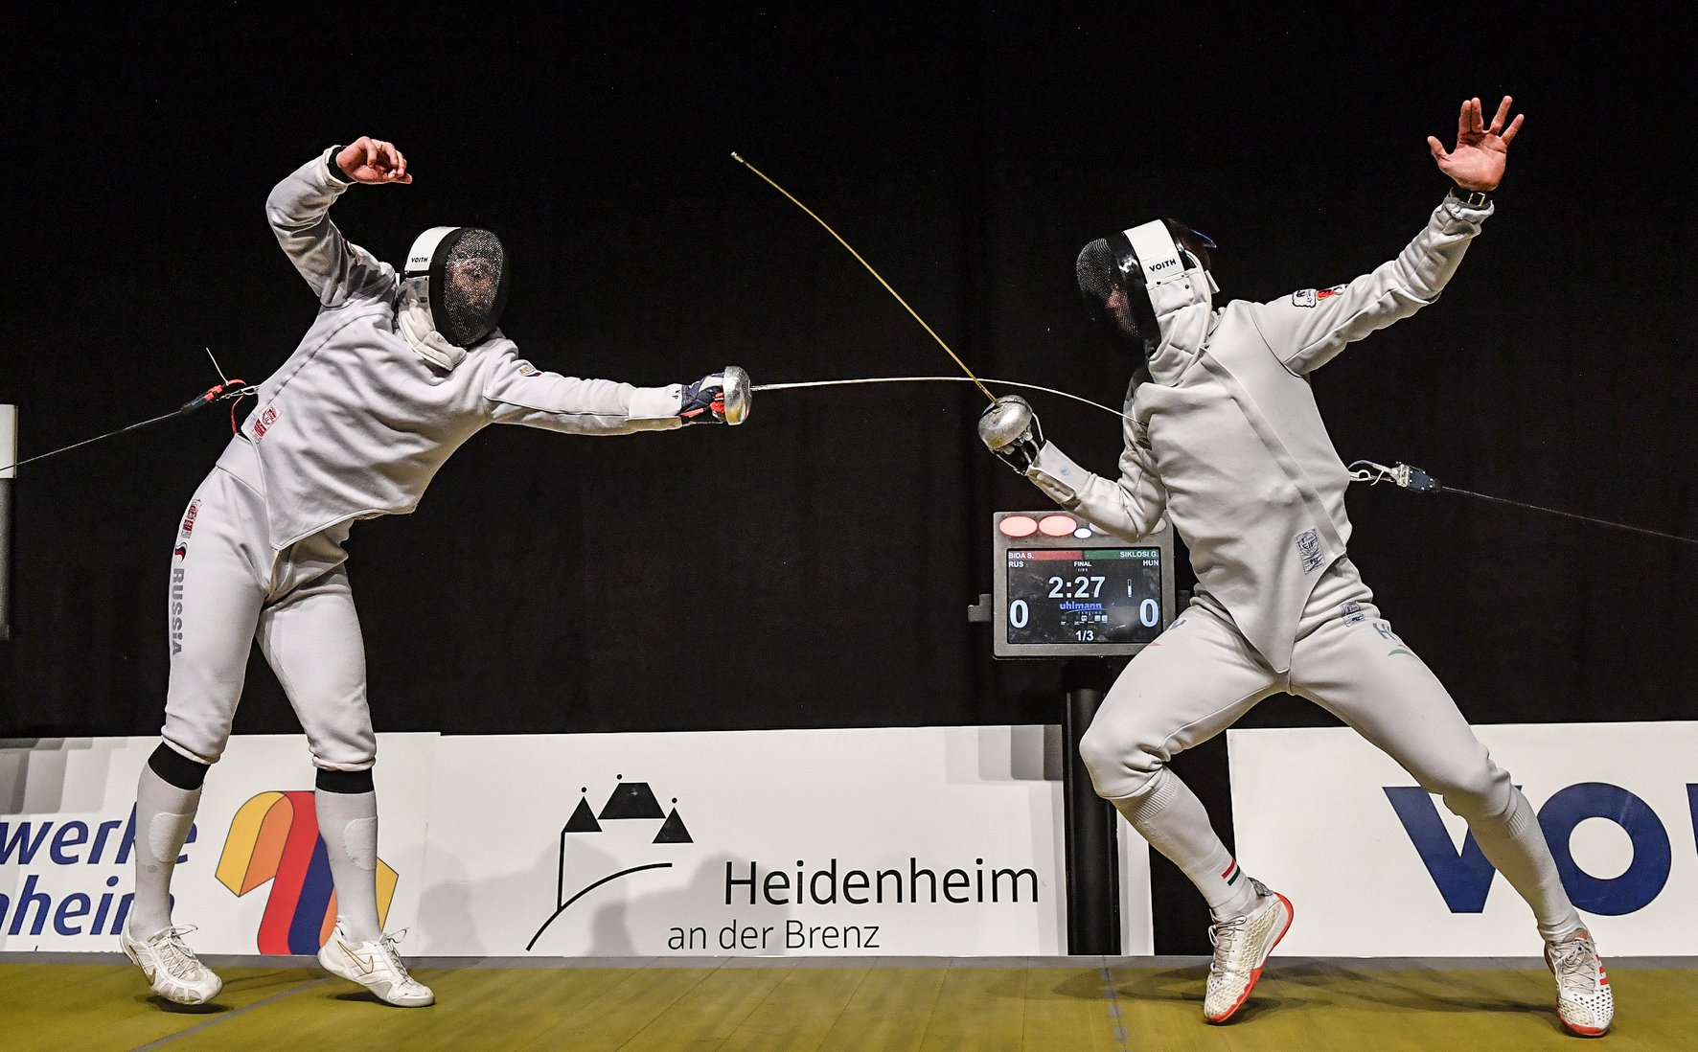

Lo spadista di sinistra esegue un bel colpo di arresto, scegliendo il giusto tempo, pronunciando molto bene il corpo in avanti e riuscendo ad avere un’ideale forza di penetrazione

Pag. 62

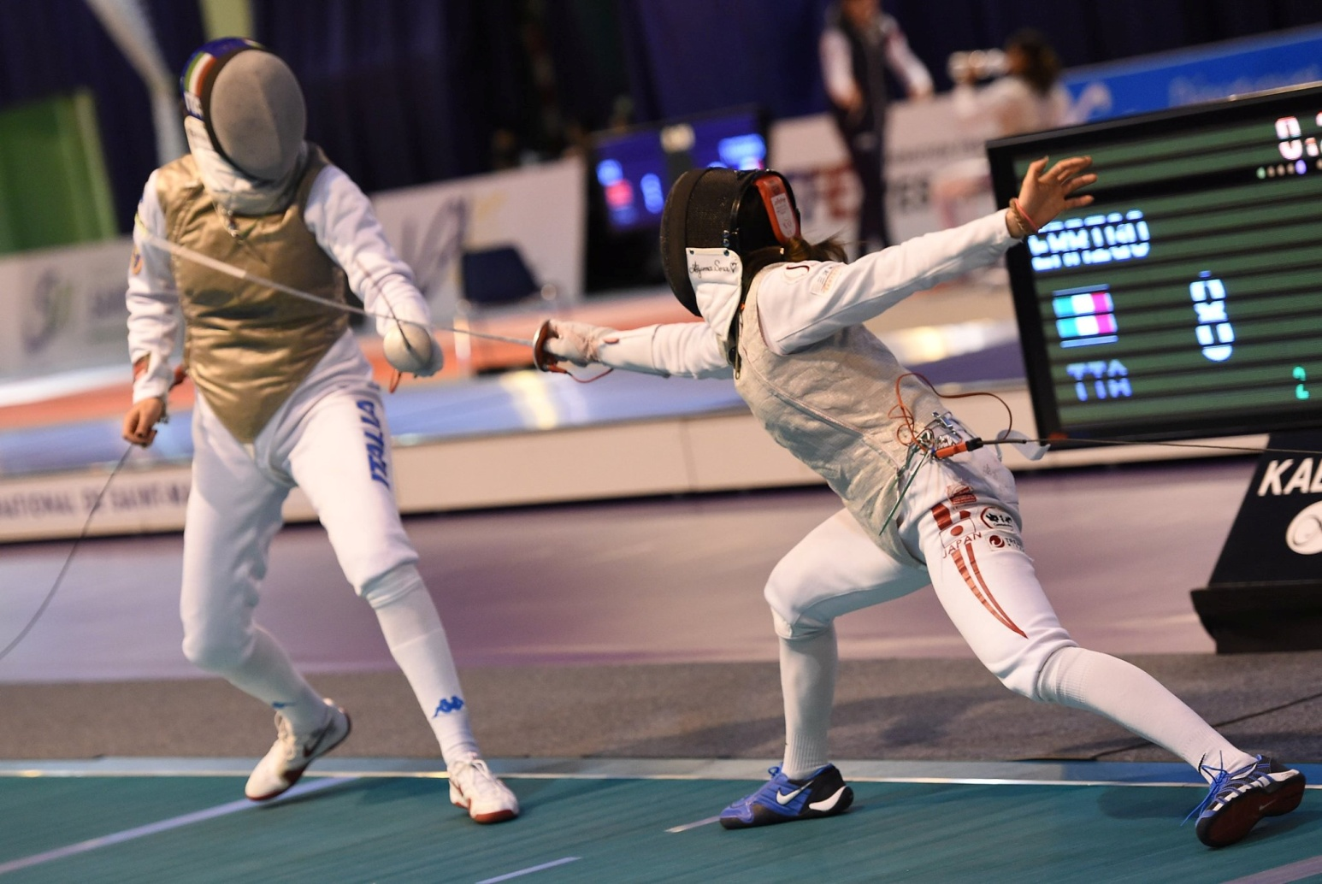

La fiorettista di sinistra esegue una buona parata di quarta: non scompone più di tanto la sua postura di guardia, giusto sito spaziale di contatto con la lama avversaria, utilizzo del forte-medio della lama. La risposta dovrebbe essere solo una formalità

Pag.63

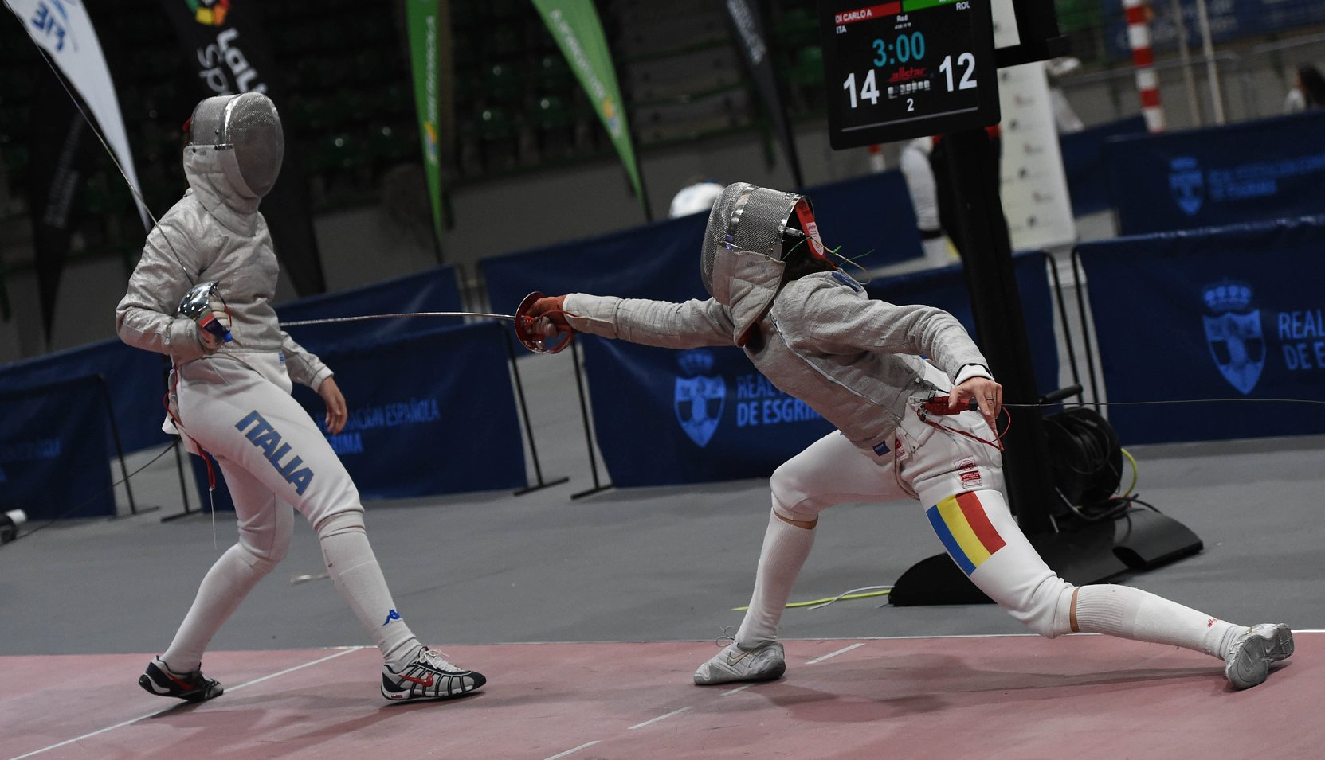

La sciabolatrice di destra, utilizzando (quasi con certezza) almeno una finta, manda nel pallone completo la difesa dell’avversaria che posiziona la sua arma esattamente nel bersaglio opposto rispetto al colpo

Pag. 64

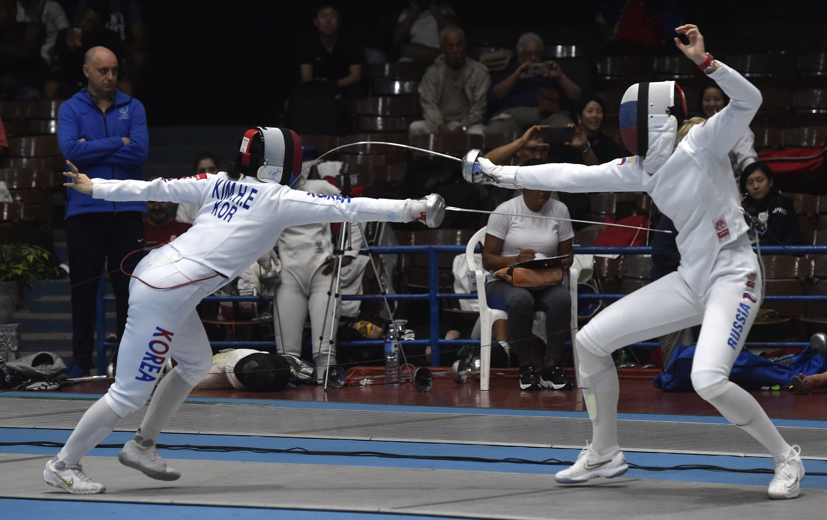

La spadista di destra, visivamente più alta della sua avversaria, sfrutta appieno la situazione eseguendo un colpo di arresto al bersaglio grosso (inutile ovviamente rischiare in questa situazione l’esiguità dei bersagli avanzati)

Pag.65

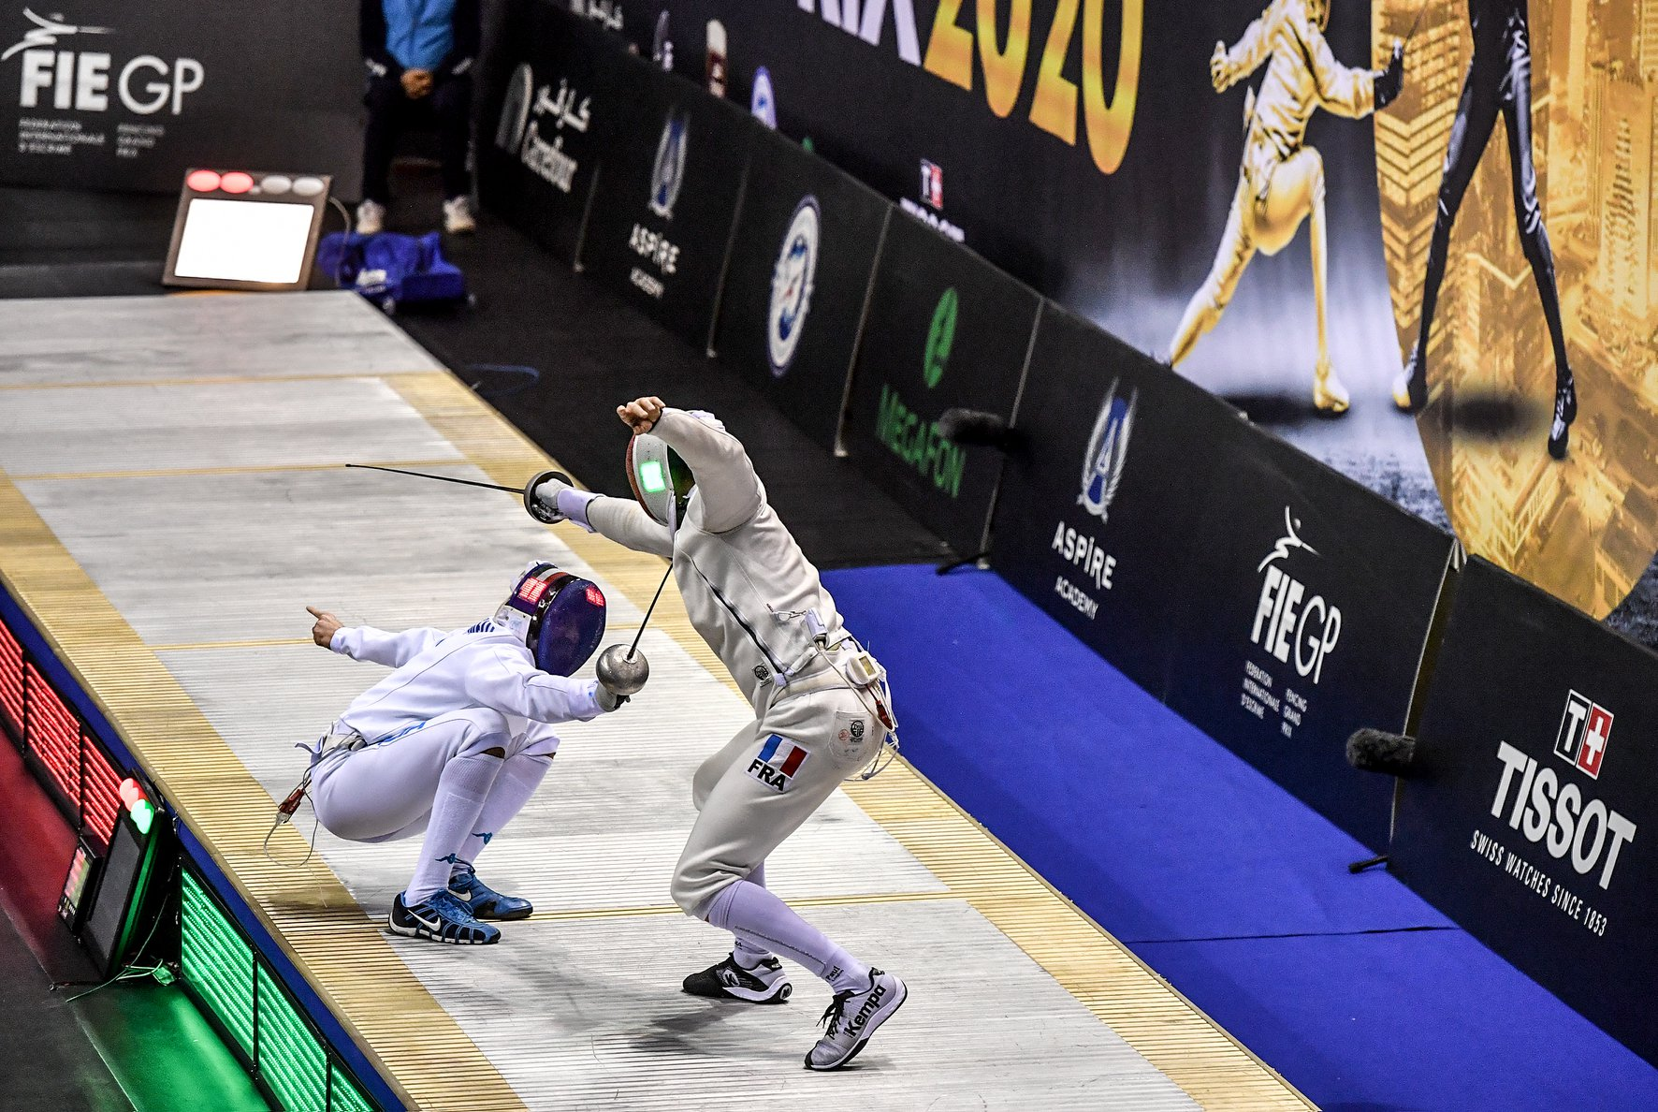

Per lodare questa passata sotto è sufficiente guardare la foto, intuendo la stupita delusione dell’avversario

Pag. 66

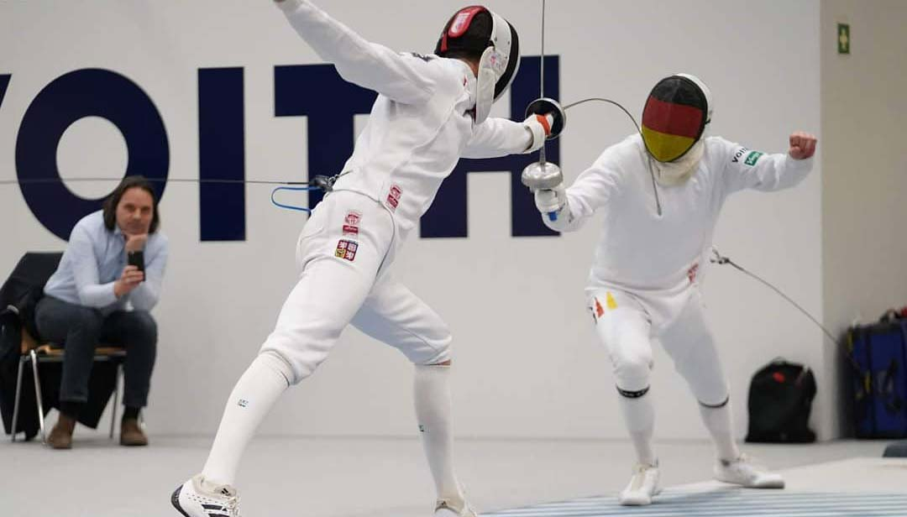

Lo spadista di sinistra, con un’ottima scelta di tempo visto il risultato, tira un vincente colpo d’arresto al bersaglio grosso sulla partenza dell’avversario: l’azione antagonista non ha l’opportunità di svilupparsi, appunto è arrestata

Pag. 67

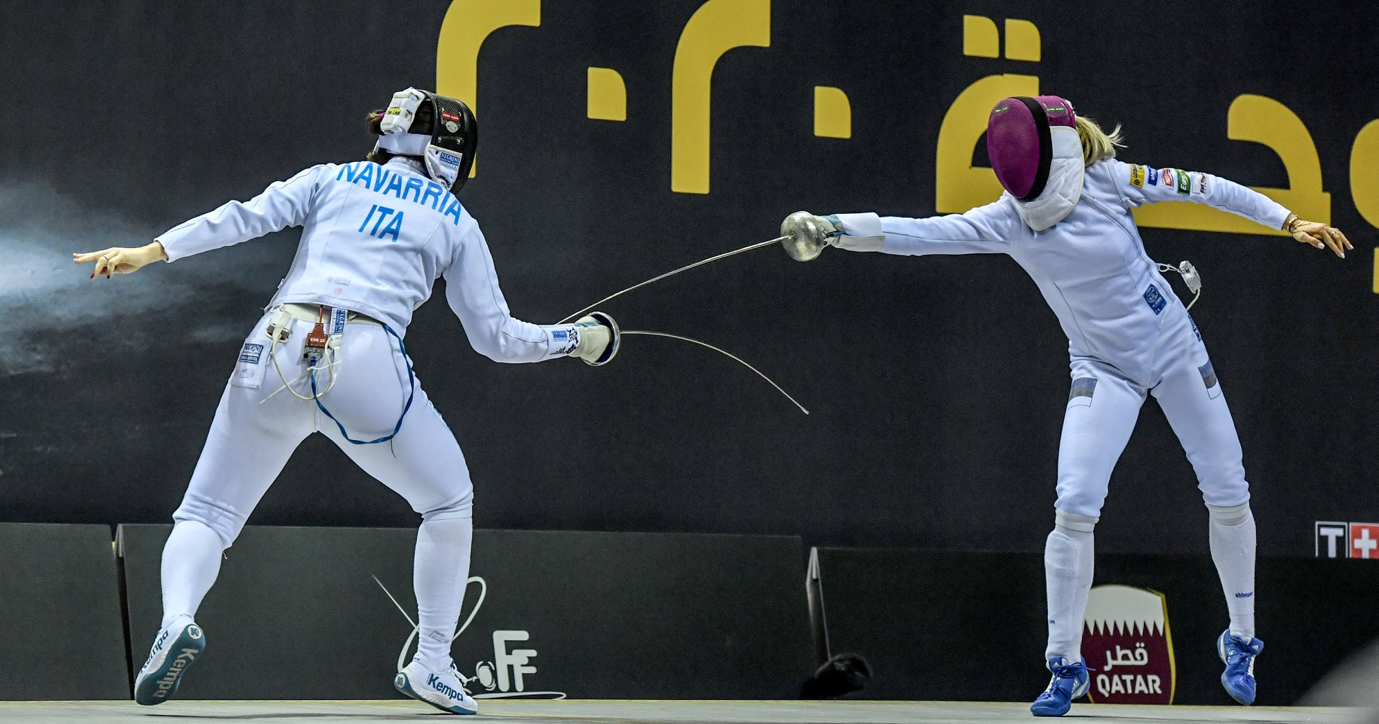

La spadista di destra, sull’avanzata dell’avversaria, esegue un magistrale colpo all’avambraccio

Pag.68

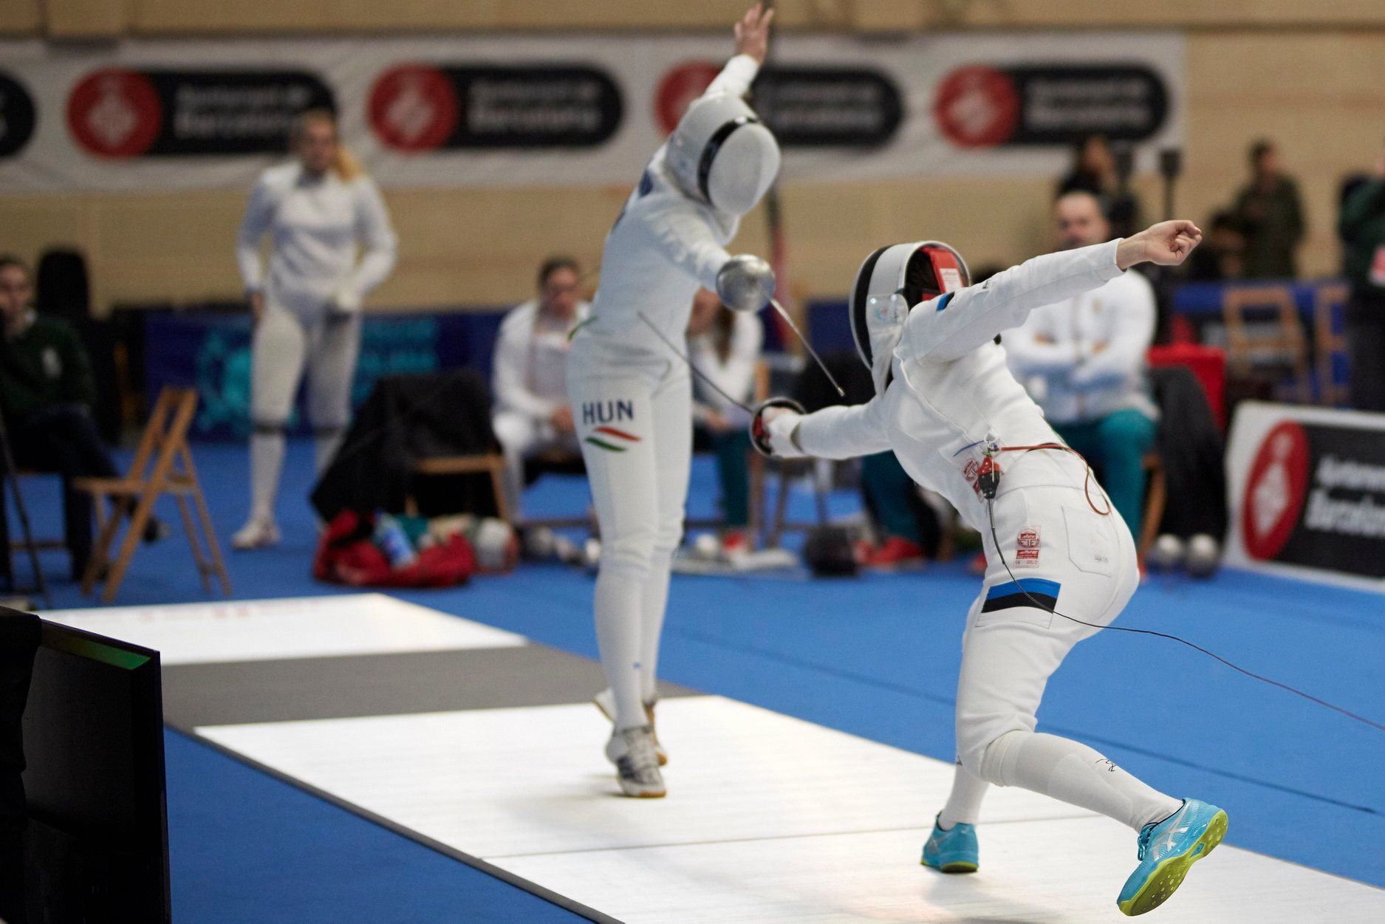

A prescindere da come andrà la botta, bellissima riunita della spadista di destra

Pag.69

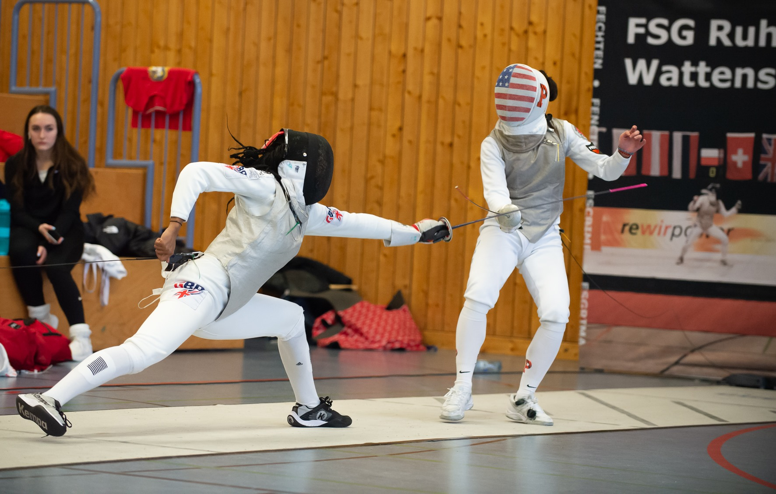

La fiorettista di destra esegue un’ottima parata di quarta, mettendosi nelle migliori condizioni per poter lanciare una risposta vincente

Pag.70

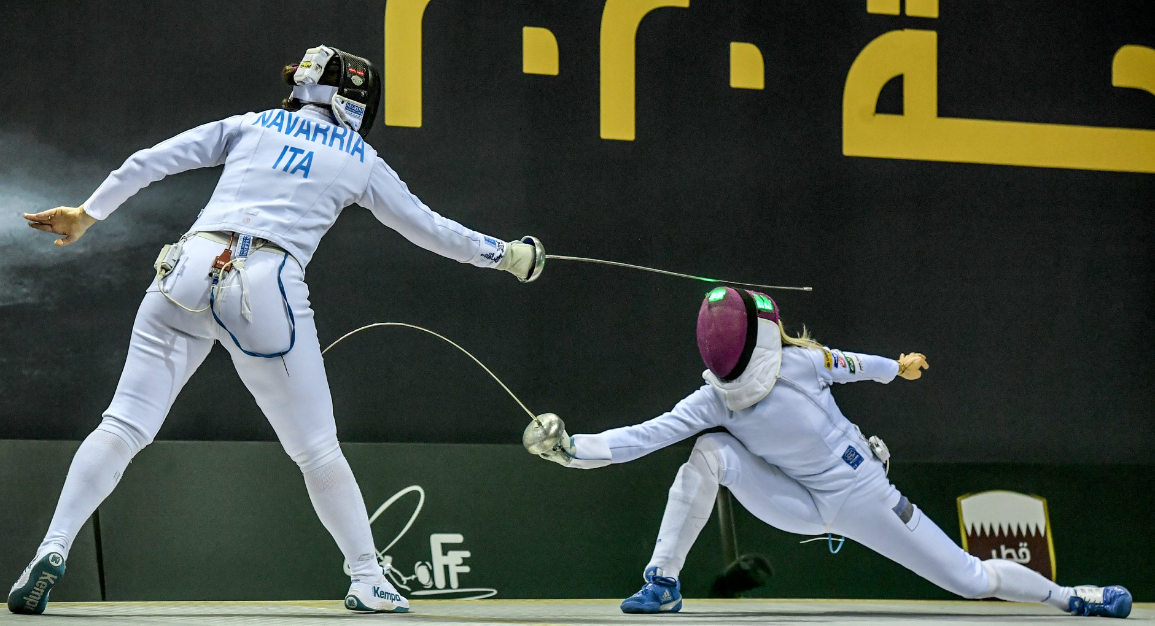

La spadista di sinistra tira un bel colpo alla coscia dell’avversaria e, tenendosi alquanto bassa, evita anche il suo colpo d’arresto

Pag.71

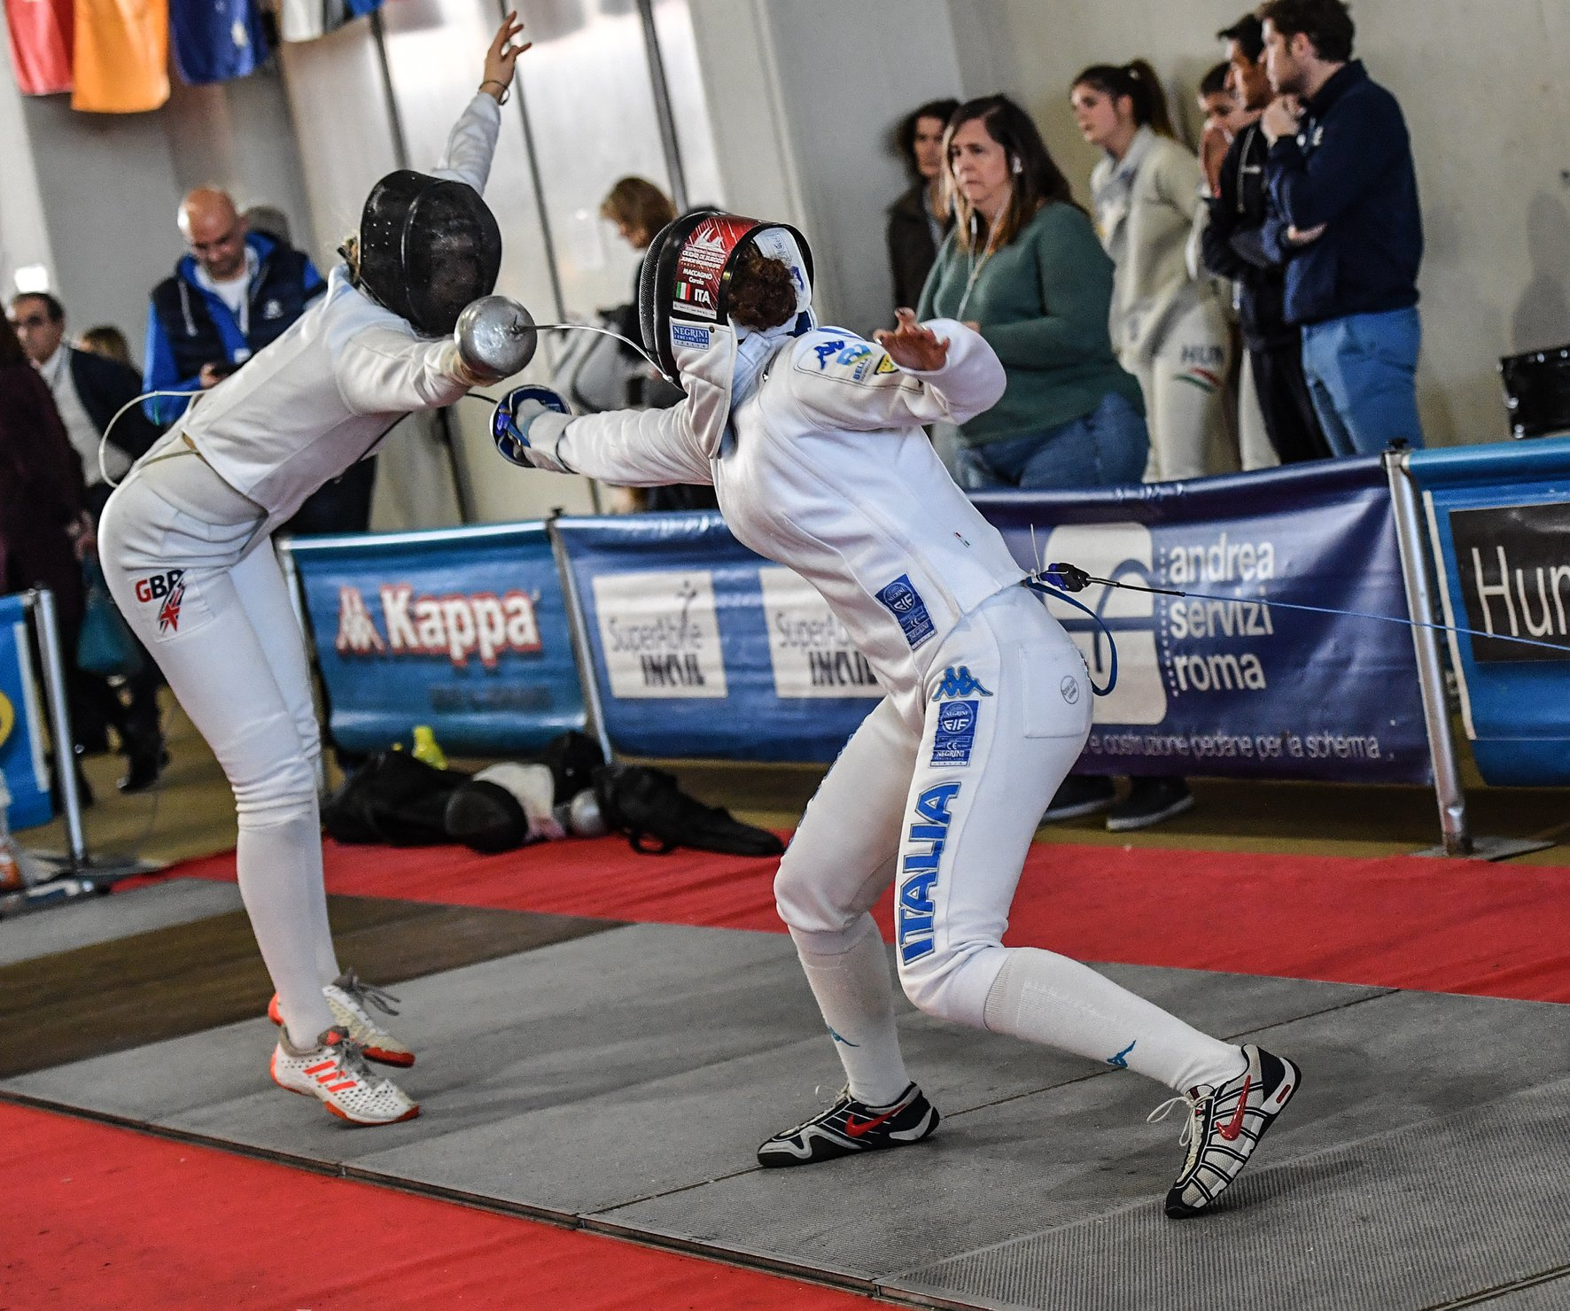

La spadista di sinistra si pronuncia molto bene in avanti, cercando di sottrarre alla punta dell’avversaria il proprio bersaglio grosso

Pag.72

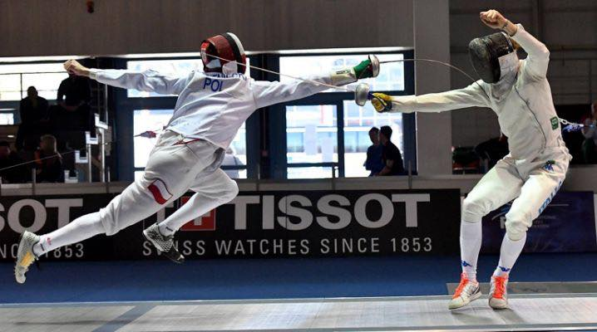
Lo spadista di sinistra effettua una frecciata esplosiva, probabilmente dopo aver battuto il ferro del suo avversario che tenta invano di riallinearlo

Pag.73
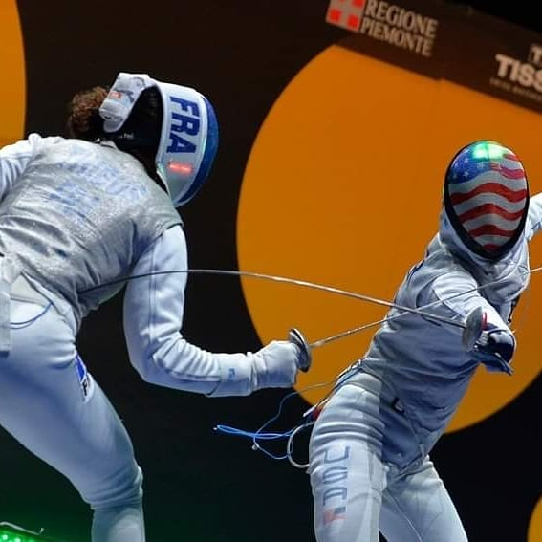

La fiorettista di destra esegue una rimessa a stretta misura, angolando benissimo il suo colpo

Pag.74

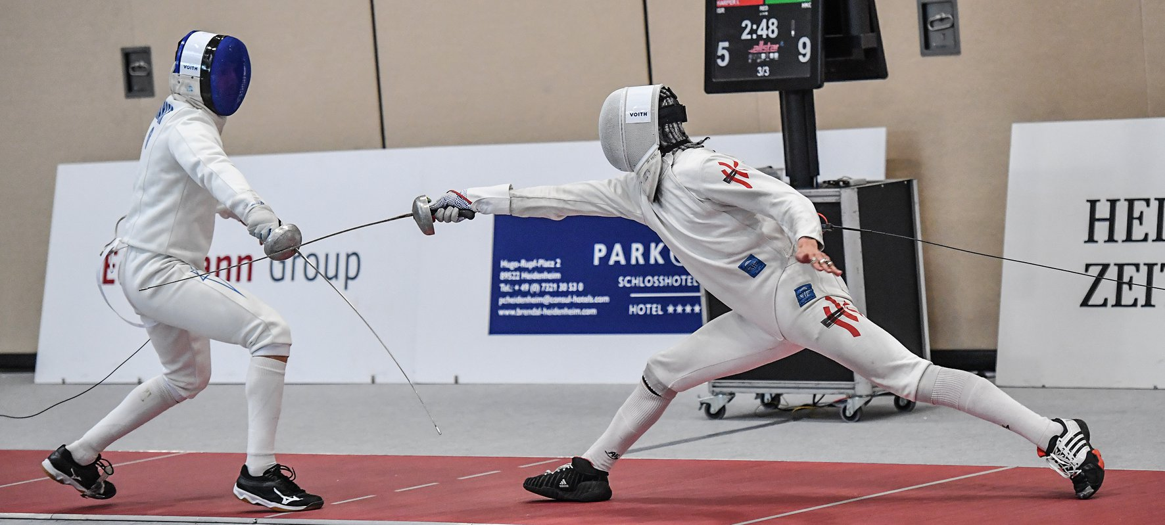
Lo spadista di sinistra effettua una bellissima parata di seconda: posizione spaziale e posizione della punta quasi perfette per una veloce risposta sia di filo che al distacco

Pag.75

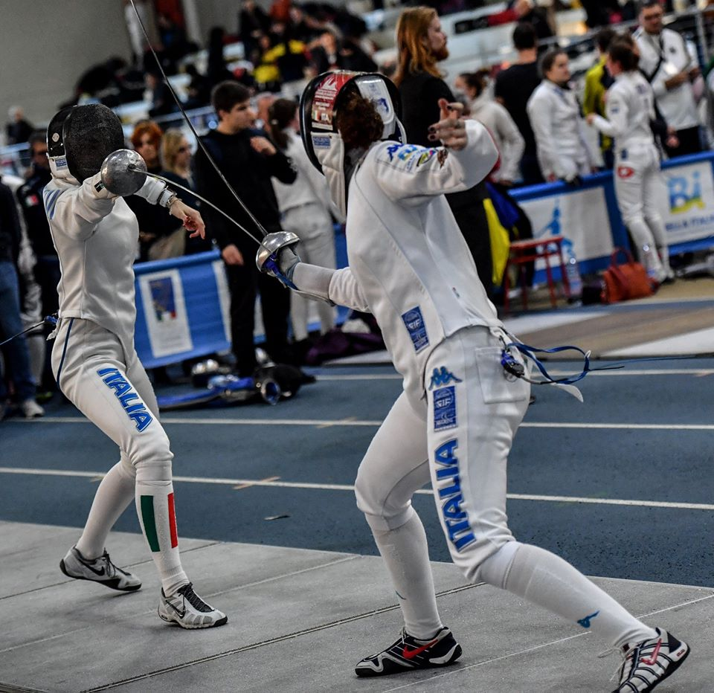

La spadista di sinistra, sull’avanzata dell’avversaria, indirizza fattivamente la sua punta verso il suo bersaglio avanzato

Pag.76

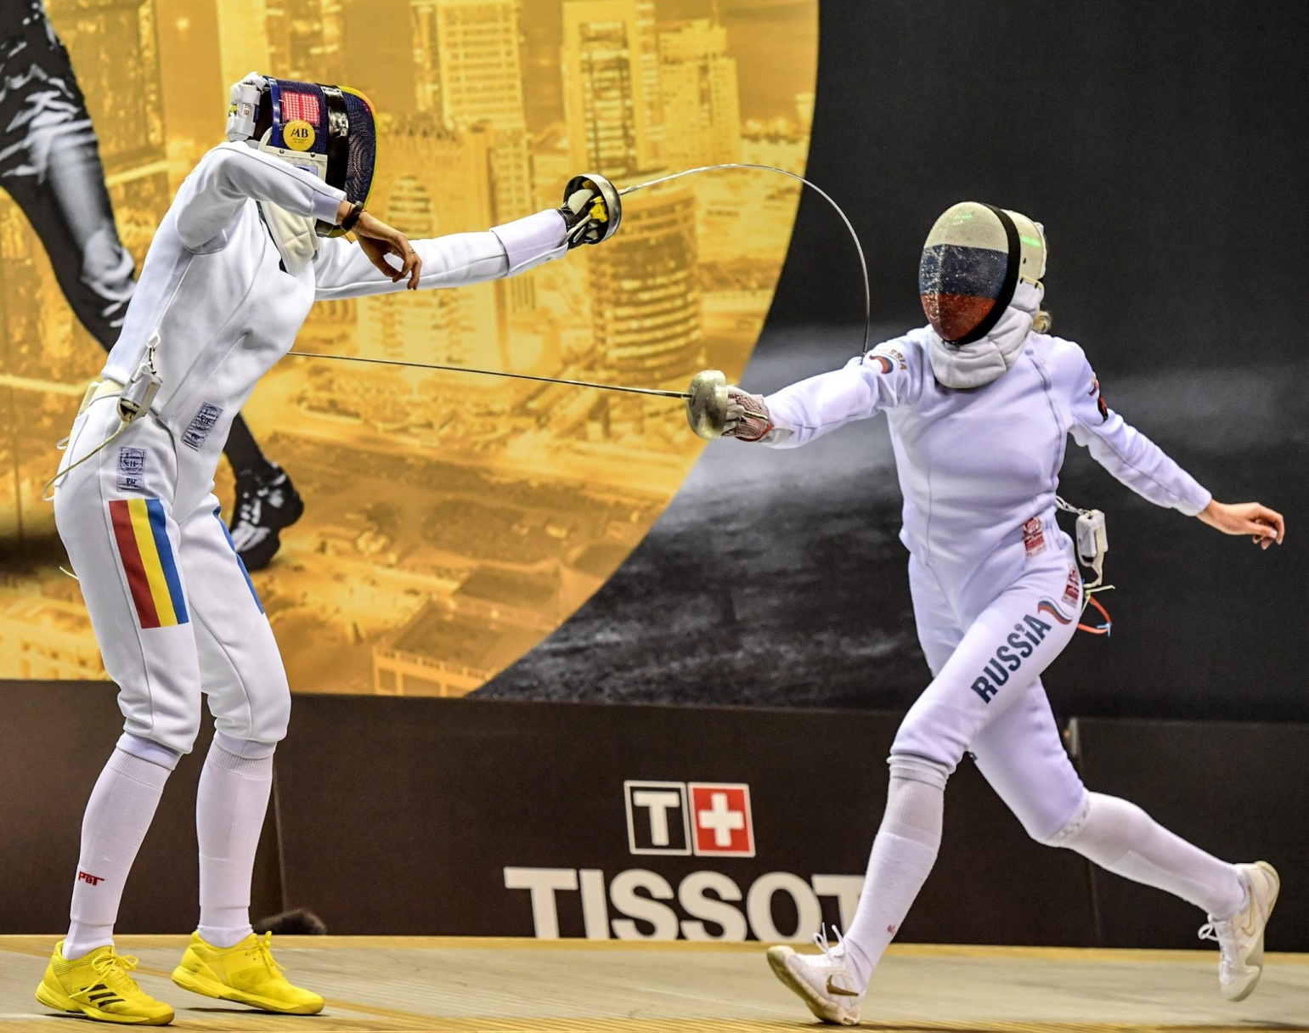
La spadista di sinistra indirizza un preciso colpo d’arresto al bersaglio avanzato della sua avversaria

Pag. 77

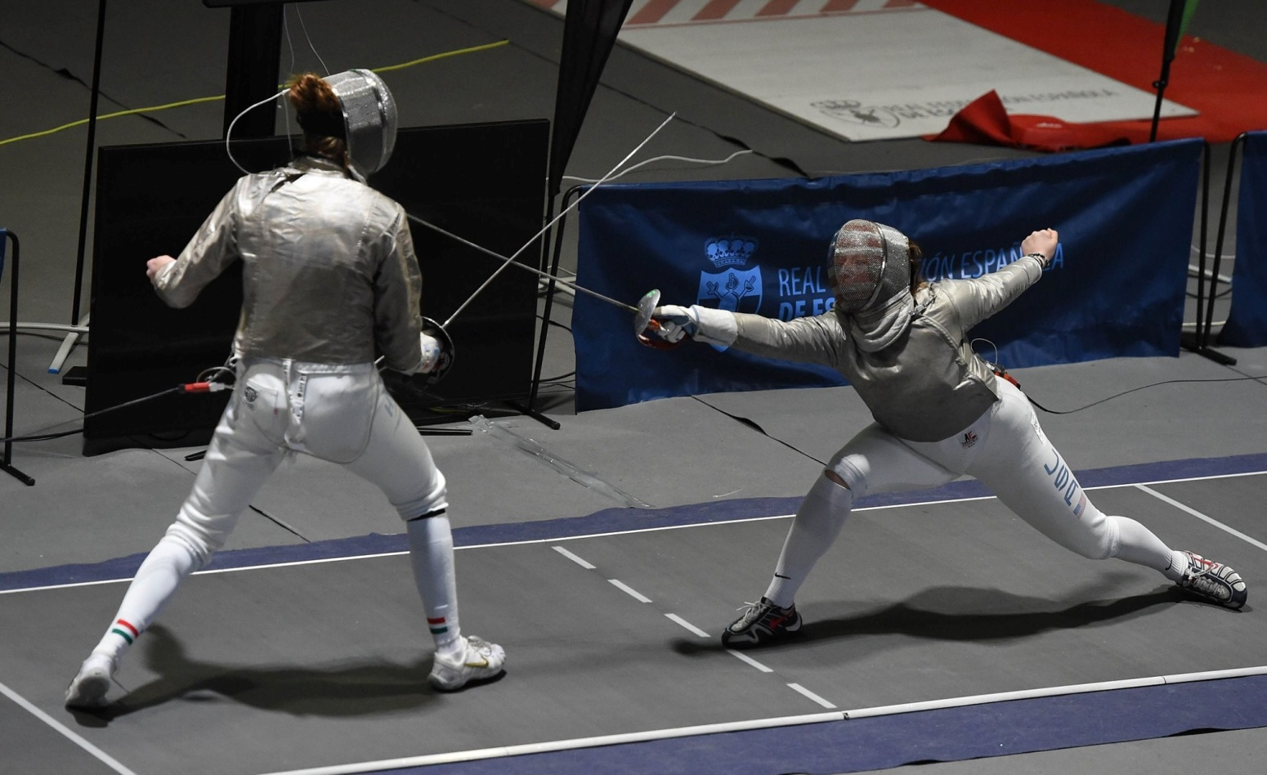

La sciabolatrice di sinistra effettua una buona parata di quarta, mettendosi nelle migliori condizioni per vibrare una pronta risposta

Pag. 78

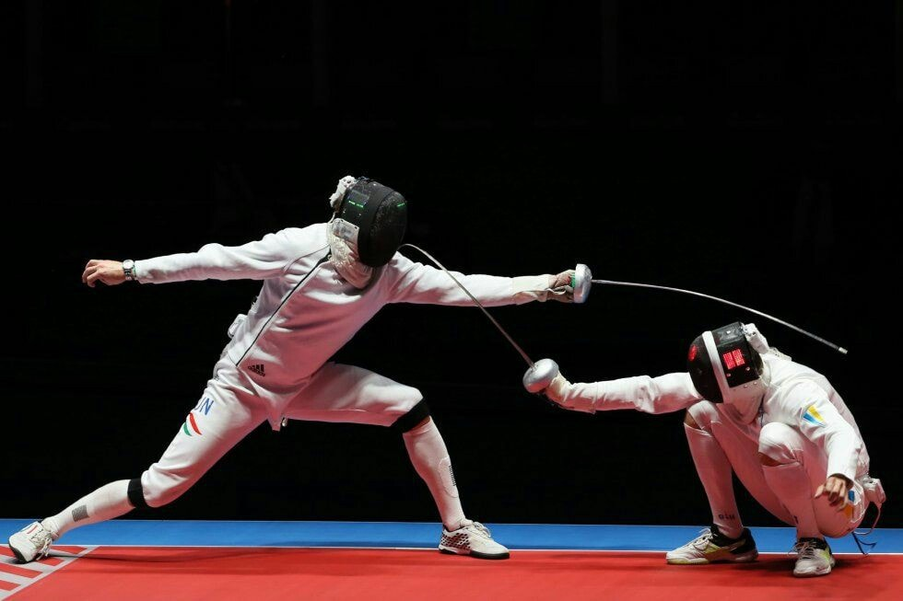

Basta uno sguardo: una magistrale passata sotto

Pag. 79

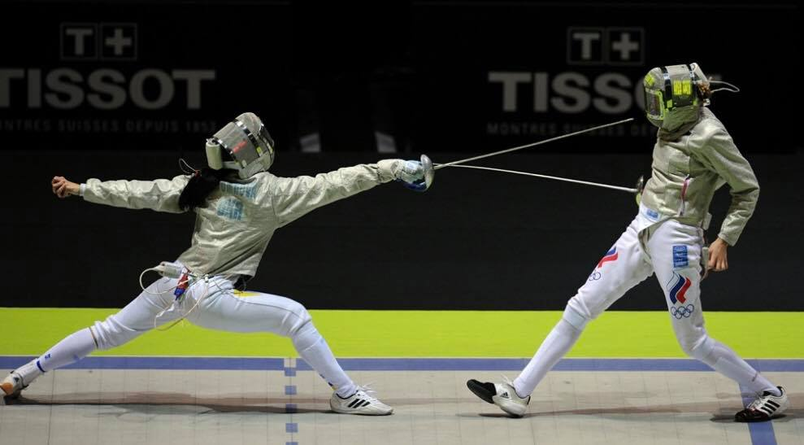

La sciabolatrice di destra effettua una discreta parata di misura

Pag. 80

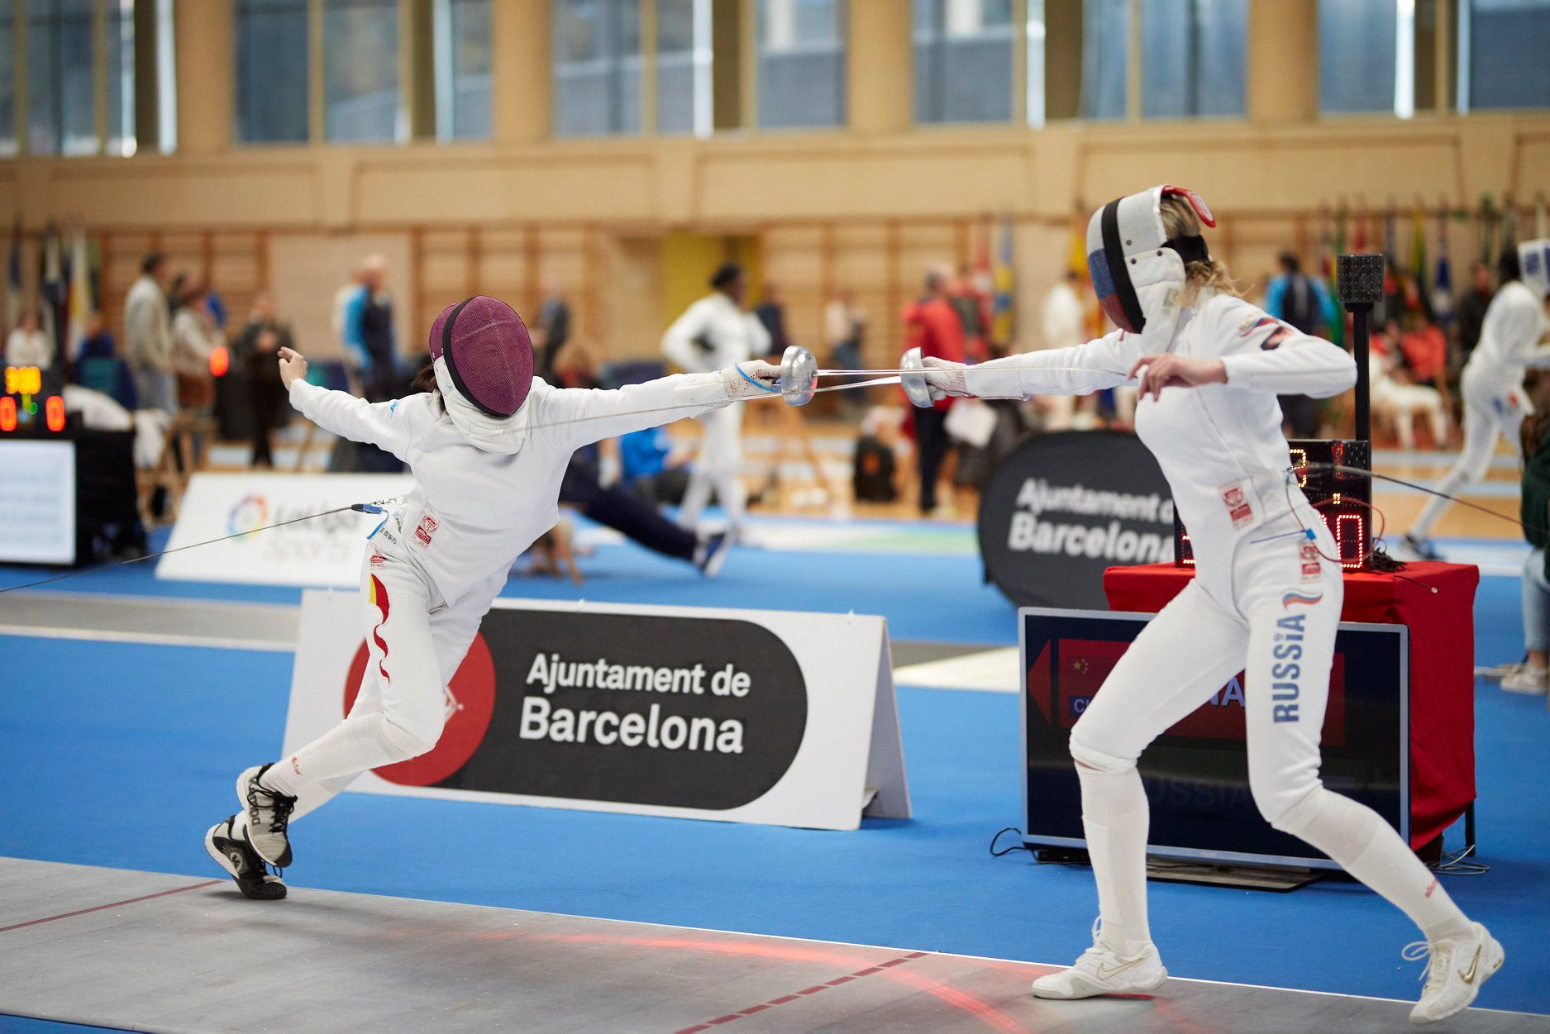

Un’ottima frecciata eseguita dalla spadista di sinistra: corpo profilato, braccio armato disteso naturalmente, stoccata che raggiunge il bersaglio prima che il piede dietro tocchi terra nel recupero di equilibrio

Pag. 81

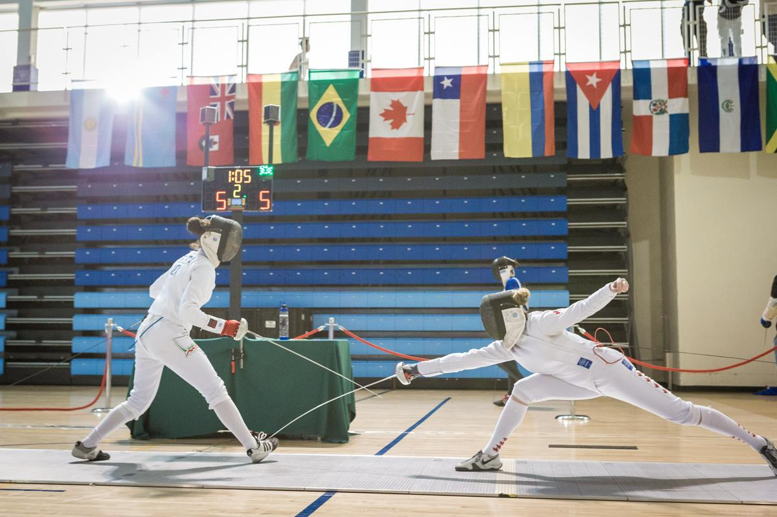

La spadista di destra tira una magistrale botta al piede, da quello che si intuisce utilizzando un filo di seconda, al fine di preservarsi dal colpo d’arresto dell’avversaria

Pag.82

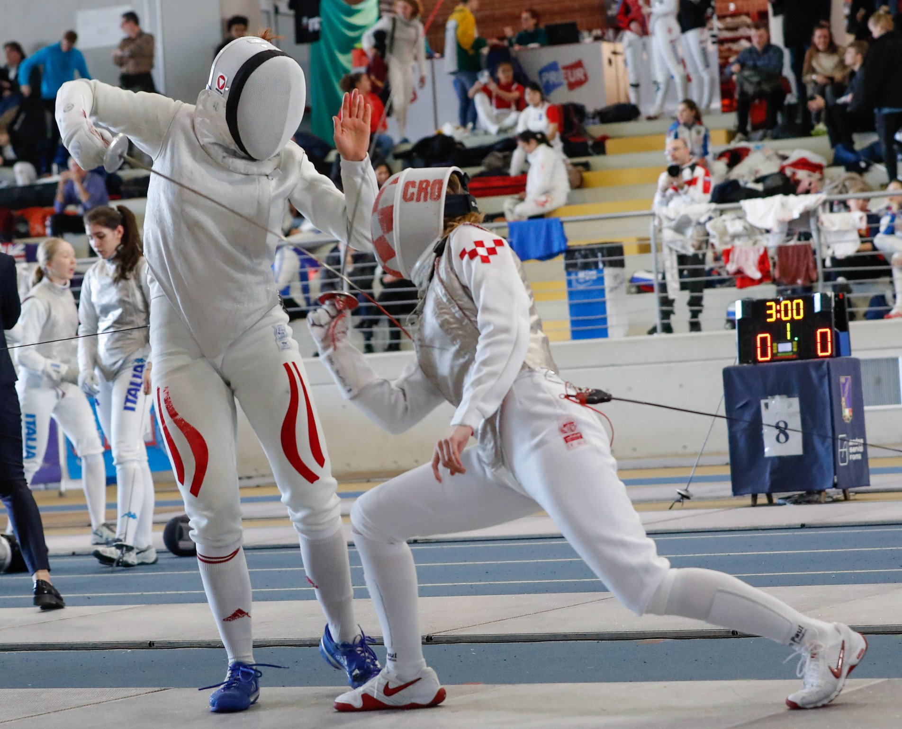

La spadista di sinistra riesce ad impostare il corpo a corpo in una posizione assolutamente più favorevole rispetto all’avversaria, la cui punta risulta lontanissima dal bersaglio

Pag.83

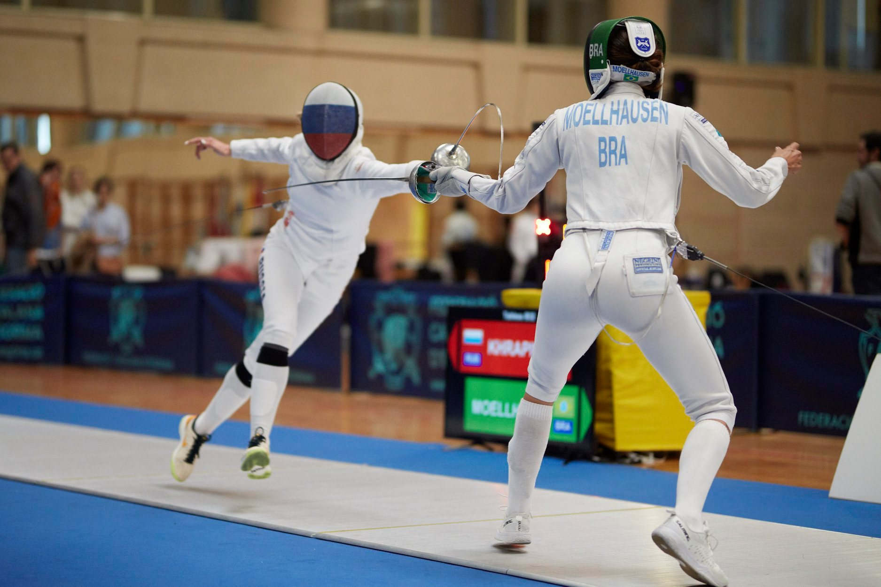

La spadista di sinistra produce una frecciata addirittura sul bersaglio avanzato dell’avversaria, anticipando clamorosamente i tempi d’impatto

Pag.84

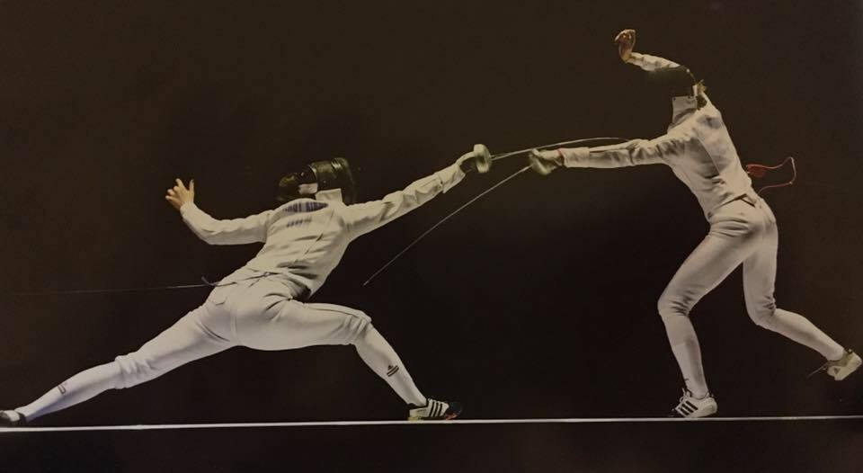
La spadista di sinistra effettua un affondo, la cui validissima proiezione in avanti e il cui potere di penetrazione sono facilmente intuibili dall’immagine

Pag.85

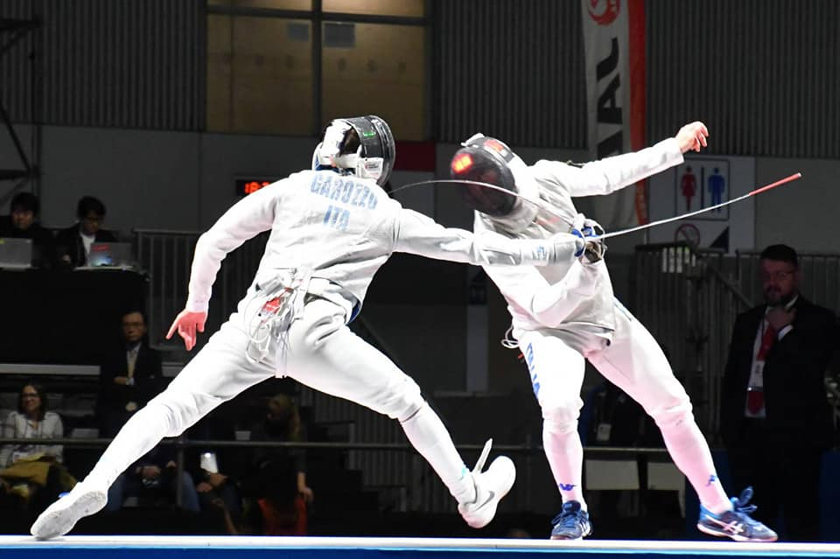

Il fiorettista di destra effettua una pregevole contrazione, ovvero un’uscita in tempo sull’attacco dell’avversario; la punta di quest’ultimo fuoriesce grazie all’opposizione di pugno del primo ed è lo stesso attaccante che va letteralmente ad infilzarsi

Pag. 86

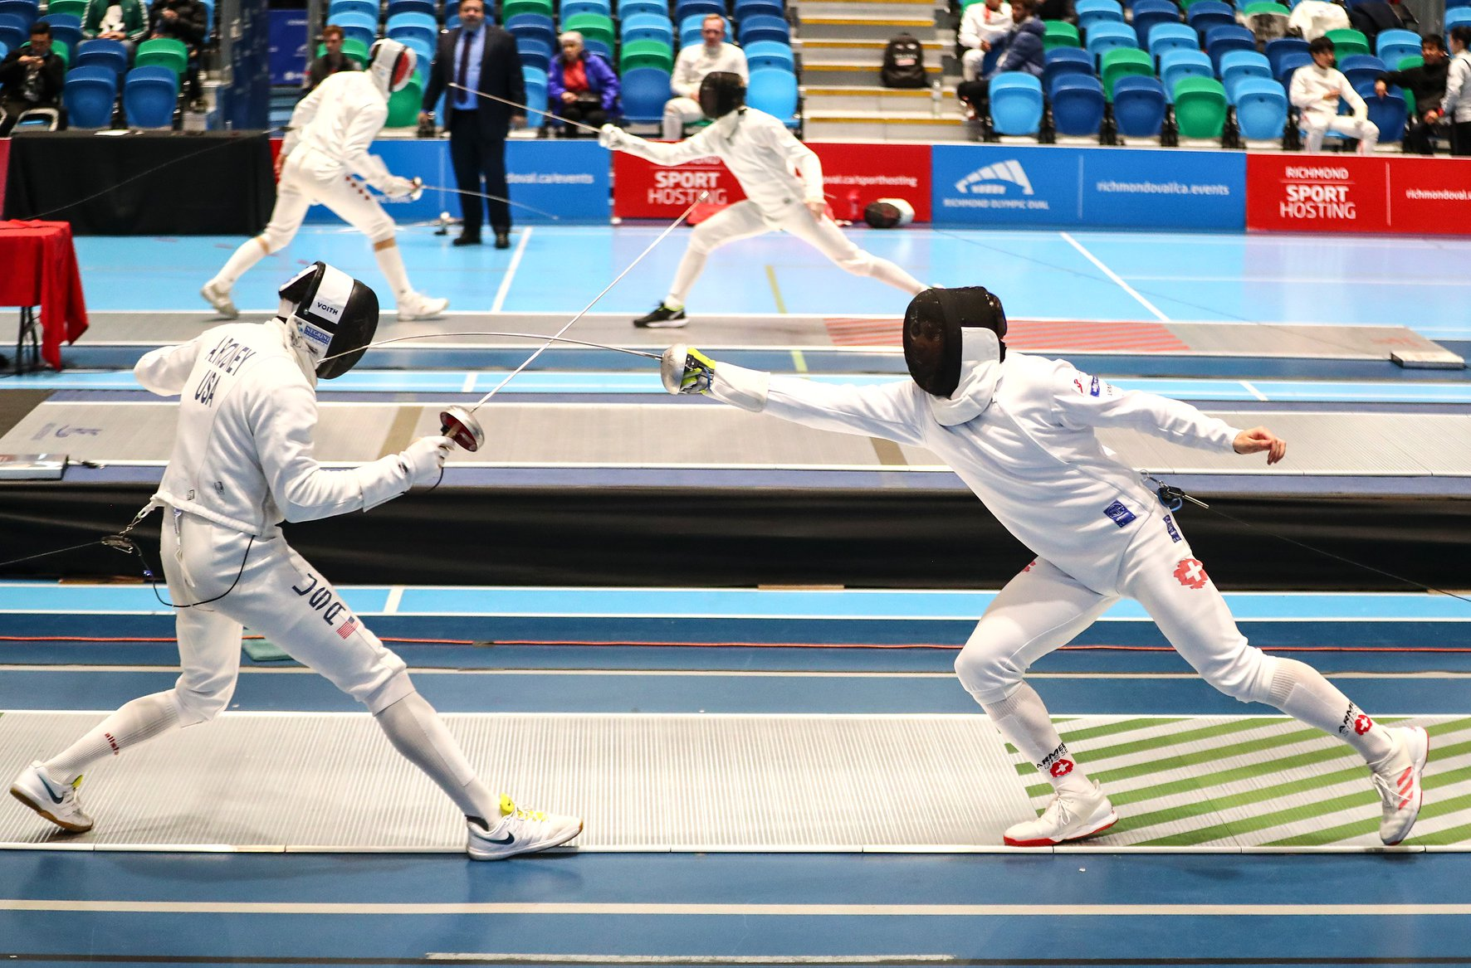

Lo spadista di destra effettua un’ottima frecciata, giungendo a bersaglio in piena esplosione del movimento

Pag. 87

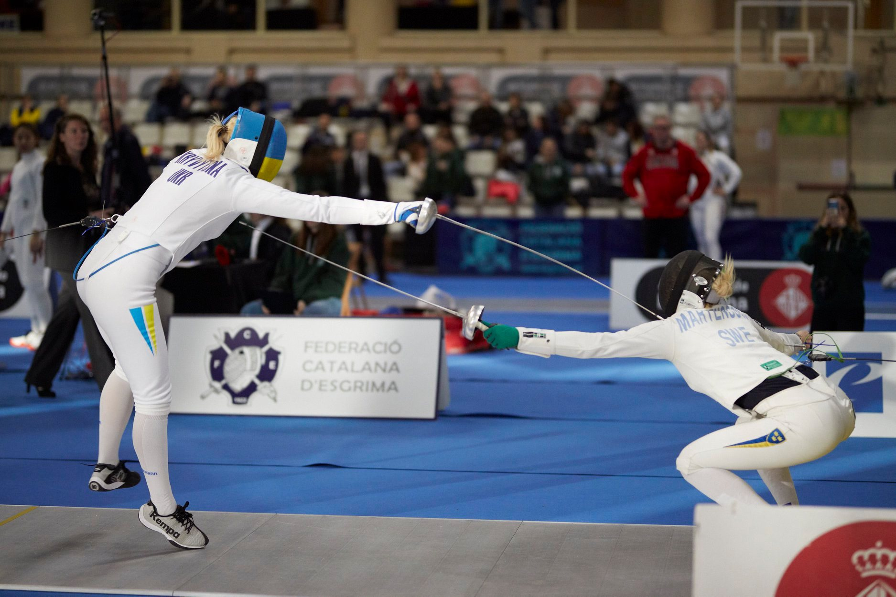

La spadista di sinistra effettua una perfetta riunita, riuscendo ad anticipare il colpo dell’avversaria

Pag. 88

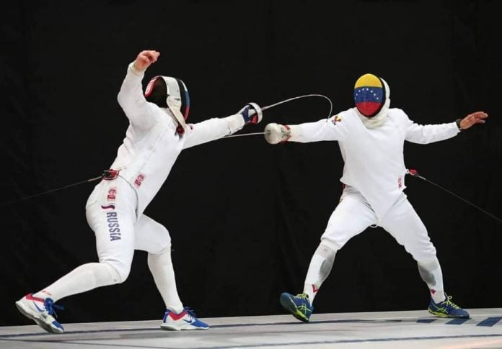

Lo spadista di sinistra, sull’attacco del suo avversario, tira un colpo d’arresto al suo bersaglio avanzato

Pag. 89

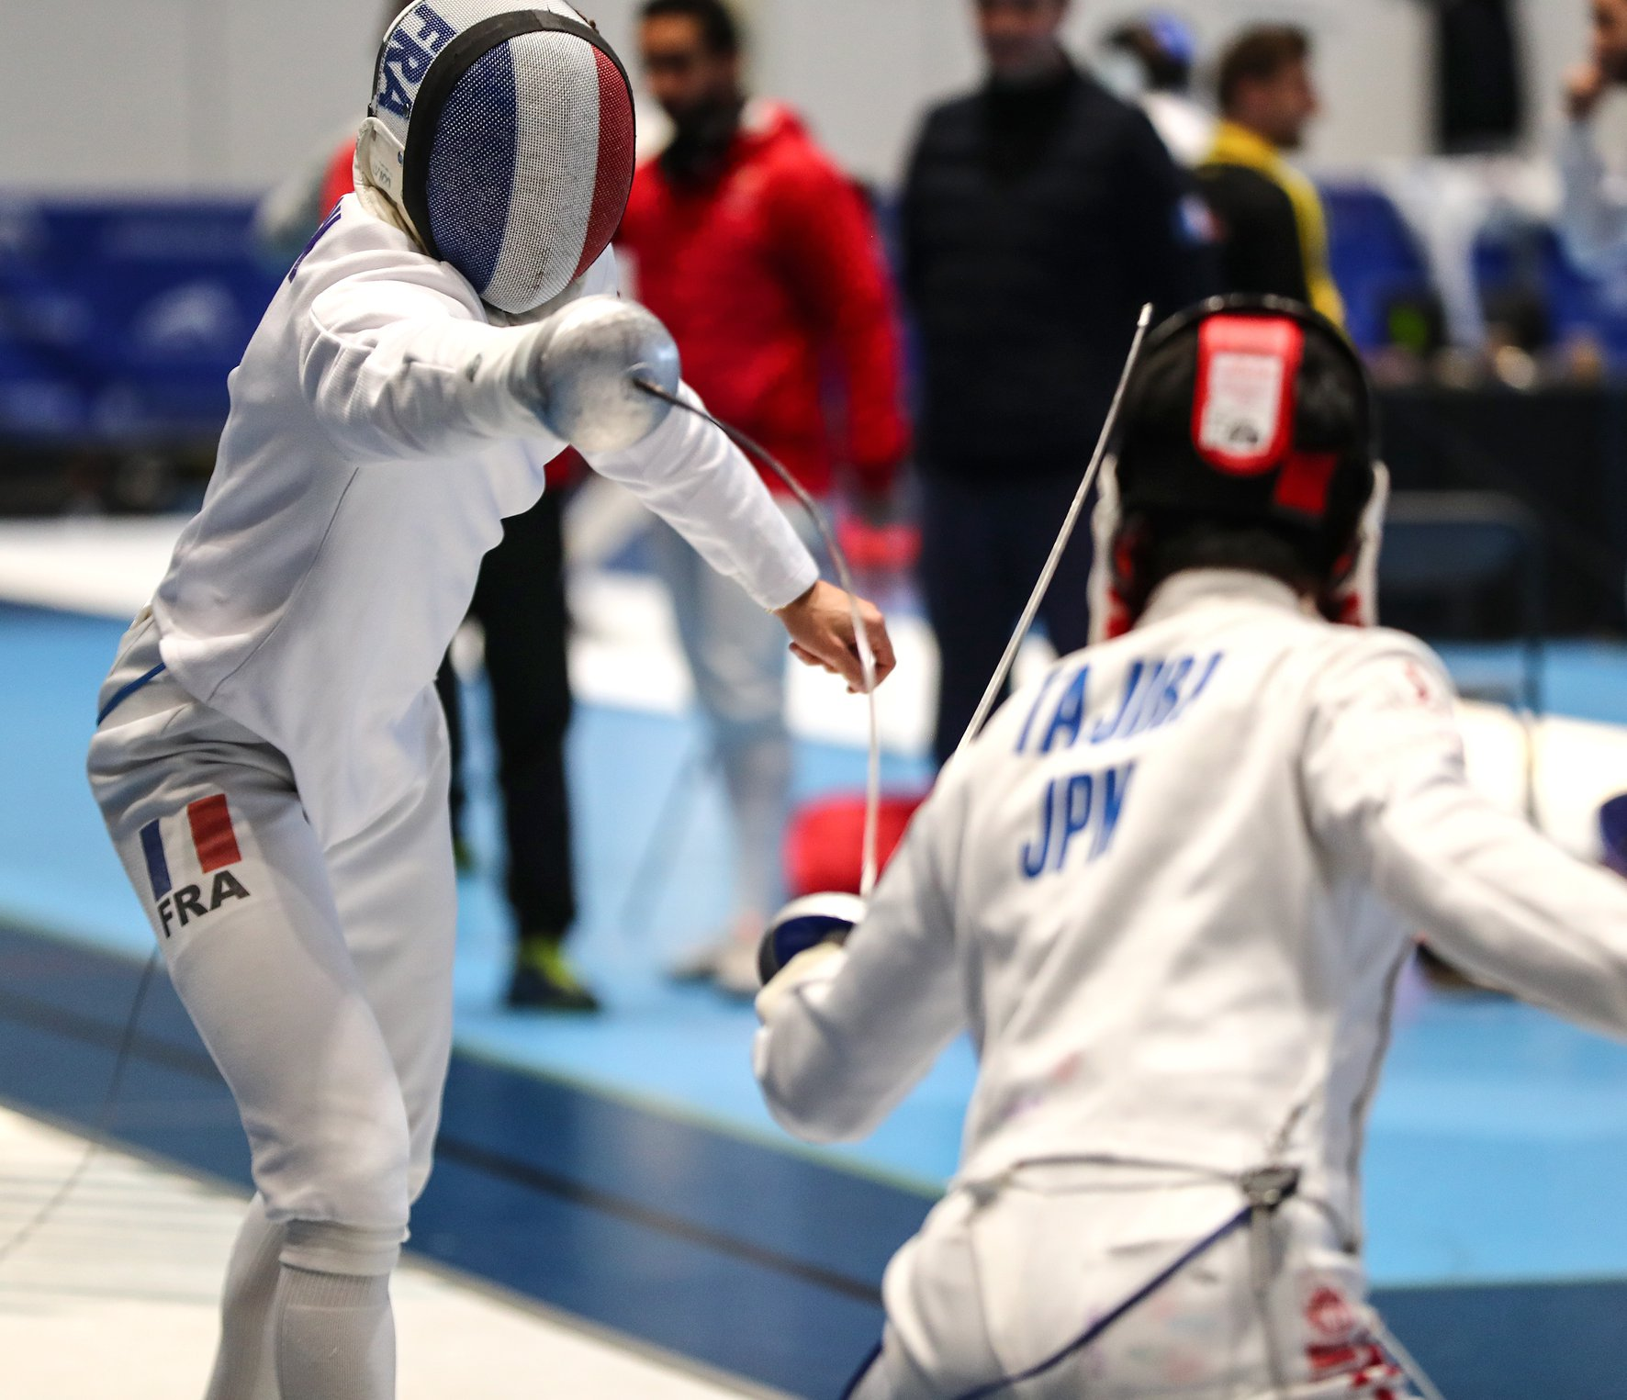

La spadista di sinistra tira un preciso colpo d’arresto al polso dell’avversaria che risulta clamorosamente scoperto

Pag. 90

Lo spadista di sinistra, sul tentativo di colpo al piede effettuato dal suo avversario, tira un preciso e tempestivo colpo d’arresto al suo polso

Pag. 91

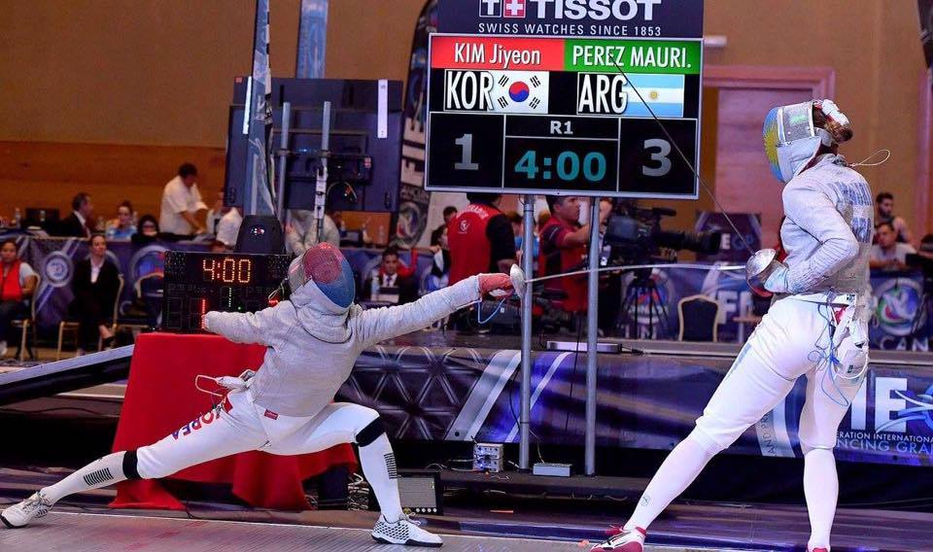

La sciabolatrice di sinistra effettua un affondo pressoché perfetto, cercando di portare la stoccata sulla mano dell’avversaria

Pag. 92

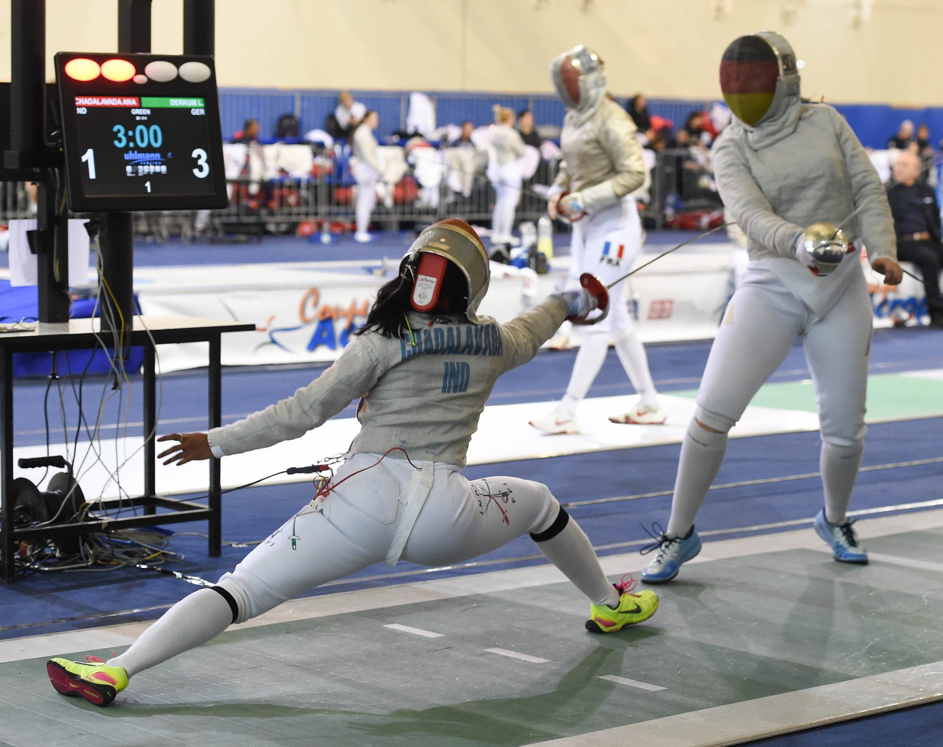

La sciabolatrice di sinistra, molto probabilmente con una finta indentro e colpo infuori, manda in parata di quarta la sua avversaria e la colpisceall’esterno.

Pag. 93

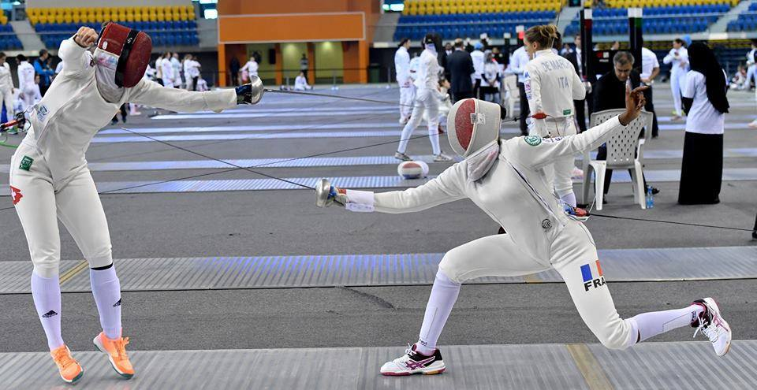

La spadista di sinistra effettua un’ottima riunita e colpo alla maschera della sua avversaria.

Pag. 94

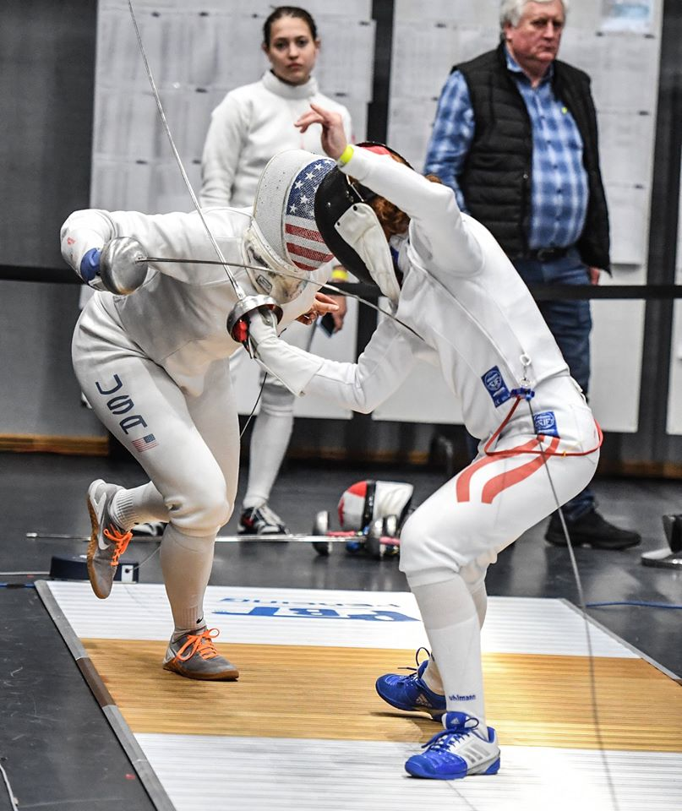

Lo spadista di sinistra, finito sotto la parata di quarta dell’avversario, chiude misura ed effettua una pronta rimessa con un’opportuna posizione del pugno, riuscendo ad andare a bersaglio sotto la sua parata.

Pag. 95

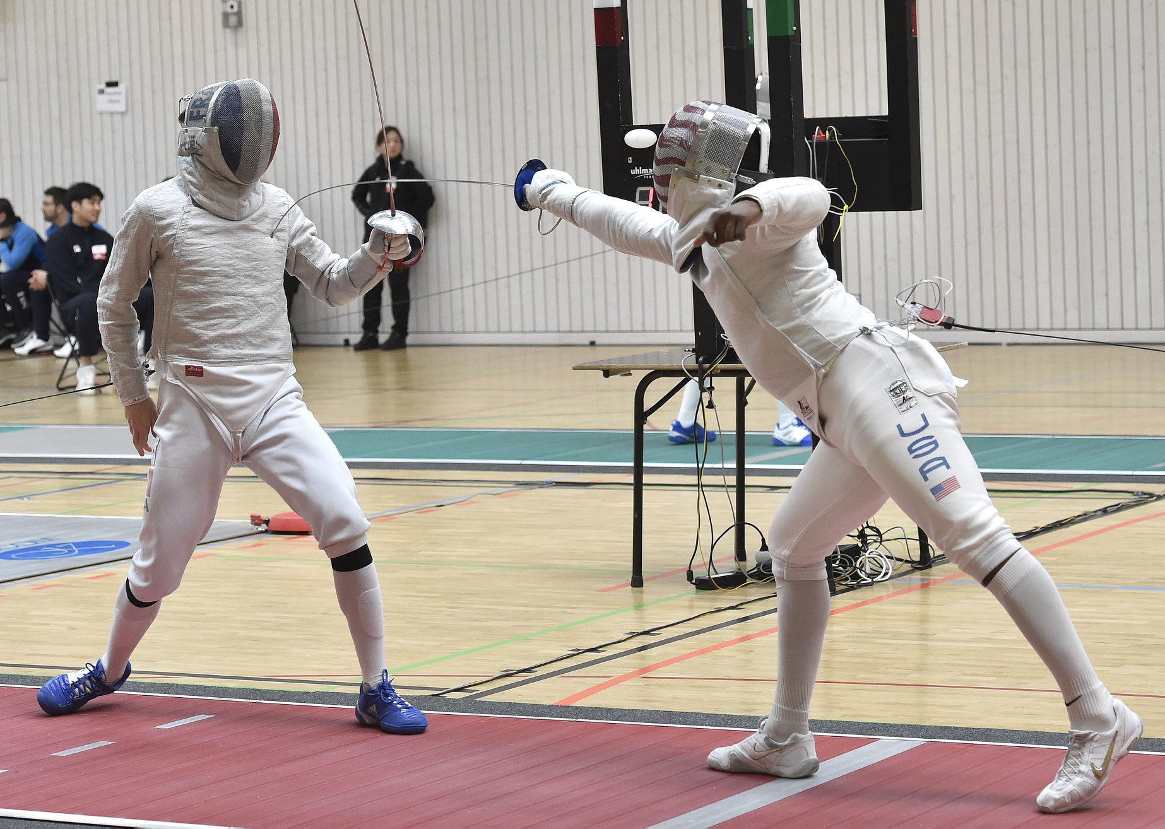

Sulla presunta avanzata dell’avversario, lo sciabolatore di destra effettua un magistrale colpo d’arresto di punta sopra al petto, sortendo l’effetto di impedire all’attacco di concludersi.

Pag.96

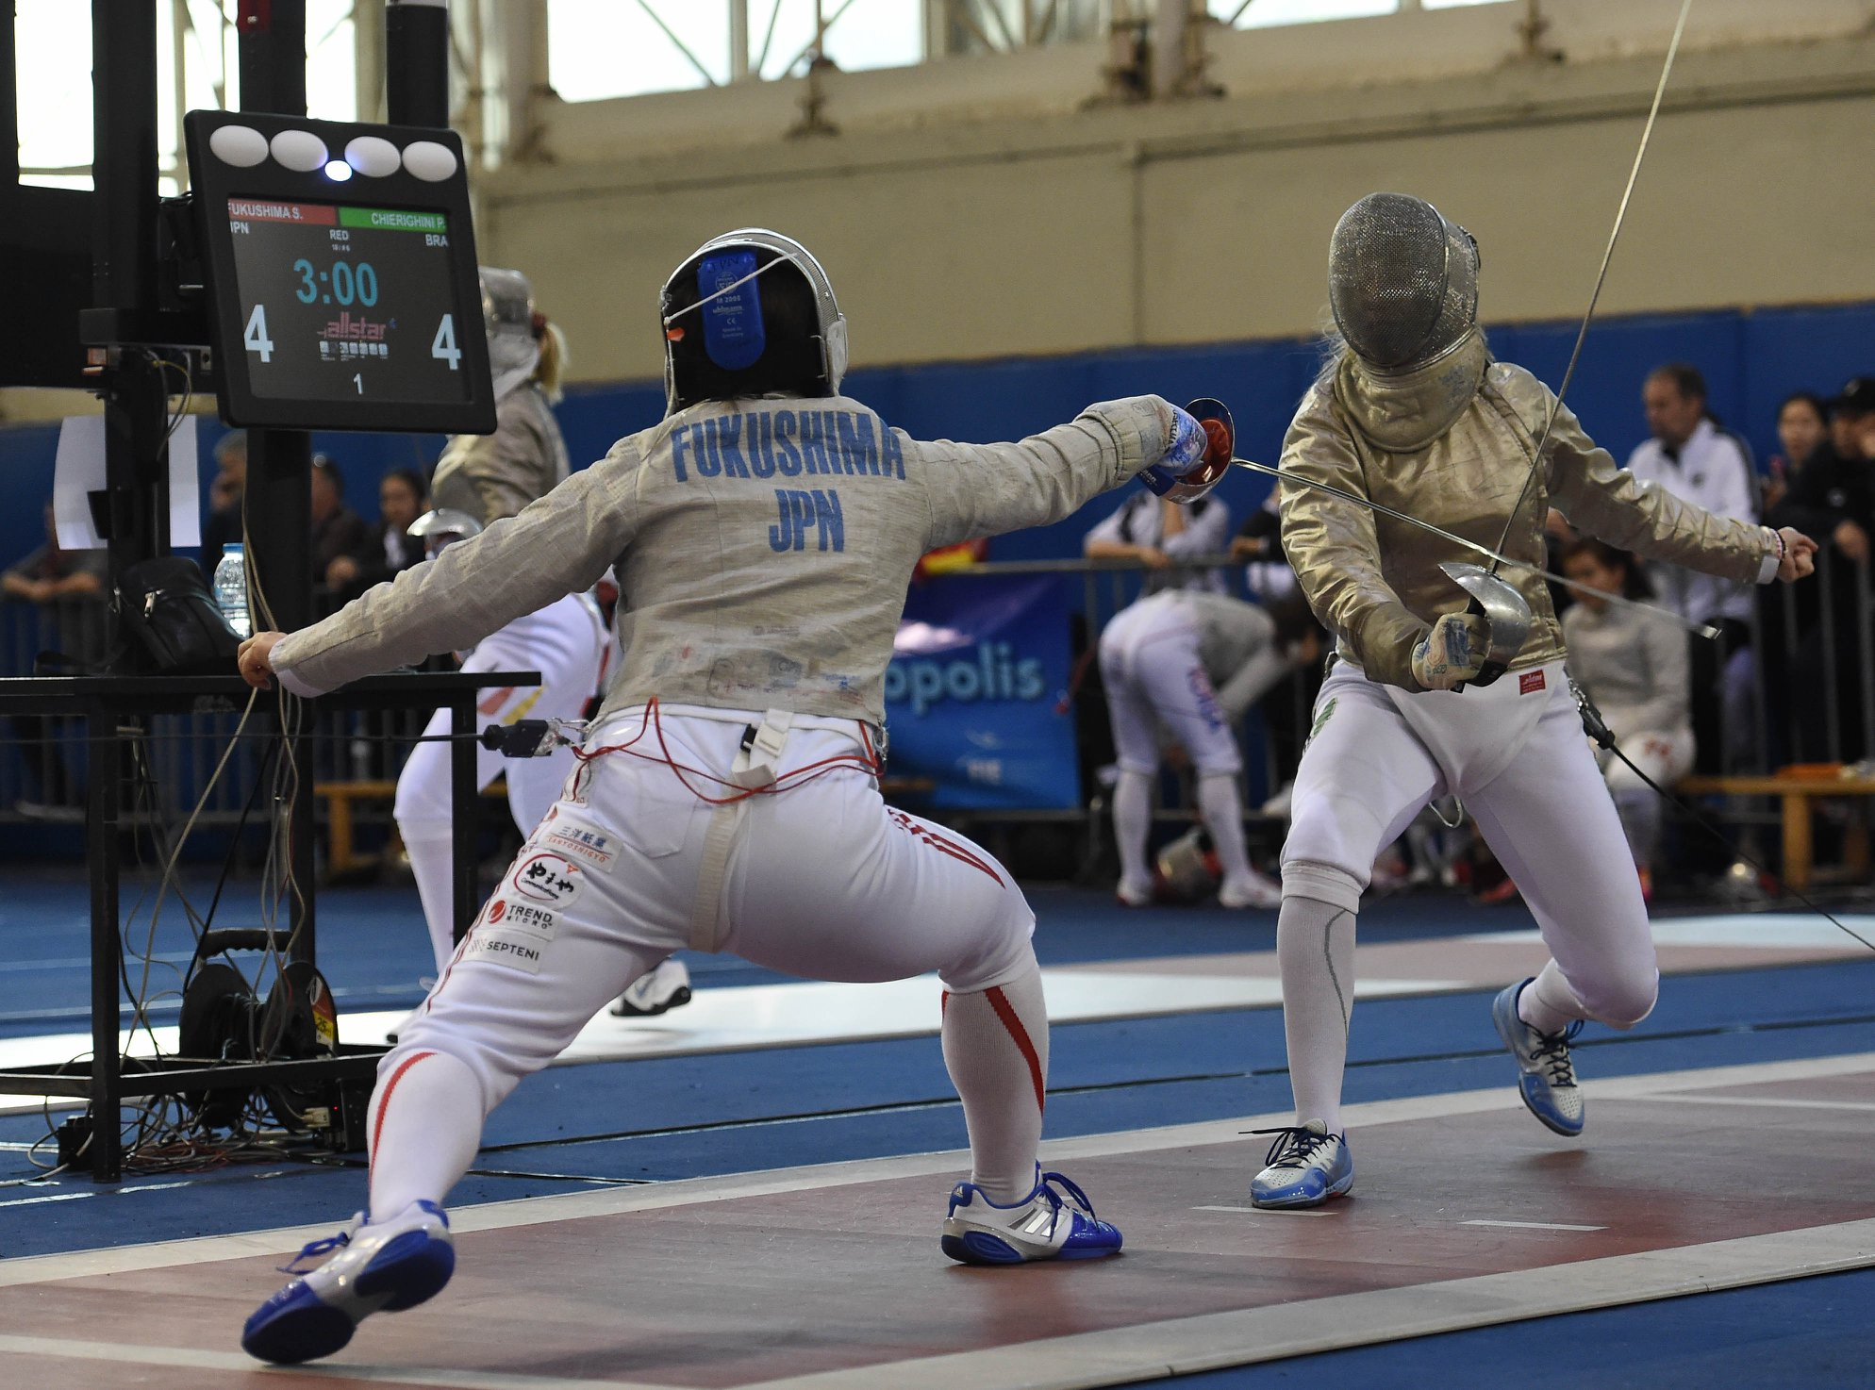

La sciabolatrice di destra effettua una pregevole parata di quarta, dalla quale le sarà facile lanciare una veloce risposta

Pag.97

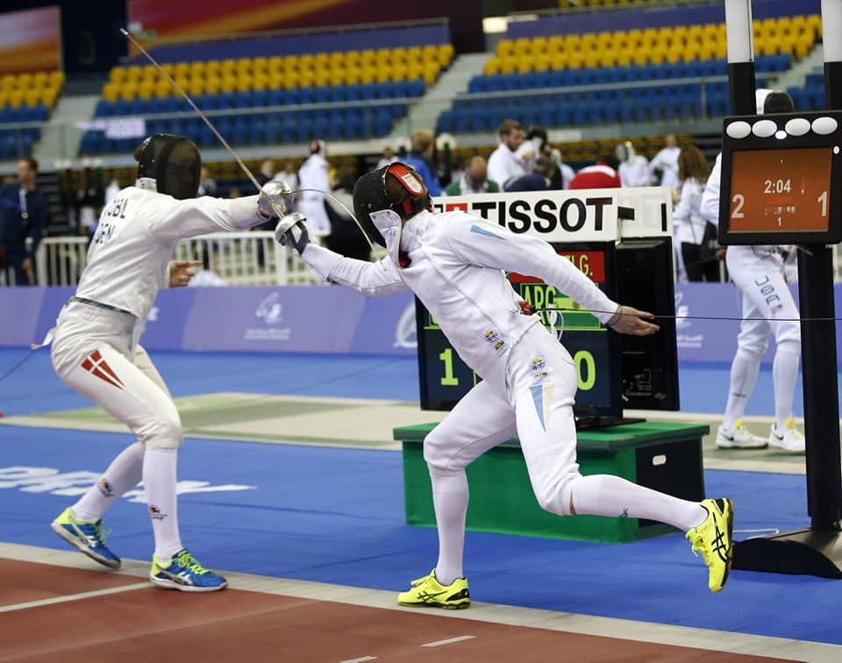

Lo spadista di sinistra effettua, in ottimo assetto corporeo, un colpo d’arresto al bersaglio avanzato dell’avversario

Pag.98

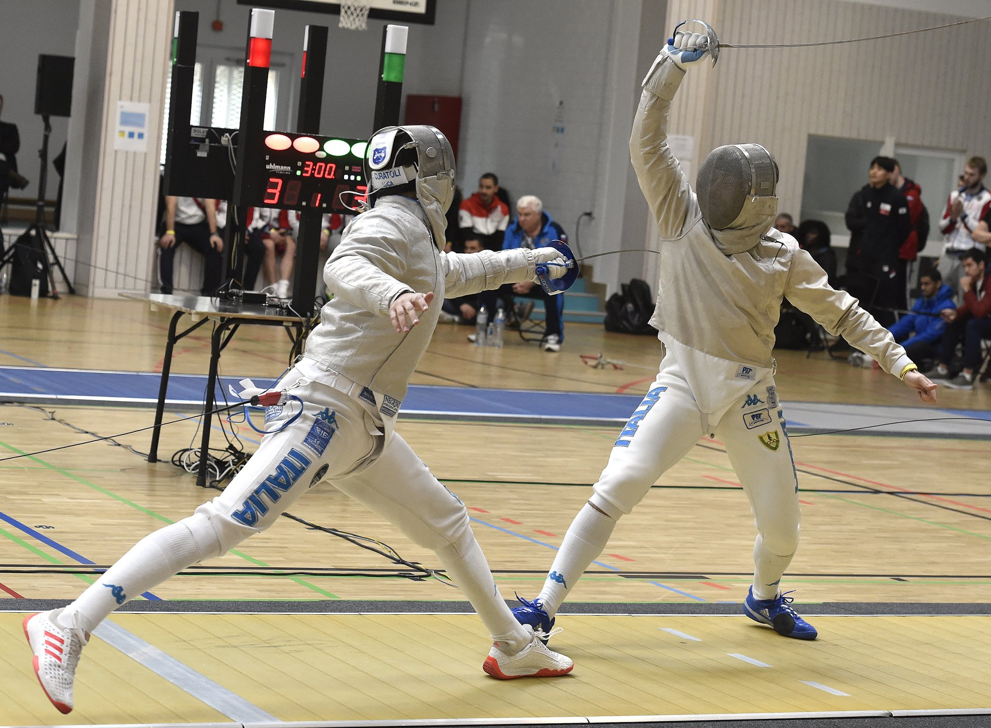

Lo sciabolatore di sinistra, dopo una riuscita finta alla testa, porta il colpo sul bersaglio esterno

Pag.99

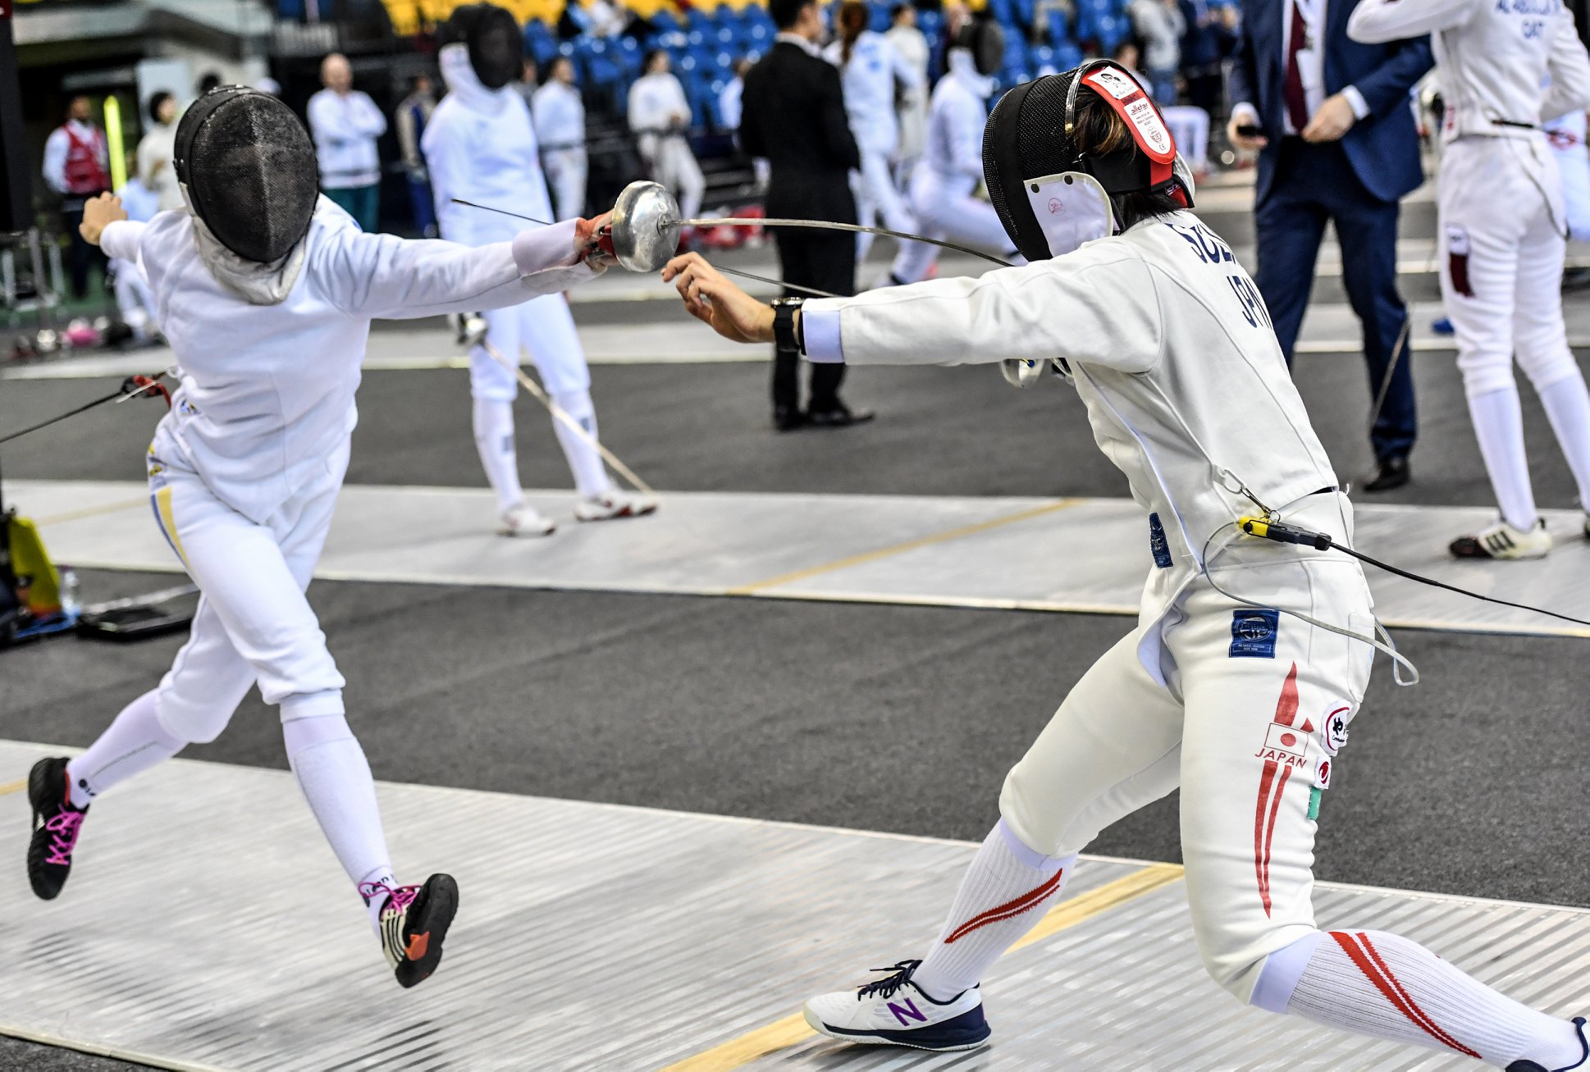

La spadista di sinistra sorprende l’avversario con un’ottima frecciata, portando il colpo prima che il piede dietro riconquisti il terreno

Pag.100

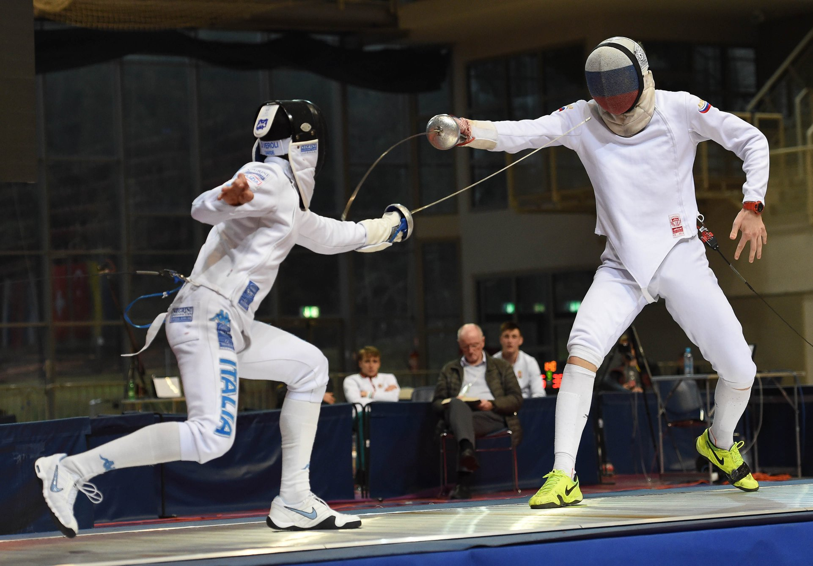

Lo spadista di destra, sull’avanzamento dell’avversario, tira un magistrale colpo d’arresto al bersaglio avanzato

